שיעור -1 3.8.2021:
מבוא- חלק ראשון
- מושגי יסוד בסיסיים שבהם נשתמש במהלך הקורס (נוסיף ונעשיר את המושגים במהלך הקורס):
"דיני נזיקין" - דינים הממוקדים בנזק - באנגלית- (עוולה)TORT LAW .
פקודת הניזקין: פקנ"ז, מחולקת לשני חלקים:
- עוולות (TORTS).
- הסדרים כללים.

- "עוולה" - ס' 3 לפקודת הנזיקין: עוולה והזכות לתרופה: הדברים המנויים להלן בפקודה זו הם עוולות ובכפוף להוראות הפקודה, כל הנפגע או הניזוק על ידי עוולה שנעשתה בישראל יהא זכאי לתרופה המפורשת בפקודה מידי עושה העוולה או האחראי לה. ס' 7: "מעשה" - לרבות מחדל.
- "תרופות" – סעדים, מענה המשפט לתובעים; נדבר על פיצויים וצווי מניעה.
- הצדדים בתביעות נזיקין: התובע: הניזוק/קורבן.
הנתבע: מעוול/מזיק.

- סוגי עוולות: עוולות סל - השתלבו ברעיון של התרשלות, יש להבחין מעוולת הרשלנות.
עוולת הפרת חובה חקוקה (גם עוולת סל).
עוולות פרטיקולריות – לא מטופל בגדר רשלנות.
העוולות בפקודת הנזיקין מצויות בסעיפים 23-63.
יש עוולות מחוץ לפקודה כמו: מוצרים פגומים, מניעת הטרדה מינית, הפליה וכו'.
-לא כל נזק נחשב עוולה, יש הבדל בין אתה אשם לבין אתה עשית.
-נלמד מה היסודות הנדרשים כדי שסיפור עובדתי ייחשב עוולה לפי פקודת הנזיקין, יש לבדוק כל יסוד אם מתקיים.
הסדרים כללים לתחום דיני הנזיקין: יש הסדרים שעוסקים בהגנות, מתי ניתן לצמצם את הפיצוי בשל הגנה כלשהי; צמצום אחראיות; קשר סיבתי (סיבתיות).

2 מושגים חשובים כללים:
- דוקטרינה – הכלל המשפטי.
- תיאוריה – הרעיון שמאחורי הכלל המשפטי.
התיאוריה שנלמד נכונה גם לתחומים אחרים במשפט הפרטי.

- מיקומם הגיאוגרפי של דיני הנזיקין במשפט:
נבחין בין המשפט הפרטי לציבורי ( משפט ציבורי משפט שבו המדינה היא צד).
דיני הנזיקין הם תחום משפטי בגדר המשפט הפרטי.
- המדינה יכולה להיות גם צד לתביעה אזרחית
"מפת המשפט": משפט פרטי; משפט ציבורי; תחומים חופפים.

חוזים VS נזיקין:
- השוני הרעיוני בין הדינים – חוזים נוגעים להסכמה ורצון.
- מתי קמה עילה?
- בחוזים הצדדים אינם זרים, היכרות מוקדמת. לפעמים יש היכרות מוקדמת בנזיקין אך אין צפי לקשר שנעשה, הרי לא נרצה שמישהו יזיק לנו.

קניין VS נזיקין :
- השוני הרעיוני בין קניין לנזיקין; שלי ושלך (בעלות), שליטה וסמכות בדיני הקניין.
- האם דיני הנזיקין נועדו להגן על הקניין? דיני הנזיקין יותר רחבים ולא מגנים רק על דבר אחד כמו על קניין.
- "עקרון הרשימה הסגורה" (זכויות מסוימות) קיים בקניין אך לא בנזיקין.
בנזיקין עוולת הרשלנות - עוולת סל שמאגדת המון התנהגויות ומאפשרת להכיר בהתנהגויות כעוולתיות בצורה שהיא אינה סגורה, מבשילה התנהגויות.

עשיית עושר VS נזיקין:
- קרובי משפחה של חוזים.
- קרובי משפחה של נזיקין.
העברתי למישהו סכום בטעות/פרעתי למישהו חוב בטעות זו כבר לא זירת דיני החוזים, אין הסכמה, לא נגרם נזק אז זה לא נזיקין אלא עילת עשיית עושר במשפט ומגיעה לי השבה ישירה של הכסף.
- במקום לדרוש מהנתבע פיצוי על הנזק שגרם לתובע, דיני עשיית עושר מאפשרים לתבוע את הרווח שהמעוול הרוויח כתוצאה מהעוולה שביצע.
למשל: תקפתי מישהו והרווחתי משהו? במקום לתבוע על הנזק יתבע את מה שהרווחתי.

דיני עשיית עושר ולא במשפט:
ס' 1 לחוק עשיית עושר ולא במשפט, חובת ההשבה:
א. מי שקיבל שלא עפ"י זכות שבדין נכס, שירות או טובת הנאה אחרת (להלן – הזוכה) שבאו לו מאדם אחר (להלן – המזכה), חייב להשיב למזכה את הזכייה ואם ההשבה בעין בלתי אפשרית או בלתי סבירה לשלם לו את שוויה.
ב. אחת היא אם באה הזכייה מפעולת הזוכה, מפעולת המזכה או בדרך אחרת.

3 יסודות מצטברים: התעשרות של הזוכה + לא כדין (על פי זכות) + על חשבון המזכה.
דוגמה: יכול להיות שעשיתי משהו עוולתי, באה לי טובת הנאה מפעולתי ועכשיו עליי להחזיר אותה.
למשל השכרתי בית של אחר עבור 100 במקום 80 והוא גילה זאת, יש 3 אפשרויות:
הנזק – 0 (כי תכלס אין נזק).
מחיר השוק – 80 (יכולתי להשכיר אז מגיעה לי 80).
הרווח, התועלת שלי – 100 (השגתי יותר ממה שאותו אדם היה משיג, טובת הנאה).
אם לא נשלול ממנו את הרווח, יראה שמה שעשיתי הוא בסדר כשלמעשה הוא לא.
ננסה לאמוד את ההתעשרות עפ"י מחיר השוק של השכירות. נוכל להסתכל על זה כנזק וכתועלת, כלומר: לא רציתי להשכיר שזה הנזק בעיניי אבל מזה צמחה התועלת.
-לא נשלים מה שחסר לניזוק, ניקח מה שהרוויח המזיק.
*כשנפתור תשובה נסביר הכל, לא נגרם נזק, מחיר השוק הוא 80 אך יש רווח...
*לא פשוט לדעת בכמה מישהו התעשר, מה הרווח, אנשים מסתירים, יש להוכיח.

הצעת חוק דיני ממונות:
- משפחה אחת של "דיני החיובים".
- הדינים יישארו מובחנים מהותית.
- מניעה של חפיפות בין מערכות דינים.
*לא נלמד בקורס, עוד לא התקבלה.

2 דוגמות לחפיפה בין דינים:
דוגמה 1 – ס' 18 לחוק המקרקעין וס' 24 לפקנ"ז.
- שימוש בכוח נ' השגת גבול (ס' 18).
. הדינים עוסקים בנושא מקרקעין בהשגת גבול.
א .שימוש בכוח כדי למנוע להיכנס
ב. אם נכנס, בתום 30 יום אוכל להשתמש בכוח.
- הגנה מיוחדת (ס' 24).
בפקודת הנזיקין, מה קורה בתום ה30 יום?
פקנ"ז יש הגנה ולפי חוק המקרקעין אין הגנה למפעיל כוח כנגד המסיג.

שיעור 2 – 11.8.2021:
שתי דוגמות לחפיפה בין דינים – זכאות לתרופות מכמה דינים:
- דוגמה 2: רע"א 7452/96 מדינת ישראל נ' חברה קבלנית האחים אהרון (1998).
תכולה במקביל למספר דינים, נפקות לתרופה – מה המענה שהתובע יקבל מתוך מספר אפשרויות.
העובדות: מדינת ישראל שכרה שש דירות בבניין שבבעלות החברה. היא התעכבה בהשבת הנכס לחברה עיכוב של 15 חודשים.
השאלה המשפטית: מה הפיצוי שיש לתת למשכירה?
האפשרויות: נזק; פיצוי מוסכם; דמי שימוש בנכס.
מספר עילות משפטיות שניתן לקבל מהן תרופה - >
- הנזק שנגרם לחברה כתוצאה מהעיכוב, הופר חוזה שכירות.
- פיצוי מוסכם מכוח חוזה השכירות.
- דמי שימוש בנכס שהם מבוססים על הרעיון של התעשרות שלא כדין.
יש שימוש שלא מעוגן בהסכמה, אין עילה חוזית/נזיקין אלא התעשרות על חשבון..
המחוזי אפשר לחברה פיצוי בגובה השימוש בנכס ופיצוי מוסכם, העליון לא קיבל זאת .
השופט גולדברג:
- יתכנו עילות שונות, אך אין זה בהכרח אומר שיש לאפשר יותר מסעד אחד, אחרת הניזוק מתעשר שלא כדין.
- פיצוי בגובה דמי שימוש ראויים מגן על אינטרס הציפייה החוזי של בעלת הכנס.
- פיצוי בגובה דמי שכירות ראויים גם מונע את ההתעשרות שלא כדין של המשכירה – במצב בו הייתה לולא ההפרה.
- מה באשר לפיצוי מוסכם? - גם המטרה מאחורי הפיצוי המוסכם היא הערכה של הנזק שעלול להיגרם כתוצאה מהעיכוב בזמן. גם הפיצויים המוסכמים מגנים על אינטרס הציפייה של המשכירה (החברה, האחים).
- מה באשר לנזקים נוספים? – מגיע פיצוי נוסף? יש עיכוב במסירת הנכס בחזרה (הפרה) ודמי שימוש ראויים בנכס זו התרופה הראויה (מה שהייתה מקבל משוכר אחר).
גם הפיצוי המוסכם בפועל מטרתו להגן על אינטרס הקיום ולכן אין אינטרס לתת פיצוי מוסכם בשיעור גבוה יותר, אך אילו היו נזקים נוספים ונוכיח שהפיצוי המוסכם לא רק למען מניעת ההשבה בזמן אלא גם על נזק נוסף כמו: פגיעה בנכס. יש שני אינטרסים שונים ולכן הגיוני שיהיו שתי תרופות שונות. (אם מדובר רק על אינטרס קיום החוזה – אין צורך בשתי תרופות שונות).
*אם יצא לנו לשכור דירה – המון פעמים הפיצוי המוסכם כולל את פינוי הדירה בזמן. אם הוא נועד להגן על דבר אחר, הגיוני שנביט בו מעבר לפינוי בזמן.

- הבחנה בין זכויות PERSONAM לבין זכויות IN REM :
זכות in personam (פרסונלית) – זכות כלפי אנשים מסוימים. למשל: זכות חוזית. זה כלפי אדם אחד בלבד, חוזה בין אדם לאדם, שני שחקנים.
זכות in rem (כלפי כל העולם = כולי עלמא) – זכויות שתופסות לא רק כלפי אדם מסוים אלא כלפי כולם. למשל: זכויות קניין. זכות in rem יותר חזקות, למשל: יש לי דירה, אני יכולה למנוע מכל העולם להיכנס לדירה שלי, היא שלי!
*זכויות נזיקין הן זכויות פרסונליות.

ההבחנה בין זכות פרסולנית לבין זכות כלפי כל העולם לעיתים מתערבבת בדוקטרינה אחת:
ס' 62 לפקודת הנזיקין: (א) מי שביודעין ובלי צידוק מספיק גורם לאדם שיפר חוזה מחייב כדין שבינו לבין אדם שלישי, הריהו עושה עוולה כלפי אותו אדם שלישי, אולם האדם השלישי לא יוכל להיפרע פיצויים בעד עוולה זו אלא אם סבל ע"י כך נזק ממון.
*העולם לא יכול להפר את החוזה! אסור לו, אם עשה זאת = ביצע עוולה נזיקין (לפי ס' 62 להלן).
פתאום מחוזה של שני צדדים, ס' 62 מבקש שיכבדו את העובדה הזו. –מישהו חיצוני (כולי עלמא) פוגע בזכות פרסונלית.

- הקשר בין דיני הנזיקין והמשפט הפלילי:
- הקשר בין דיני הנזיקין למשפט פלילי (דיני עונשין):
שתי העילות יכולות לחול יחד:
דוגמה: נניח שא' תקף את ב' ברחוב.
אין מניעה שיחולו דיני העונשין ודיני הנזיקין מתוך אותה הסיטואציה.
אבל אין הרמטיות וס' 77 לחוק העונשין מדבר על כך, פיצוי נזיקי מתוך דיני העונשין:
- הורשע אדם, רשאי בית המשפט לחייבו, בשל כל אחת מן העבירות שהורשע בהן, לשלם לאדם שניזוק ע"י העבירה סכום שלא יעלה על 258,000 שקלים חדשים לפיצוי הנזק או הסבל שנגרם לו.
*הסעיף הזה מאפשר לקורבנות העבירה לקבל פיצוי (תרופה נזיקית).
- בדיון נוסף פלילי – דנ"פ קארין נ' בוקובזה = נקבע שניתן לתת פיצוי זה גם לנפגעים עקיפים ולא רק לניזוק עצמו. למשל אם ילדה רואה שאבא נפגע/נרצח אל מול עיניהם.
*הסכום שבס' הוא התקרה, מקסימום שכולם יחד על אותה עבירה יכולים לקבל ועל ראש נזק אחד (עבירה פלילית – רצח/הריגה/שוד).
-הסעיף מקל על קורבנות העבירה, בתביעה נזיקין צריך להראות את יסודות העוולה.
בנוסף, הניזוק יכול לתבוע אח"כ בנזיקין.
*על עבירה פלילית באופן עקרוני אין חובה לפצות (זו או בקנס או במאסר וכו').

- פיצויים עונשיים בדיני נזיקין:
כאשר עוולה נעשתה בזדון, בכוונה להזיק, דיני הנזיקין מכירים באפשרות להטיל על המזיק פיצויים עונשיים.
- יש שחושבים שהרעיון בעייתי (מתוך משפט אזרחי מבצעים פיצוי עונשי – מענישים אדם פלילית), אך הרעיון קיים ולא אוהבים את השימוש בו.

- הבט ראייתי:
- פסק דין פלילי יכול לשמש כראייה בהליך אזרחי.
- מה ההיגיון מאחורי קביעה זו? סף ההוכחה במשפט פלילי גבוה מאוד (מעבר לספק סביר) (99%). סף ההוכחה בהליך אזרחי "more likely than not" – מעל 51%.
- משמעות נוספת – המדינה עשויה להיכשל בעמידה בנטל ההוכחה בהליך פלילי והקורבן עדיין יכול לזכות בתביעה בהליך אזרחי נזיקי, אם יעמוד בנטל ההוכחה המוטל עליו.

- היחס בין פקודת הנזיקין לבין הוראות נזיקיות חיצוניות:
- קיימים הסדרים נזקיים מחוץ לפקודת הנזיקין שמטילים על המזיק חובת פיצוי.
השאלה: מה הקשר בין ההסדרים הנזקיים שמחוץ לפקודת הנזיקין לבין ההוראות הכלליות (קשר סיבתי; סעיף הגנה) של פקודת הנזיקין?

- פס"ד ברזני נ' בזק (יש לקרוא לפני המבחן):
העובדות: בזק פרסמה מידע מוטעה לגבי מחיר של שירות ובפועל גבתה מחיר גבוה מהפרסום. ברזני, צרך את השירות מבלי שהיה מודע לפרסומת המטעה ותבע פיצויים בתובענה ייצוגית בשם הניזוקים כולם.
תובע לפי ס' 2 א לחוק הגנת הצרכן:
לא יעשה עוסק דבר במעשה או במחדל, בכתב או בע"פ או בכל דרך אחרת לרבות לאחר מועד ההתקשרות בעסקה העלול להטעות את הצרכן.
ס' 31 (א) לחוק הגנת הצרכן:
"דין מעשה או מחדל בניגוד לפרקים ב', ג', ד' או ד'1 כדין עוולה לפי פקודת הנזיקין".
השופט חשין:
- משמעות סעיפים אלה היא שהוראות מרכזיות בפקודת הנזיקין חלות גם על העוולה שמחוץ לפקודה.
- על ברזני היה להוכיח שהסיבה שהוא צרך את השירות בבזק נבעה מהפרסום המטעה – קשר סיבתי.
שורה תחתונה: יש המון עוולות נזקיות מחוץ לפקודת הנזיקין ויש להבין אילו כללים חלים עליהן, למרות שהן לא בהסדרים הספציפיים עצמן התובעים צריכים לעמוד גם בהוכחתם (כמו קשר סיבתי).

שיעור 3 – 15.3.2021:
מבוא – חלק שני
לאחר שמיקמנו את דיני הנזיקין בתמונת המשפט הכוללת, נעבור לדון בעוולה הנזיקית.
- הכרות כללית עם הדוקטרינה הנזיקית.
- הכרות עם סוגי האחריות השונים.

- הכרות כללית של הדוקטרינה הנזיקית:
- העוולה הנזיקית מגדירה מתי הופרה זכות ראשונית – יש להבדיל מזכות שיניונית (זכות לתרופה).
ראשונית – ברגע שהופרה, הוחלט שאתה התרשלת, התקיימו היסודות לעוולת הרשלנות למשל – הופרה כלפיך חובה, הופרה הזכות הראשונית שלך.
שיניניות – אוקיי, הופרה זכותך, כמה זכות לתרופה יש לך?
ראשוניות – כלל התנהגות המטיל זכות וחובה. כשנפגעת זכות ראשונית בהמ"ש ייתן סעדים –:
אכיפה – הפעלת הזכות הראשונית. פיצויים – זכות שניונית – תרופה משנית.

- שלושה יסודות לעילה (מצטברים):
- אשם;
- נזק;
- זיקה עובדתית ומשפטית בין האשם לנזק (סיבתיות);

ס' 64 לפקודת הנזיקין:
""אשם" הוא מעשהו או מחדלו של אדם, שהם עוולה לפי פקודה זו או שהם עוולה כשיש בצדם נזק, או שהם התרשלות שהזיקה לעצמו ורואים אדם כמי שגרם לנזק באשמו, אם היה האשם הסיבה או אחת הסיבות לנזק; אולם לא יראוהו כך אם נתקיימה אחת מאלה: ..."

- אשם
- פן עובדתי – התנהגות שמייחסים לה הפרה של סטנדרט (במעשה או במחדל: במחדל צריך שהעוולה תראה שיש צורך במעשה).
- פן נפשי – למשל: האם הייתה כוונה? פזיזות למשל, אדישות.

- נזק
ס' 2 לפקודת הנזיקין:
"נזק" – אבדן חיים, אבדן נכס, נוחות, רווחה גופנית או שם טוב, או חיסור מהם, וכל אבדן או חיסור כיוצאים באלה".
*דיני העונשין הם "מבוססי סיכון" ואילו דיני נזיקין "מבוססי נזק".

- קשר סיבתי
*קשר בין הנזק להתנהגות.
הכלל: אם הנזק נגרם לתובע אבל לא ברור אם הוא נגרם בגלל התנהגות הנתבע אז לא תקום עילה בנזיקין.
המבחן המרכזי להוכחת סיבתיות עובדתית הוא "מבחן האלמלא".

- הוכחת נזק נדרשת ברשלנות והפרת חובה חקוקה.
- לא נדרשת בעוולות הסגת גבול, תקיפה וכו'.

אי אפשר לטעון שנגרם נזק ללא קשר סיבתי.

עוולת PER SE (עוולה כשלעצמה) – למשל עוולת הסגת גבול.
*מספיק שתראה משהו שנעשה כדי להראות שיש עוולה כלפיך.
- לא נדרשת הוכחת קשר סיבתי לנזק (כלומר הוכחת נזק).
- לעיתים עוולה כזו היא תוצר של קושי ראייתי.
- מרוץ ההתיישנות שונה בין עוולות PER SE לביות עוולות הדורשות הוכחת נזק:
תחילת ההתיישנות – ס' 89 לפקודת הנזיקין : מבחין בין עוולות שדורשות נזק לאילו שלא.
הרעיון הוא פשוט: עד מתי אפשר לתבוע בעוולות PER SE? מהיום שבו הסתיימה ההתנהגות העוולתית; ההתנהגות הושלמה.
הסגת גבול במקרקעין ס' 29 לפקודת הנזיקין; אי אפשר לתבוע פיצויים ללא נזק.
"הסגת גבול במקרקעין היא כניסה למקרקעין שלא כדין, או היזק או הפרעה בידי אדם למקרקעין שלא כדין; אך אין תובע יכול להיפרע פיצויים על הסגת גבול במקרקעין אלא אם סבל ע"י כך נזק ממון".

- הכרות עם סוגי האחריות השונים:
בסיסי אחריות שונים בנזיקין:
- עוולות כוונה
- רשלנות (ורשלנות עם הפיכת נטל ההוכחה)
- אחריות מוגברת/חמורה
- אחריות מוחלטת
- חסינות לנתבע

- עוולות כוונה
- מה המשמעות מבחינת נטל ההוכחה שחל על התובע – הניזוק?
- דוגמות: תרמית ס' 56, נגישה (שימוש לרעה בהליכי משפט - לימים הצטרפה לרשלנות) ס' 60, שקר מפגיע ס' 58, גרם הפרת חוזה ס' 62.
- עוולות המבטאות אשמה מוסרית, פגם מוסרי.

- א. רשלנות
ס' 35 לפקודת הנזיקין:
"עשה אדם מעשה שאדם סביר ונבון לא היה עושה באותן נסיבות, או לא עשה מעשה שאדם סביר ונבון היה עושה באותן נסיבות, או שבמשלח יד פלוני לא השתמש במיומנויות, או לא נקט מידת זהירות, שאדם סביר ונבון וכשיר לפעול באותו משלח יד היה משתמש או נוקט באותן נסיבות – הרי זו התרשלות; ואם התרשל כאמור ביחס לאדם אחר, שלגביו יש לו באותן נסיבות חובה שלא לנהוג כפי שנהג, הרי זו רשלנות, והגורם ברשלנותו נזק לזולתו עושה עוולה".
- התנהגות בלתי סבירה ("אשמה חברתית").
- מה המשמעות מבחינת נטל ההוכחה שחל על התובע – הניזוק?

- יש להבחין בין הרעיון של התרשלות, שקשורה להתנהגות לא סבירה של אדם לבין רשלנות.
רשלנות - צריך לא רק התנהגות שהיא התרשלות אלא גם להוכיח שנגרם נזק ושההתרשלות היא זו שגרמה לנזק.

ב. רשלנות עם הפיכת נטל ההוכחה
- נסיבות שבהן הנטל עובר אל הנתבע להוכיח שלא התרשל.
לדוגמה: "חובת הראיה ברשלנות כשהדבר מעיד על עצמו" – ס' 41 לפקודה: בסופו רשום: על הנתבע הראייה שלא הייתה לגבי המקרה שהביא לידי הנזק התרשלות שיחוב עליה.
*מצבים שהנתבע צריך להוכיח שהוא התנהג באופן סביר.

- אחריות חמורה/מוגברת
- אחריות חמורה: המזיק חייב בנזיקין גם אם אין אשם במובן המוסרי או החברתי (לדוגמה: הסגת גבול, ס' 29 לפקנ"ז - דחפו אותך למקרקעין נגיד (תעלה טענה של אשם תורם...)).
- יש משמעות לאשמו של הניזוק.

- אחריות מוחלטת
- גם כאן המזיק חייב גם אם אין אשם במובן המוסרי או החברתי.
- ככלל, אין משמעות גם לאשמו של הניזוק.
- חד צדדית בצורה קיצונית ,אין עיסוק באשם של המזיק או הניזוק, הניזוק צריך להראות קשר סיבתי.

אחריות מוחלטת – לדוגמה:
- חוק הפיצויים לנפגעי תאונות דרכים, תשל"ה - 1975 (נזקי גוף): ס' 2 לחוק הקובע: "האחריות היא מוחלטת ומלאה ואין נפקא מינה אם היה או לא היה אשם מצד הנוהג ואם היה או לא היה אשם או אשם תורם של אחרים". (אך ראו חריגים לכלל ס' 7 לחוק).
- חוק האחריות למוצרים פגומים, תש"ם – 1980: ס' 2(א) קובע: "יצרן חייב לפצות את מי שנגרם לו נזק גוף כתוצאה מפגם במוצר שייצר (להלן – הנפגע), ואין נפקא מינה אם היה או לא היה אשם מצד היצרן". ( אך ראו ס' 4 לחוק): "לא תהיה זו הגנה ליצרן שהתרשלות הנפגע תרמה לגרימת הנזק, אולם אם נהג הנפגע בהתרשלות חמורה, רשאי בית המשפט להפחית את סכום הפיצויים בהתחשב במידת התרשלותו".
*הסדר ביניים בין אחריות אבסולוטית לאחריות חמורה.

- חסינות לנתבע
חסינות לנתבע – ממשטר המטיב באופן משמעותי עם התובע נעבור למשטר שמטיב באופן מיטבי עם הנתבע.
דוגמות:
- חסינות גיל (ס' 8 לפקנ"ז).
- חסינות על פעולת שיפוט מזיקה (ס' 9 לפקנ"ז).
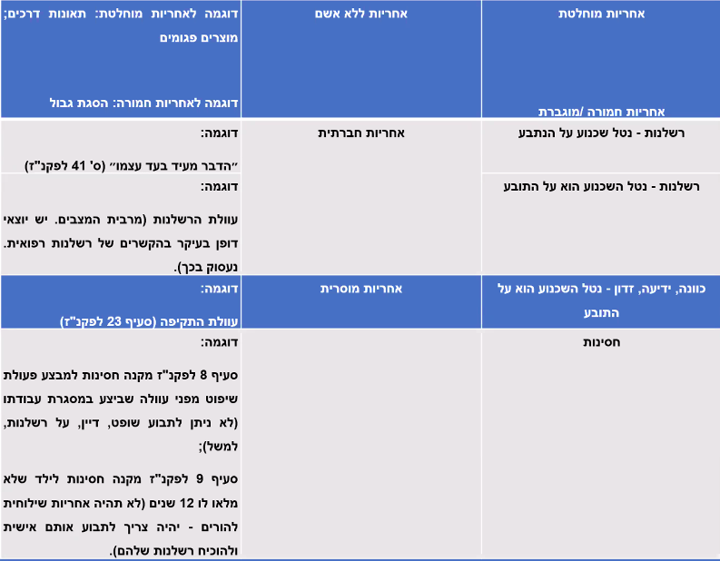

שיעור 4- 18.3.2021:
מטרות דיני הנזיקין:
- מה ההיגיון שמצדיק הטלת אחראיות (מה עומד מאחורי הכלל המשפטי, מצוי מול רצוי)?
- נדבר על שלושה רעיונות נורמטיביים (שיקולים שעוזרים לבית המשפט ליצוק תשובה):
- צדק מחלק
- צדק מתקן
- השאת רווחה מצרפית (שיקולי יעילות/הגיון כלכלי של נזיקין).
- פס"ד מגדל נ' אבו חנא:
עובדות: המשיבה נפגעה בתאונה בילדותה ובית המשפט מנסה להבין כיצד לקבוע עבורה פיצויים.
המחוזי קבע לפי נסיבות חייה ומצבה הסוציואקונומי. במקרה של ילדים/מישהו שלא עובד קשה להוכיח כמה היה משתכר בעתיד, איך משערכים דבר כזה?
אחת הדרכים המרכזיות למשפט היא דרך הרעיון של אומדן כושר השתכרות, אומדן אובייקטיבי. קשה להוכיח כמה הפסדת כתוצאה מכך שנפגעת (בעיקר לילדים שעדיין לא השתכרו כלל).
איך נחשב?
נתונים סטטיסטיים שמתחקים אחרי הנפגע הספציפי? מגזר/מקום/מין וכו'? האם בית המשפט צריך לגזור על פי שיוך כזה שהוא סובייקטיבי או על פי אומדן אובייקטיבי?
נקבע: החישוב צריך להיות אובייקטיבי, לפי ממוצע השכר במשק. (בארצות אחרות כמו ארה"ב [עפ"י טבלאות של גזע ומגדר] וקנדה האומדן סובייקטיבי).
שלוש תיאוריות:
צדק מחלק/ צדק חלוקתי –
- שאלות של חלוקת העוגה, להבדיל מהגדלת העוגה – איך נחלק, לכמה חתיכות? שיקולים של כמה חתיכות ולא כמה היא גדולה. איך הקייס הזה עם הניזוק והמזיק האלו ישפיעו על חלוקת העוגה בכלליות. אנשים שונים יקבלו פיצוי שונה על נזק זהה – חלוקה שונה עפ"י נתונים סובייקטיביים (בארה"ב למשל).
- מסתכלים על החברה ולא על המזיק והניזוק המסוימים.
- דיני הנזיקין כלי שרת לטיפול בחוסר צדק הקיים בחברה (אבו חנא).
- לפי התיאוריה, דיני הנזיקין צריכים להיות כלי לתיקון חוסר הצדק בחברה וצמצום הפערים. הצדק המחלק לא עוסק בהגדלת העוגה אלא בחלוקה יותר שווה של העוגה הקיימת.

צדק מתקן – מתמקד בניזוק ובמזיק.
קורלטיביות:
- זכות וחובה. פגיעה בזכות מול הפרת חובה.
- אי צדק במובן האריסטוטלי, הכמות – הניזוק ב"מינוס" והמזיק ב"פלוס".
- רק המזיק יכול לתקן את אי הצדק שנוצר (השבת המצב לקדמותו) באמצעות התרופה.
- ווינריב מוסיף תוכן נורמטיבי לתוך הרעיון הכמותי של צדק:
"לכל אחד החירות לעצב את חייו ומטרותיו באמצעות הגוף, הרכוש, מה שיש לו והחובה שלא למנוע (להתערב) מאחרים לעצב ולממש את חייהם ומטרותיהם".
- לפי אריסטו בכל אחד מאיתנו יש מישור של צדק, קשורים בקשר כללי , ברגע שמישהו פוגע באחר (בזכות לשלמות הגוף למשל), הניזוק יהיה במצב של מינוס והמזיק בפלוס. מה שחשוב ברעיון שלו זה שמי שהזיק הוא זה שחייב לתת תרופה (כי הוא בפלוס). פלוס ברמה הנורמטיבית! (גם אם לא הרוויח מהמעשה כסף, אלא השיג משהו, ידו על העליונה).
- יוצק עיקרון בסיסי שלכל אחד חופש לעצב את החיים שלו, באמצעות הרכוש והגוף וההתחייבויות החוזיות שלנו. כשיש לנו מינוס זה כשמישהו פגע באחת מהזכויות שלו, מנע ממני משהו.
- תיקון שיאפשר לניזוק לממש את מי שהוא, התרופה לא תשיב מה שנפגע אך תוכל להשיב את המצב לקדמותו במובן האריסטוטלי, המבני. (במקרה של פגיעה בגוף נאלץ להסתפק בתרופה כזו, אין ברירה).

שיעור 5 – 5.4.2021:
*תיאוריה – לא דעה אלא שפה תיאורטית משותפת לשופטים, מלומדים בעולם בארצות המשפט המקובל.
*צדק מחלק – לא ניזוק ומזיק מסוימים אלא הקבוצה אליהם משתייכים, מחלקים את העוגה באופן שוויוני. למשל: תינוקת מאזור א פיצוי שווה למה שתינוק מאזור ב יקבל.
*צדק מתקן – נגזור את הפיצוי עפ"י סטנדרט אובייקטיבי, עני יקבל פחות למשל. לפי התפיסה הדומיננטית (של הרמס פילוסוף של המשפט הפרטי) צדק מתקן לפי אריסטו נראה כצדק מבני, שוויון נורמטיבי. פלוס ומינוס, נבין למה תרופה מגיעה, תלוי בקשר בין ניזוק ומזיק ספציפיים. הרמס אמר שיש ליצוק תוכן נוסף, פלוס ומינוס של מה? מימוש עצמי, אם פגעתי במישהו בגוף למשל פגעתי ביכולות שלו לממש את האני העצמי שלו. אני רוצה להחזיר את המצב לקדמותו כך שיוכלו לממש עצמם לפני הפגיעה (פיצויים שמנסים לחפות – לא באמת אוכל להחזיר רגל). ביקורת אפשרית (אבו חנא) – שהפיצוי יקבע עפ"י אמות מידה סובייקטיביות.

השאת רווחה מצרפית/יעילות –
- מונחים שנשמע בהקשר לתפיסה הכלכלית של הנזיקין: יעילות; תועלת; רווחה.
- בשונה מצדק מתקן, התמקדות לא רק בניזוק והמזיק המסוימים אלא ברווחה המצרפית.
*לא מעניין אותי הניזוק והמזיק הספציפיים, מבחינת כלכלני המשפט מה שחשוב זה הגדל העוגה המצרפית, להגיע למצב יעיל.

- בשונה משיקולי צדק מחלק, המטרה להגדיל את העוגה ולא לחלק אותה.
- בחוזים השאת רווחה מצרפית אינטואטיבית.
- בנזיקין נדאג להקטנת עלויות (מזעור עלויות הנזק ומזעור עלויות המניעה של הנזק).
- כיצד? בקורס נתמקד בשתי דרכים מרכזיות למטרה זו:
- הרתעה
- פיזור נזק

יעילות – הרתעה:
איך נגרום לאנשים לדעת האם לעסוק בפעילות שגורמת נזק לאחרים? (איך נתמרץ נכון?) – פעולה כמו נסיעה ברכב שהיא מסוכנת אך יעילה חברתית.
יש גם שאלה של עד כמה לעסוק בפעילות (רמת הפעילות) שעליה לא נרחיב היום.
שימו לב – אלה שיקולים של יעילות מלכתחילה.
דוגמה: שתי חלקות סמוכות. באחת חקלאי מגדל תירס, בשנייה אדם מגדל צאן. מדי פעם הצאן עובר לשדה ופוגע ביבול התירס.
איך פותרים את הבעיה? על מי נטיל אחראיות למניעת הנזק שנגרם?
פתרון:
- גישה נאיבית – בעל הצאן צריך לשאת בנזק.
- COASE הציע פתרון אחר. אומנם הצאן דרכו על התירס, אבל אם לא היה שם תירס, הצאן לא היה מזיק. כלומר, לפי קוז, גם הפרות וגם התירס הן הגורם לנזק.
- לכן כדי להחליט על מי להטיל אחראיות משפטית בנזיקין כדי לעודד אותו לפעול בצורה מסוימת, צריך לבדוק על מי ראוי להטיל את הנזק.
- אם נראה שנקטין את ההוצאות של הנזק ומניעתו אם תוטל אחראיות על בעל שדה התירס למנוע את הנזק (למשל דרך גידור), אז אנחנו נטיל דווקא עליו את האחריות המשפטית. נרצה לעודד אותו לפעול למניעת הנזק.

- פסק דין אבו חנא : הרצון הוא להשפיע על הסביבה ועל דרך המחשבה שלה, שלא תפריד בין אדם 1 לבין 2 בשיקולים של במי עדיף לפגוע, כדי למזער נזק. למשל: באיזו דרך אבחר בנהיגה? דרך כפר ערבי או ישוב יהודי? אם אפגע בילד שם ובילד שם איפה אושפע פחות כלכלית? נוצר מצב בו יש הרתעה רק לגבי מצב אחד, יש צד אחד שנשכר וצד שני שלגביו פחות יש רתיעה להזיק, הרתעה בחסר.
זה בעצם מה שאומר השופט ריבלין באבו-חנא. זה מה שהוא נתלה בו כשהוא חושב על דברים כלכליים. הוא מדבר על הרתעה בחסר כלפי אנשים מסוימים. נרצה ליצור מצב בו מרתיעים בצורה זהה את כולם כלפי כולם. תחת ההנחה הזאת, אם נוצר מצב שאני נזהרת יותר כלפי X מאשר כלפי Y, יצרתי נזק גדול מדי בעולם. החישוב היה לא נכון. צריך להבין שהכלל צריך להיות בנוי בצורה יעילה. המטרה כמי שארכיטקטית של הכלל המשפטי, היא שההרתעה מפני התנהגות לא יעילה בהינתן משהו, תהיה באופן זהה כלפי כולם. זה מה שריבלין מיישם.
פיזור נזק : על קבוצה גדולה של אנשים במקום על אדם 1.
דוגמה: מוצרים פגומים.
אם אני אומר ליצרן שבכל פעם שנגרם נזק למוצר, הוא יגלם את מחיר המוצר + הנזק האפשרי כדי לפזר את עלויות הנזק.
אם לא היינו מפילים עליו אחראיות מוחלטת הצרכן היה צריך להוכיח את הנזק וזה לא פשוט. יהיו צרכנים שאמנם נפגעו ולא הצליחו להוכיח ולכן תחול עליהם עלות הנזק במלואה, יכול להיות קשה מנשוא. צריך להוכיח רשלנות יצרן, שזה לא בגללי וזה לא פשוט.
לכן נאפשר לצרכן לא להוכיח כל פגיעה והיצרנים צריכים לגלם במחיר המוצרים שלהם שהם אולי יצטרכו לפצות את הצרכנים בעתיד כתוצאה מנזק.

יסודות עוולת הרשלנות – התרשלות:
ס' 35 לפקודת הנזיקין – רשלנות:
- אדם סביר – התנהגות אובייקטיבית
- באותן נסיבות
- גורם ברשלנותו נזק – קש"ס לנזק
- עוולה

יסודות עוולת הרשלנות:
- התנהגות רשלנית (אשם) – התנהגות לא סבירה.
- קיומה של חובת זהירות.
- גרימת נזק הוכחת נזק
קשר סיבתי בין ההתנהגות (האשם) לבין הנזק.

*אין להתבלבל בין התרשלות לרשלנות.

התרשלות:
כיצד ס' 35 מגדיר התנהגות שניתן לתארה כרשלנית?
"האדם הסביר" :
- בחינה אובייקטיבית (מה האדם הסביר, הרופאה הסבירה, הנהג, היו עושים?)
- מצד שני, מה קורה אם הסטנדרט הנהוג בבית חולים מסוים גבוה יותר? האם כאשר נבחן את התרשלות הרופאות בו נבחן אותה על פי אותו סטנדרט האדם הסביר או עפ"י הסטנדרט הגבוה יותר שבו הן מורגלות? (פס"ד שטרן).

- פס"ד שטרן נ' שיבא:
עובדות פסק הדין – מצבו של העובר הצריך ניתוח קיסרי. לא בוצע הניתוח ועלתה הטענה להתרשלות.
שאלה משפטית – לא הייתה סטייה מנורמות רפואיות מקובלות. עם זאת הסטנדרט של בית החולים שיבא היה גבוה יותר. האם הרופאים התרשלו משלא נקטו עפ"י הסטנדרט הנהוג בבית החולים?
המחוזי – קבע שההתנהגות הייתה סבירה, אך האם הסטנדרט של שיבא שצבר מומחיות בעניין היה גבוה מבתי חולים אחרים ולכן לא סבירה הבחירה שלהם? אנחנו רוצים להתייחס לזה שבית החולים אימץ סטנדרט גבוה מהאובייקטיבי?
נקבע - בסוף בית המשפט פסק לטובת התובע וקבע שאפשר לומר ששיבא לא התנהג באופן סביר משהפר את הסטנדרט שלו עצמו.
דורנר: חובת הזהירות נמדדת ביחס לידע הרפואי הקיים. הידע המתקדם היה נתון לביה"ח, וע"כ חובת הזהירות חלה עליו. קל וחומר כשלא מדובר בבחירה מושכלת בפרטיקה רפואית מסוימת, אלא בחירה שרירותית.
ברק: במקום שהסטנדרד ה"אישי" הוא ברמה גבוהה מהנוהג כרגיל ההתרשלות (האובייקטיבית) תיקבע לפי הסטייה מסטנדרד זה.
נקבע: ביה"ח התרשל כיוון שלא נהג בפרקטיקה המתקדמת.
ביקורת אפשרית? הטעם מאחורי קביעה זו?
בכך הסטנדרט אובייקטיבי לקבוצה מסוימת...לבית חולים מסויים.

"באותן נסיבות" :
- ההקשר עשוי להשפיע על המסקנה אם התנהגות סבירה.
- המועד הקובע שבו נקבע אם התנהגות הייתה סבירה.
האם הרשלן ידע באותו רגע של המעשה שהוא מתרשל = אלמנט הידיעה.

שאלה:
האם הקביעה שהתנהגות המזיק סבירה צריכה להיות מושפעת מהשאלה, עד כמה הסטנדרט ההתנהגותי המצופה מהמזיק יכול להכביד עליו?
- מבחינת צדק מתקן: לא משנה מה הנטל על המזיק כי שיקולים כלכליים לא רלוונטיים. במקרה בו נגרם נזק נרצה להשיב את אי השוויון הנורמטיבי לקדמותו, וע"כ אין משמעות להכבדה על המזיק. מדברים על פגיעה בזכות, הפרת חובה ברגע שהסיכון יתממש מדברים על תרופה.
- צדק מחלק: האם רלוונטי להכביד על המזיק משיקולים אלה? לא אכפת לנו מהמזיק והניזוק המסוימים אלא הקבוצה; כלל החברה; רצון שכל הצדדים יהיו שווים. נטיל עליו אחראיות בהנחה שאנחנו רוצים לתת עדיפות לאחראיות הניזוקים.
- בראייה כלכלית: הראייה הכלכלית מטרתה קידום היעילות בחברה והקטנת הסיכונים תוך שמירה עליה. יישום של נוסחת הנד יחד עם הרחבתה בתיאוריה של מונע הנזק הזול יכול להביא למתן משקל משמעותי לאינטרס המזיק: נבדוק האם עבור הניזוק העלות הייתה נמוכה יותר ואם כן אז יכול שנטיל את האחריות דווקא על הניזוק.

- "נוסחת הנד", מתי אנחנו יודעים שמישהו התנהג לא סביר, עד כמה נתחשב בעלות הנזק? כמה זה מכביד על המזיק?
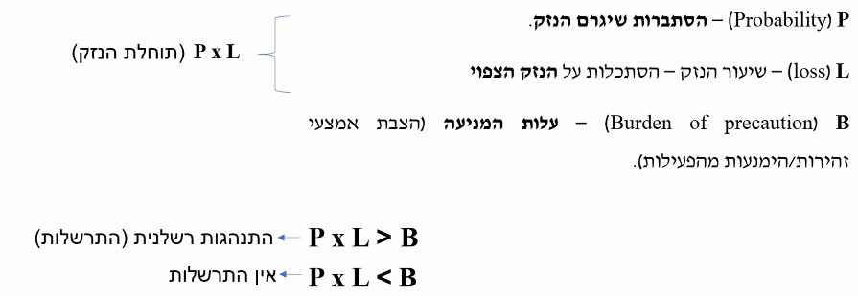
הרעיון המרכזי העומד בבסיס התיאוריה: יעילות.
הנוסחה מתארת את הרעיון של הגישה הכלכלית לפיה דיני הרשלנות נועדו לתמרץ את המזיק לנקוט באמצעי זהירות, כאשר עלות המניעה נמוכה מתוחלת הנזק שיכולה לקרות וזו תופחת אם ישתמשו באמצעים הנ"ל. כאשר העלות בנקיטת אמצעי הזהירות נמוכה יותר מתוחלת הנזק שייגרם, אנו מעודדים את המזיק להפעיל אותם אמצעים דרך הטלת אחריות עליו (כלומר, הרתעה).
אם תוחלת הנזק יותר גדולה מעלות מניעתו = המזיק התרשל מפני שאם עלות המניעה יותר נמוכה, הדבר היעיל היה להפחית עלויות ולמנוע את הנזק!
לעומת זאת, אם עלות המניעה יותר גדולה מהתוחלת המזיק לא התרשל למה? לא יעיל לבקש ממנו להשקיע יותר כדי למנוע.
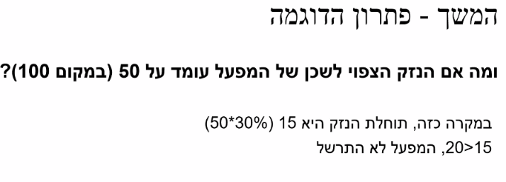
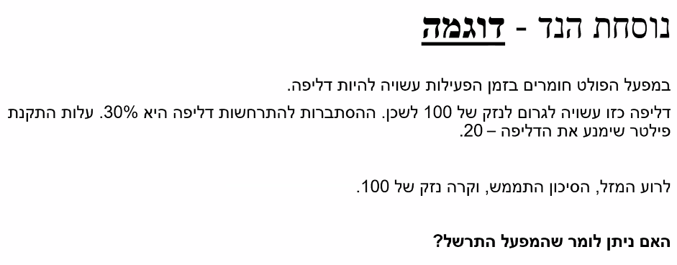
מה שמשנה

האדם הסביר הוא האדם היעיל לפי נוסחת הנד.
- לא מסתכלים בדיעבד, מה שמשנה הוא הסיכוי שנזק יתממש כפול הנזק שהיה צפוי שיתממש.
- רופא לא יודע בדיוק מה הסיכוי שנזק יתממש אבל יכול לחשוב בערך.

אתגרים של כימות:
- כיצד מכמתים עלות מניעה? כיצד מכמתים עלות מניעה? מניעה לא בהכרח תעלה "כסף", אלא לעיתים באמצעים אחרים (זמן, מחשבה וכו'). לא תמיד נוכל להגיע לתשובה פשוטה ואינטואיטיבית.
- כיצד מעריכים את הסיכוי להתממשות הנזק (הסתברות)? לא לכל נזק שהתממש ניתן "להצמיד" ערך אפשרי, ולכן נצטרך למצוא אמצעים אחרים לחישוב ההסתברות.

תשובות אפשרויות:
- קירוב
- אי שוויון (אין צורך לאמוד את גודלם המדויק של כל אחד מהאגפים B, PL).

הדברים הללו מבקשים מאיתנו לשערך ולא באופן מדויק.
האם לדעתכם קל להשוות בין תפוזים או קלמנטינה? כשצריך להשוות בין גדלים, לדעת בערכים מוחלטים, מה בדיוק הנזק, מה בדיוק העלות? הנוסחה מדברת רק באי שוויון, לדעת אם זה היה יותר או פחות, לא צריך מספר מוחלט. אפשרות להשתמש במדדים/רעיונות שיקרבו אותנו פחות או יותר.
לא מדובר במדעים מדויקים.

נוסחת הנד לבדה אינה מספיקה כדי לייצר תוצאה יעילה:
פוזנר (מאבות הניתוח הכלכלי במשפט) ו"מונע הנזק הזול":
יש להטיל את האחראיות על הנזק על מי שיכול היה למנוע את הנזק בעלות הנמוכה ביותר, בין אם מדובר במזיק ובין אם בניזוק.
מדובר בתנאי מצטבר לנוסחה, שני התנאים יחד יובילו לתוצאה יעילה.
*בהמשך, קלברזי והירשקופף הציעו את כלל "שוקל הנזק הטוב ביותר" – תחכום שלב אחד מעל מונע הנזק הזול ביותר, במקום שביהמ"ש יבצע חישובים וימצא מי הצד שהיה לו יותר זול למנוע את הנזק נמצא מי היה בעמדה טובה יותר לשקול - איזה צד יכול היה למנוע אותו, יותר מידע.
לא רק רוצים שאנשים ימנעו את הנזק אם יעיל אלא גם לבדוק מי היה נכון שיפעיל את הנוסחה, המזיק או הניזוק? תנאי נוסף שנראה אותו, נשמע.

אימוץ נוסחת הנד:
- הריסטייטמנט האמריקאי, בתי משפט בארה"ב.
- בתי משפט בישראל.
- ככלל בארץ ובעולם, הנוסחה אומצה אך לצד מטרות ושיקולים נוספים.

דוגמות לשימוש בנוסחת הנד:
- פס"ד ועקנין נ' עיריית בית שמש:
העובדות: נער בן 15 קופץ ראש במים הרדודים ונחבל עד כדי נכות חלקית.
השאלה העיקרית: האם החברה התרשלה כשלא הציבה שלטים באזור הבריכה.
המסקנה: עלות המניעה של הנזק שנגרם, הצבת השילוט, נמוכה בהרבה מתוחלת הנזק שנגרם. כלומר, נוסחת הנד מיושמת ומביאה למסקנה שהייתה התרשלות.

- פס"ד גרובנר נ' עיריית חיפה: גן ציבורי בחיפה נערים על אופניים פגעו אישה מבוגרת ופצעו אותה ולא היו שם תמרורים.
בית המשפט לא חייב את עיריית חיפה בהתרשלות, חיפה אמרה שמבחינה תועלתנית לא משתלם לשים שם פקחים.
שמגר: שלטים זה מספיק במקום פקחים.
- הרעיון של שיקולים כלכליים גם אם לא באים כמו בפס"ד חמד נמצאים ולעיתים נוסחת הנד מאחורי הקלעים.

- פס"ד חמד:
בית המשפט העליון קיבל ערעור על החלטת בית המשפט המחוזי וחייב את המדינה בפיצויים לילד פלסטיני שנפצע בראשו מכדור גומי במהלך מרדף של שוטרי מג"ב אחרי מיידי אבנים בג'נין בתקופת האינתיפאדה הראשונה.
הנשיא ברק קבע כי לא מדובר ב"פעולה מלחמתית", הפוטרת את המדינה מאחריות בנזיקין, וכי בעצם הירי במהלך מרדף יזום בשעות החשכה לעבר קטין שלא סיכן את השוטרים היה משום התרשלות.
השופטת דורנר הוסיפה כי סטנדרט ההתנהגות הסביר נקבע על פי רמת הביצוע שניתן לצפות לה בנסיבות המקרה משוטרים מיומנים שעברו הכשרה מתאימה.

חלופות לנוסחת הנד?
- מנהגים?
דוגמה - רשלנות רפואית (פרקטיקה מקובלת): כאשר נעשה שימוש בפרקטיקה מקובלת ונגרם נזק, ככל הנראה לא נצטרך להשתמש בנוסחת הנד (גם אם היא תביא למסקנה שהמזיק התרשל!)- הפרקטיקה המקובלת הייתה ההליך הניתוחי שבוצע ולכן גם אם נוסחת הנד תביא לתוצאה שהיא התרשלות, הפרקטיקה המקובלת תגבר עליה וייקבע שלא הייתה התרשלות.
דוגמה - מפעל מזהם (למשל, קביעת גובהה של ארובה למניעת זיהום): האם מנהג יותר "רעוע" ופחות מקובל בפסיקה (90% מהמפעלים מקימים ארובה בגובה 10 מטר) יועדף על פני נוסחת הנד? התשובה שלילית: קידום היעילות ישתקף בצורה מוצלחת וצודקת יותר (טענה ש"ככה כולם עושים" יכולה להוות הקטנת ראש ולגרום לנזק ואף לשמש תמריץ לחוסר התייעלות ולגרימת נזק נוסף).
כאשר נעשה שימוש בנוסחת הנד - זו תוכל להביא לתוצאה יעילה יותר, צודקת יותר והגיונית יותר.
המסקנה – המעמד של מנהג הוא מורכב והוא אינו בהכרח תחליף אידיאלי לנוסחת הנד.

- מה לגבי חוק?
מי שהפר חוק לא בהכרח התרשל (בנוסף, יש עוולה נפרדת עליה נדבר בנפרד, שעוסקת בהטלת אחראיות נזיקית בגין הפרת חוק).
- השופט מצא בעניין לרנר נ' מדינת ישראל -> מצב שבו נהג משאית נוסע מהר, עובר חיילים שלמעשה היו הרבה התראות על נהג שעומד לבצע פיגוע ואחד החיילים ירה והפר את ההוראות וירו לכיוונו חלקם (הנהג במקרה עבר את המחסום ולא שמע לעצור), היה אי ציות להוראות. האם בהכרח התרשלות מצד החייל?
אין חפיפה מלאה בין חובת הזהירות הנזיקית להוראות הפתיחה באש.
גם יכול להיות מצב שלמרות שהייתה הפרה הפעולה עצמה לא רשלנית. צריך להסתכל על ההקשר והנסיבות. במקרה זה ניתן לומר שהייתה טעות, התנהגות חריגה, הייתה סיטואציה שחרגה ממצבים טיפוסיים שהנוהל נועד להתמודד איתו. ההחלטה לירות הייתה מוטעית אך אי אפשר לומר שהייתה לא סבירה. ולכן לא מתקיימת התנהגות שהיא רשלנית.
ניתן לראות שאי אפשר להעיד שהתנהגות רשלנית רק אם מנהג/חוק הופר, לא תהיה תחליף מדויק לנוסחת לרנד הנד.

- בשטרן – בית החולים לא היה רשלן אבל שם כן אמרו שהתנהג לא באופן סביר כי חרג מהסטנדרטים של עצמו.
אי אפשר לומר שהפרת חוק או מנהג זה לא רלוונטי, זה כן חשוב, אך הפרת חוק/מנהג זה לא שיקול מכריע להתרשלות.

נוסחת הנד, הרתעה ביתר והרתעה בחסר:
טעות שיפוט בהערכת סטנדרט הזהירות (תוחלת הנזק PL).
הרתעה ביתר – כאשר ביהמ"ש מעריך את תוחלת הנזק גבוה מידי.
לדוגמה: נניח שרמת הזהירות היעילה בנסיבות מסוימות היא 10 בהתאם לתוחלת הנזק, אבל המזיק חושב שבפועל, תיוחס להתנהגות שלו תוחלת נזק של 15.
הרתעה בחסר - כאשר ביהמ"ש מעריך את תוחלת הנזק נמוך מידי.
לדוגמה: אם תוחלת נזק היא 10, אבל המזיק חושב שסטנדרט הזהירות נמוך יותר ומבטא תוחלת נזק של 5. האם ימנע את הנזק בעלות של 6?

שיעור 12.4.2021:
התרשלות (התנהגות רשלנית) – שני העקרונות שנלמדו:
- נוסחת הנד =
- מונע הנזק הזול – נטיל את האחריות לנזק על הגורם שעבורו Bmin.

דוגמה לשילוב בין נוסחת הנד לרעיון מונע הנזק הזול:
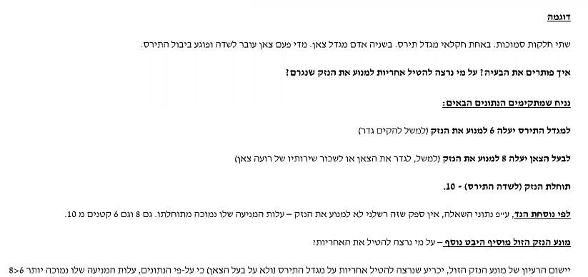

*תוחלת הנזק: הסיכוי שיגרם נזק.
בראייה כלכלית הדבר הראוי הוא היעיל = שמי שיעלה לו פחות ימנע את הנזק שהוא גדול יותר ומי שלא עושה זאת רשלן (לפי נוסחת הנד). אבל אם לאחר הייתה יכולת למנוע את הנזק בפחות הוא יהיה האחראי (לפי מונע הנזק הזול).
*אם שניהם יכלו למנוע את הנזק באופן חלקי? נדבר בהמשך על אשם תורם.

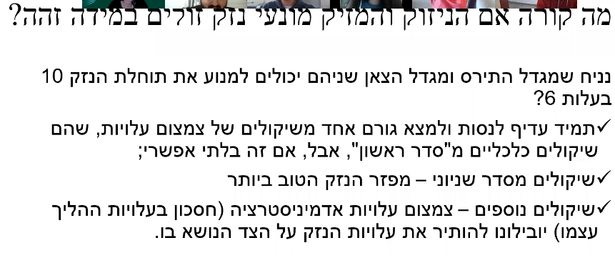
מפזר הנזק הטוב ביותר: למשל יצרנים; המדינה; חברת ביטוח. רעיון כלכלי נוסף, נפיל את הנזק על מי שיכול לפזר אותו הכי טוב. בדוגמה הזו שניהם אנשים פרטיים ולכן אי אפשר לקבוע מי יפזר יותר טוב.
עלויות אדמיניסטרציה: עלויות נכבדות, ניהול ההליך = יקרות. להשאיר את הנזק על מי שנושא בו.

יסוד נוסף של עוולת הרשלנות - קיומה של חובת זהירות:
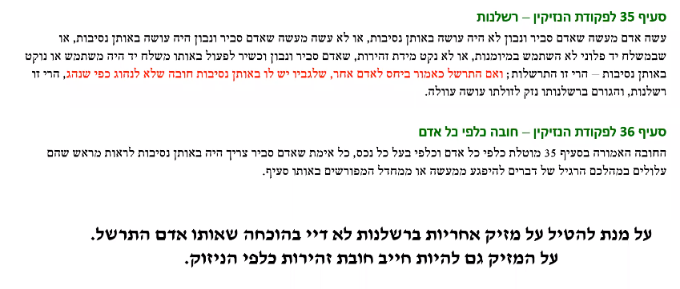

- פס"ד :
2 חברות שישבו בבית קפה, הזמינו גלידה עם בירה ואז התגלה בבקבוק חילזון. היא תבעה את חברת המשקאות.
ההחלטה של הלורד אתקין:
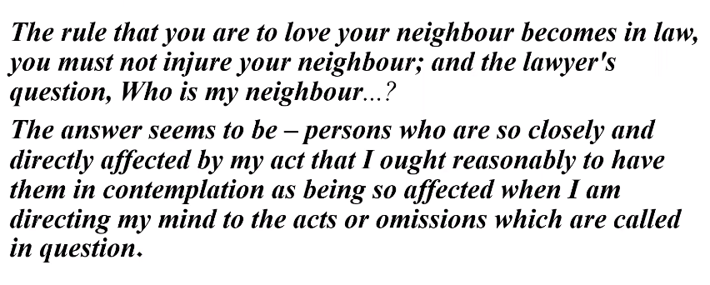

השכן שלנו (השומרוני הטוב, חובות כלפי השכנים), מי השכן במשפט?
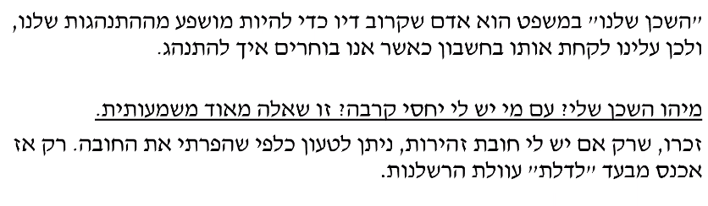

- פס"ד גורדון נ' עירית ירושלים נדרש לקריטריון של קרבה במשפט הישראלי:
עובדות: אלי גורדון מוכר את רכבו וממשיך לקבל עליו קנסות (מי שקנה את הרכב עושה עבירות), בשלב מסוים מפסיק לשלם אותם ומתריע לרשויות ולבסוף נעצר על אף שהתריע למרות שקיבל את ההתרעה לכך שעלול להיאסר.
הליך נפל פלילי היא עוולת הנגישה.
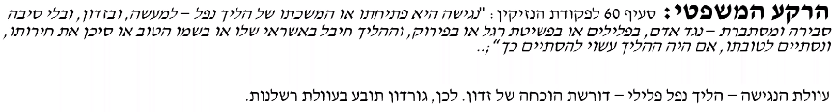
"יחסי שכנות": במשפט הישראלי הקריטריון ליחסי שכנות או קרבה הוא מבחן הצפיות (ברק).

שני סוגים של צפיות במסגרת חובת הזהירות:
- צפיות טכנית או חובת זהירות קונקרטית (כלפי אירוע הנזק, סוגו והניזוק).
- צפיות נורמטיבית או חובת זהירות מושגית (כלפי אירוע הנזק, סוגו והניזוק).

צפיות טכנית בוחנת האם המזיק יכול היה לצפות את אירוע הנזק והניזוק.
צפיות נורמטיבית בוחנת האם המזיק היה צריך לצפות את אירוע הנזק והניזוק.
לעיתים קרובות כאשר מתקיימת הצפיות הטכנית מתקיימת גם צפיות נורמטיבית, אך לא תמיד.
-מדובר במבחנים מצטברים שלפעמים מתלכדים (הייתי יכול וצריך) אך לא תמיד מתלכדים.

- Palsgraf v. Long Island Railroad company:
פס"ד מוכר בנושא חובת הזהירות.
היה נוסע שניסה לעלות על קרון הרכבת שהתחילה לנסוע, שומר אחד דחף אותו ואחד משך.. תוך כדי החבילה של הנוסע נפלה מידו ובה היו זיקוקים שהתפוצצו. גברת פלסקרף לא הייתה קרובה אך אחד המוטות שהיה בקרבה התמוטט עליה ופגע לה בראש= איבדה לימים את היכולת לדבר (בעקבות הפיצוץ) ולכן תבעה את הרכבת ברשלנות. השופט בדעת רוב קבע שאין להטיל חובה נזיקית על חברת הרכבת בעניין למרות שניתן לחשוב שההתנהגות רשלנית, השאלה היא האם השומר יכול היה לצפות את סוג הנזק והניזוק הספציפי שיקרה = התשובה לא. הגברת הייתה מחוץ למתחם הסיכון שיכול היה לצפות השומר.
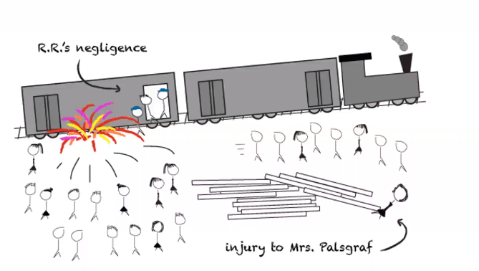
כל התנהגות שלנו מחוללת סיכון, אי אפשר שעל כל דבר שיקרה תהיה מוטלת עלינו חובת זהירות.

פס"ד פריצקר נ פרידמן:
היום בנזקי גוף מי שנפצע בתאונת דרכים יקבל פיצוי, בימים שלפני הפלת"ד היה משטר של רשלנות ואם מישהו היה רשלן היה צריך לפצות ומי שלא הניזוק היה צריך לסבול את נזקי הגוף שלו.
עובדות: עזבונו של אדם שנדרס תוך כדי שכיוון את הנהג, תובע את הדורס ברשלנות (הימים שלפני הפלת"ד).
אגרנט: ככלל, חלה חובת זהירות של נהגים כלפי הולכי רגל במקרים דומים, אבל בנסיבות העניין, לא חלה חובת הזהירות משום שמדובר בניזוק בלתי צפוי. אי אפשר היה לומר שהניזוק יכול היה לדעת שהוא יכול לדרוס את זה שכיוון אותו.
זילברג: עמד בחובת הזהירות (דיבר עם הניזוק לפני, הוא היה ער למעשיו) ולכן לא רשלן.

כיצד ניתן להצדיק את מבחן הצפיות הטכנית?
הסברים -
- אולי תוחלת הנזק מאוד קטנה? סיכוי מאוד קטן שנזק יתרחש?
- כיצד ניתן לצפות ממזיק לנקוט באמצעי מניעה אם הנזק לא צפוי?
- הרתעה ביתר?
- אולי המשמעות היא שהניזוק הוא מונע הנזק הזול ביותר?

חריג למבחן הצפיות הטכנית: מבחן הגולגולת הדקה (לגבי היקף הנזק שניתן היה לצפות).
הנחה שהמזיק עדיין היה צריך לצפות את העובדה שיכול להיות שיפגע בניזוק שהוא פגיע במיוחד. אם יכולת לצפות את סוג הנזק והניזוק יכולת לצפות את העובדה שהוא גם יהיה רגיש במיוחד.
- ביקורת אפשרית לגבי החריג => מונע הנזק הזול הוא דווקא בעל הגולגולת הדקה. אני ידעתי שאני רגישה אז אולי אני זו שהייתה צריכה להיזהר?
- הרציונליים שמאחורי החריג => טיעון חלוקתי אפשרי (אנשים מוגבלים), גם הניזוק הרגיש לא תמיד יודע שהוא כזה (לא לכולם יש מודעות למחלות ייחודיות שלהם ושפגיעה קלה תפגע בהם).

*בפועל נראה שביהמ"ש לא ממהר לפסוק שאין חובת זהירות (פריצקר יוצא דופן).

צפיות נורמטיבית או חובת זהירות מושגית:
- הערה כללית – הדמיון שבין "סיבתיות במובן המשפטי" לבין "צפיות נורמטיבית".
- הן הצפיות הטכנית והן הנורמטיבית נוגעות לאירוע הנזק כולו; הן לסוג הנזק והן לסוג הניזוק.
- ההבדל בין השאלות, האם המזיק יכול היה למנוע את הנזק, לשאלה האם היה צריך למנוע את הנזק, מכניס לגדרה של חובת הזהירות שיקולי מדיניות.
דוגמאות לשיקולי מדיניות:
- שיקולי הרתעה – למשל הטלת אחראיות על רופאים בכל לידה טבעית, יגרום לכך שכל פעם יעשו ניתוח קיסרי כדי למנוע את המצב שיואשמו ברשלנות, עדיין להליך יש סיכון ולא נרצה לעודד אותו סתם. או נגיד מורים שמאשימים אותם בתאונה בטיול שנתי שימנעו מטיולים בעקבות כך.
- עלויות מנהליות – קשורות בזה שנטיל אחראיות בצורה קלה יותר, כשתהיה התנהגות מסוכנת ישר נבדוק אם אפשר להטיל עליה אחריות ברשלנות. יוגשו המון תביעות סרק כך ויהיה קשה לסנן. כשנדע שכדי לתבוע ברשלנות יש מסננת, אנשים יודעים שלא יוכלו לתבוע על כל עניין.
- "דחייה על הסף" – מקרים נדירים שמתרחשים כאשר נסיבות המקרה מלמדות שהמזיק כנראה לא התרשל (סבירות גבוהה).

- פס"ד מדינת ישראל נ' לוי:
עובדות: לוי נהרג בתאונה, העזבון תובע. הנהג הפוגע היה מבוטח ע"י חברת ביטוח שהתפרקה. המגינה נתבעת על אובדן כספי הביטוח משום שאילו המפקח על הביטוח היה מפסיק את הרישיון של חברת הביטוח או מתריע לציבור על קריסתה, הנזק היה נמנע.
המדינה נתבעה מכיוון שמפקח הביטוח ידע על הקשיים הכלכליים של חברת הביטוח ולא הפסיק את רישיונה או הודיע לציבור עליה, אם היה אז לוי היה יכול לקבל כסף ע"י היקשרות בחברה אחרת לפני.
השאלה המשפטית: האם יש חובת זהירות של המפקח על הביטוח כלפי לוי?
הצפיות הטכנית אפשר היה להניח שהיה ניתן לראות שהיה תאונת דרכים ושלמישהו לא יהיה מהיכן להיפרע.
האם צפיות נורמטיבית מתקיימת? מה קורה כשהמדינה מעורבת?
מתי מתקיימת צפיות נורמטיבית כאשר המדינה מעורבת?
- האם המגינה פועלת בכובעה הציבורי או הפרטי? גם המדינה יכולה לנהוג כאזרח במובן הזה שיש לה שליטה על נכס או על פרקטיקה והתנהגה בצורה רשלנית. יש הבדל בין התנהלות כזו לבין ציבורית = סמכות לקבל החלטות בשיקול דעת, שיקולים שמשפיעים על כולנו כחברה.
- האם מדובר במעשה או במחדל? הטלת אחראיות במחדל תהיה יותר זהירה.
- מה סוג הנזק? (ממוני טהור = ביהמ"ש אולי יהיה יותר סלחן או נזק גוף).
- האם ההסתמכות של הניזוק על פעולת המדינה מוצדקת? אפשר להסתמך שהממונה על הפיקוח יעשה את השיקולים הנכונים?
*לא מדובר בהוראות צ'קליסט, לא תמיד כולן יתקיימו. ביהמ"ש צריך לשקול את העובדות ואת המשמעות.
החלטת ביהמ"ש: צמצום אחראיות המדינה לגבי נזקים הנובעים מהחלטות מנהליות כלליות המבוססות על שיקול דעת.
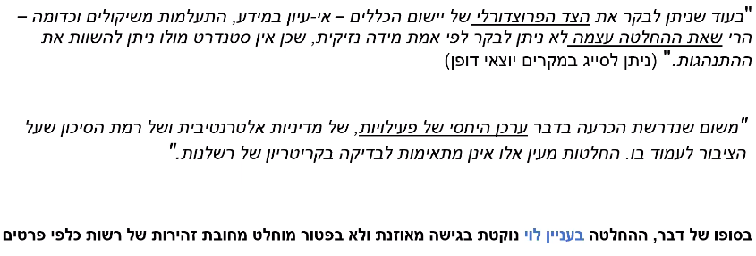
-אילו שיקולים ראוי שהמפקח על הביטוח ישקול לפני שמודיע לציבור על התפרקות חברת ביטוח?
- אם היה מתריע ייתכן שהייתה קורסת לחלוטין ומיד. אנשים היו נוטשים במהירות וכך היו נגרמים נזקים קשים לחברה, למדינה ולמבוטחים שהיו נשארים בה. לכן היה טעם בהתעמעמות שלו.

שיעור 19.4.2021:
צפיות נורמטיבית – דוגמה לצמצום חובת זהירות של עדים במשפט:
- פסק דין רויטמן:
עובדות: עורך הדין הורשע בפלילים, תובע את בנק המזרחי ומס' עובדים על עדות שקר שגרמה לו לנזקים.
השופט קיסטר: עדים לא חייבים חובת זהירות כלפי מושא העדות.
קביעה שנותנת מעין חסינות לעדים, איך אפשר לקבל דבר כזה? רצון שהעדים לא יפחדו להעיד, לא יפחדו שהם עושים משהו לא נכון. להעיד זה לא תמיד נעים; אין החזר על אובדן יום עבודה; אנחנו לא רוצים להטיל עליהם אחריות בנזיקין בנוסף לבעייתיות הנובעת מעדות ובנוסף זו חובה. אנחנו לא רוצים גם להרתיע אותם מלחשוש להגיד את האמת במשפט שלהם או להיזהר בלשונם. כלומר, הנימוק הוא משיקולי מדיניות.

נזק:
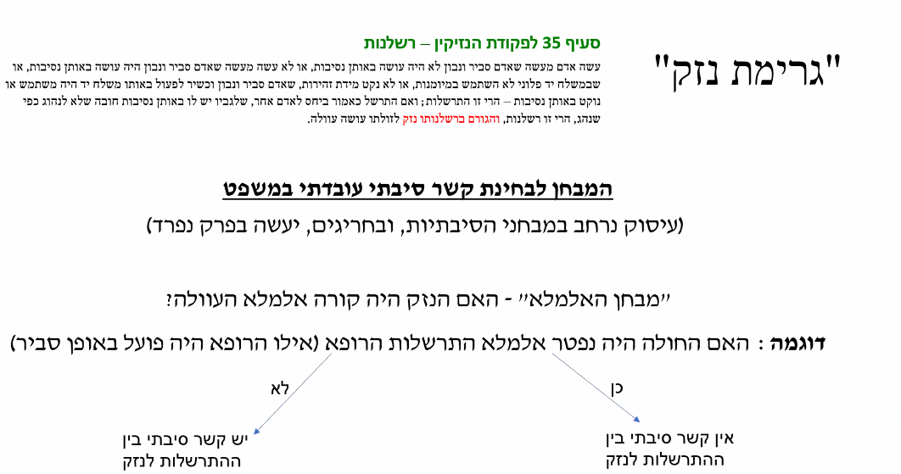
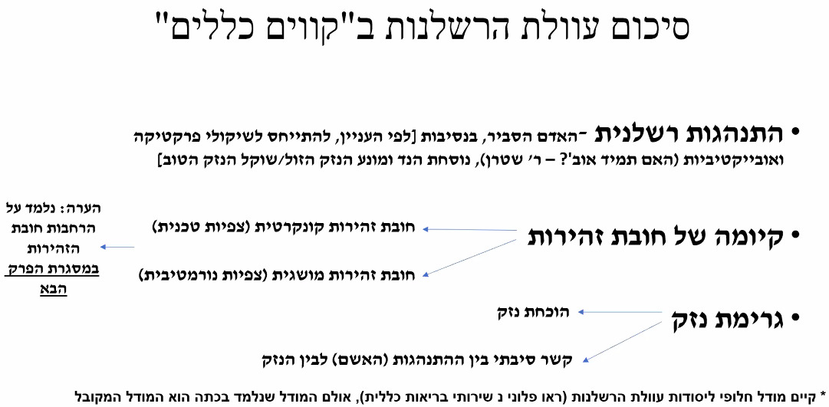נוהג = פרקטיקה.

גבולותיה של עוולת הרשלנות – ארבעה נושאים מרכזיים:
- נזק ממוני (כלכלי) טהור
- נזק כלכלי כתוצאה ממצב שווא רשלני.
- נזק כלכלי טהור – חובת זהירות של בנקים.
- נזק כלכלי לצדדים שלישיים לחוזה.

- נזק בלתי ממוני טהור
- ניזוקים ישירים כולל המקרה המיוחד של פגיעה באוטונומיה.
- ניזוקים עקיפים.

- מחדל

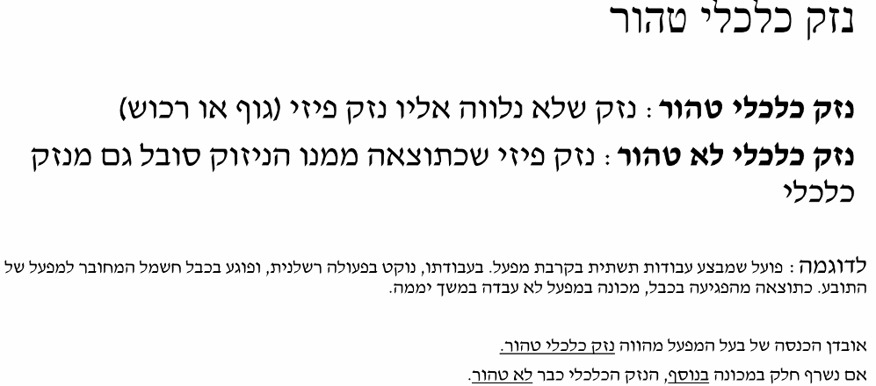
- חיים והולדה בעוולה

1)

הכלל – חובת זהירות מוגבלת לפגיעה בגוף או רכוש ואין מפצים על נזק כלכלי טהור.

הרציונלים לכלל:
- שיקול ראייתי של קשיי הוכחה.
- הצפת בתי משפט.

טיעונים נגד הכלל, שהביאו לשינוי (מגמת התרחבות) שבו נעסוק בפרק זה:
- לא מתיישב עם צדק מתקן.
- לא מתיישב עם שיקולי הרתעה.

החריגים לכלל לפיו אין אחריות על נזק כלכלי טהור:
- מצג שווא רשלני: חוות דעת שיכולה לגרום לנזק.
- נזקים כלכליים – חובת זהירות של בנקים.
- נזקים לצדדים שלישיים מהפרת חוזה.

- מצג שווא רשלני:
- חיווי דעת רשלני – פס"ד וינשטין נ' קדימה:
עובדות: קבלן בנה מיכל מים; בתכנון המיכל היו פגמים, שנגרמו עקב רשלנות המהנדס; עקב הפגמים המושב שהזמין את שירותי הקבלן לא הסכים לשלם לקבלן את המחיר המוסכם.
נזק כלכלי טהור כתוצאה מהסתמכות על מצג שווא רשלני: ההפרש בין מה שהיה אמור לקבל בעבור המכל התקין לבין מה שקיבל בפועל מהמושב (אובדן הכנסה).

התנאים להכרה בנזק כלכלי טהור בגין מצב שווא רשלני – פס"ד וינשטין:
- מי שעשה את המצג היה בעל מיומנות מיוחדת.
הרעיון הורחב בהמשך גם לרשות הציבורית, כבעלת שליטה על המידע (פס"ד אתא נ' אילנקו).
- המצג נעשה במהלך עסקים הרגיל.
לדוגמה: לא תתקבל טענה לנזק כלכלי טהור בשל הסתמכות על דברים שנאמרו בדרך אגב בשיחה עם עורך דין.
- הגבלת היקף האחראיות.
לדוגמה: חובת זהירות של עורך דין המתראיין בטלוויזיה כלפי כל הצופים בתכנית.
- הייתה כוונה שהניזוק יסתמך על חוות הדעת.
צמצום חובתו הנזיקית של נותן חוות הדעת למי שהתכוון לתת לו חוות דעת (כלומר לא אחראי כלפי צד ג').
- נותן המידע יכול היה לצפות שהניזוק לא יבדוק בדיקה נוספת.
הכלל שהכשיל את התביעה בעניין וינשטיין (בכיתה תוזכר אלטרנטיבה לקבל את התביעה בנסיבות אלה ולהכיר באשם תורם).

- נזקים כלכליים – חובת זהירות של בנקים:
נזק כלכלי טהור שנגרם ע"י בנקים:
חובת זהירות רחבה יותר על בנקים, בגין נזקים כלכליים שנבעו באי מניעת זיופים או חוות דעת רשלנית (האדם הסביר = "הבנק הסביר").

רציונלים:
- לבנקים גישה רחבה למידע שרוב הציבור לא יכול להשיג, דהיינו הבנק בדר"כ שוקל הנזק הטוב ביותר.
- לקוחות נוטים לתת אמון מיוחד בבנקאי ובבנק, נוטים לסמוך ולהסתמך.
- הבנקים מפזרי נזק טובים.

נזק כלכלי טהור שנגרם ע"י בנקים:
חיווי דעת רשלני של בנק:
- טפחות בנק למשכנתאות נ' צבאח :
נושא פסק הדין: חובת הזהירות של הבנק כלפי לקוחותיו במצב של אינטרסים מתנגשים בין שני לקוחות.
עובדות: חברת הבנייה מכרה דירות בעיר עמנואל עד שפשטה רגל. החברה הייתה לקוחה של בנק, אשר ידע על מצבה הכלכלי הגרוע. לפני שהחברה פשטה רגל, הבנק מלווה כספים לקוני הדירות במסגרת חוזי משכנתא ומעביר את כספי ההלוואה ללווים לחשבון החברה שנמצא אצלו.
טענת הלווים: הלווים תבעו את הבנק על נזק ממוני טהור שגם להם בהתרשלותו.
התביעה התקבלה: על הבנק היה לגלות לתובעים שהוא נמצא במצב של ניגוד עניינים, "לאותת להם" ללכת ליעוץ נוסף.

מרמה וזיופים:
- בנק דיסקונט בע"מ נ' קוסטמן:
נושא הפס"ד: חובת הזהירות של הבנק כלפי לקוח שכספים נמשכו מחשבונו ללא הרשאה ע"י צד ג'.
עובדות: עורך הדין שהיה מיופה כוח, חתם כביכול בשם הלקוח שלו על ערבויות לטובת עצמו. כעבור זמן הבנק ביקש לקזז את החובות של עורך הדין עם יתרת הזכות שהייתה בחשבון הלקוח על סמך הערבויות.
טענת הלקוח: על הבנק לשאת בנזק שנגרם (כלכלי טהור).
התביעה התקבלה: הבנק התרשל, היה עליו לבחון האם השלוח ביצע את הפעולות בחשבון הלקוח באופן תקין, מדובר בסיכונים חוזרים ונשנים ש"בנק סביר" צריך לקחת בחשבון.

הטלת אחריות על בנק כלפי צד ג' (שאינו לקוח):
- קופת אשראי וחסכון אגודה הדדית בע"מ נ' עוואד:
חובת הזהירות של הבנק כלפי מי שאינו לקוח הבנק.
עובדות: צ'קים ריקים נגנבו מהבנק. הגונבים השתמשו בהם כדי להוציא כסף מחלפני כספים. החלפנים שהגיעו לפדות את הצ'קים הבינו כי הם למעשה מזויפים ואין ממי לפדות.
טענות החלפנים: על הבנק לשאת בנזק שנגרם (כלכלי טהור).
התביעה התקבלה: הבנק התרשל, שכן לא נקט באמצעי זהירות שהיה צריך לנקוט בהם כדי למנוע את החליפין בצ'קים גנובים.

- נזק כלכלי טהור שנגרם לצד ג' כתוצאה מהפרת חוזה:
- קורנפלד נ' שמואלוב:
עובדות: סנדלר ויצרן מרצפות החליטו לרכוש מניות בחברה שהחזיקה חלקה, כדי להקים עליה בית ולמכור דירות. מתקשרים עם קבלני משנה שעושים עבורם את העבודה ולא מפקחים על ביצוע העבודות. הדירה נקנתה ע"י רוכשים. מדובר בדירה שנרכשת פעם שנייה (דירה שנרכשה ממי שרכש את הדירה מהחברה). התגלה נזק חמור בדירה.
נתבעו: הוצאות לתיקון הנזק לדירה (כלכלי טהור).
הבעיה: אין לרוכשים השניים חוזה מול הנתבעים.
התביעה התקבלה: אחריות הקבלן בנושא הצגת הבניין כבטוח לשימוש ולמגורים אינה מוגבלת ליחסים חוזיים אלא קיימת באופן עקרוני גם כלפי צדדים שלישיים ואין להגבילה לנזקים פיזיים.

2) נזק בלתי ממוני טהור:
נזק בלתי ממוני טהור: גרימת צער, עוגמת נפש וסבל ונזקים דומים, כשכל אלה אינם נובעים מנזק פיזי לגוף או לרכוש.
הכלל שהיה נהוג בעבר: ניתן ליתן פיצוי ביחס לנזק בלתי ממוני טהור, רק אם הוא נלווה לנזקו הפיזי של התובע והוכח קשר ישיר בין הנזק הפיזי לבין הנזק הבלתי ממוני.
*הדברים האלה השתנו והכלל הולך ומתרחב.

הרציונליים לכלל:
- הצפת בתי משפט.
- כשלים ראייתיים, קשיי הוכחה.
- קשה לקבוע שווי (נזקי גוף אפשר לבטח. לא ברור כיצד, אם בכלל ניתן לבטח נזקים בלתי ממוניים טהורים).

טיעונים נגד הכלל, שהביאו לשינוי (מגמת התרחבות) שבו נעסוק בפרק זה:
- לא מתיישב עם צדק מתקן.
- לא מתיישב עם שיקולי הרתעה.
- קשה לקבוע שווי גם בהקשרים אחרים והתגברנו; מדובר בעניין של מדיניות שניתן לשינוי.

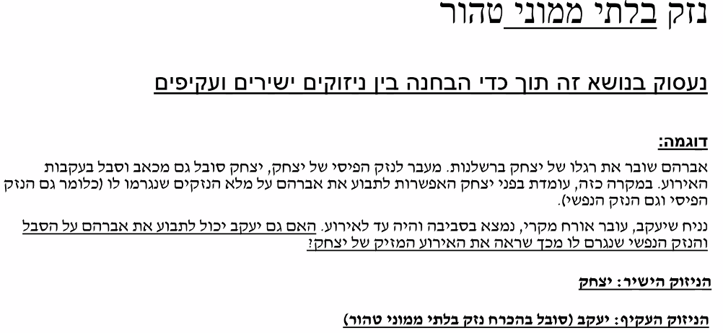
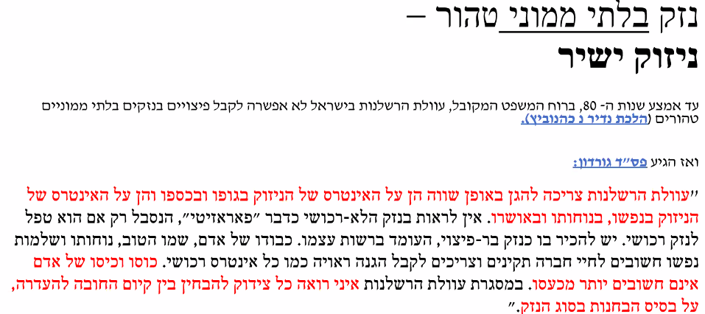
1)

שיעור – 26.4.2021:
הרצאה של אורח דורון דורפמן:
תופעה שקורת בארה"ב ובישראל – הפחד שאנשים מתחזים לאנשים מוגבלים כדי לקבל משהו.
הקושי בלהבחין מי אדם ראוי לקבל את הקצבה/זכויות של המוגבלים.
גבי ממיאמי – מוגבלת נוירולוגית בשל סרטן במוח, לאחר הניתוח סבלה מאובדן זיכרון לטווח קצר. הגישה מועמדות לתו נכה לחנייה (לא תזכור איפה חנתה ולכן חנייה כזו תעזור לה). הזכאות הפורמלית שלה לא עזרה לה, אנשים הטרידו אותה בכל מקום שחנתה בחניית נכים (אנשי האורח ולכן נמנעה משימוש בו). הנזק = נפשי.
- חונה איפה שאנשים אחרים הולכים. חניה לא קל למצוא.
- המוגבלות שלה לא ניתנת לזיהוי מבחוץ.
כמה לבן אדם מגיע? כמה אדם ראוי למקום החנייה?
נראה אדם ראוי כמישהו שמגבלתו ברורה לנו, כשקשה לזייף, פחות חושדים בו.
הפחד משימוש לרעה בזכויות צובע לנו את החשד של בית המשפט שצבע גם את הדוקטרינה בדיני נזיקין.

המשך שיעור – מיטל:
ניזוק ישיר – פגיעה באוטונומיה:
נזק בלתי ממוני מסוג מיוחד.

- דעקה נ' בית החולים "כרמל" חיפה –
רקע: "הסכמת מדעת", רופאים צריכים לקבל את הסכמת המטופלים שלהם לטיפול רפואי. אחרת הם חשופים לתביעה ברשלנות או בנסיבות יוצאות דופן, אפילו לתקיפה.
הסכמה אמיתית כוללת גילוי פרטים על ההליך הרפואי, על הליכים חלופיים, על הסיכונים הכרוכים באלה.
עובדות:
- דעקה נכנסה לניתוח ברגל והצוות הרפואי מקבל את הסכמתה לניתוח. תוך כדי התארגנותה לניתוח לאחר שקיבלה תרופות מטשטשות, מגלים שצריך לנתח גם בכתף לצורך ביופסיה.
- דעקה הייתה מאולחשת ולכן הרופאים לא קיבלו את הסכמתה המודעת.
- הביופסיה בוצעה ללא רשלנות אך נגרם נזק לכתף (35% נכות).
- תבעה את בית החולים על הנזק שנגרם לה עקב הניתוח בטענה שלא נתנה את הסכמתה המודעת לניתוח.
"נזק תוצאתי": נבחן הקשר הסיבתי בין הפרת חובת הגילוי של הרופא כלפי המטופל לבין הנזק הגופני שקרה (בעניין דעקה, נזק לכתף). יש כאן מבחן אלמלא עם שני שלבים =>
- מה היה קורה אילו הרופאים היו מגלים למטופל את המידע באופן תקין? האם החולה הסביר היה מסכים לטיפול במקרה? אם כן אין קש"ס אם לא אז יש.
- אם המטופל היה בוחר אלטרנטיבה אחרת, האם הנזק עדיין היה קורה? אם כן אין קש"ס, אם לא אז יש קש"ס.
ההלכה:לא תוטל אחריות לפצות על הנזק לכתף, שכן לא מתקיים קשר סיבתי (ככל הנראה דעקה הייתה מסכימה לניתוח אילו ביקשו את הסכמתה מדעת).
החידוש: הכרה בנזק של פגיעה באוטונומיה כראש נזק עצמאי (אפשר לקבל רק בזכותו פיצויים = עומד מאליו). למעשה נזק באוטונומיה הוא לא נזק פיזי אלא נזק מסוג אחר (לא ממוני טהור ולא פיזי). גם אם אין נזק תוצאתי אוכל לתבוע על נזק לאוטונומיה.

פסה"ד של המיעוט (בייניש):
- בנסיבות המקרה יש קשר סיבתי כי אולי דעקה הייתה מעדיפה להתייעץ עם מומחה ולא מסכימה לביופסיה.
- יש לאפשר פיצוי גם על נזק תוצאתי (הנזק הפיזי בעניין דעקה לכתף), לפי המכפלה בין הסיכוי שהמטופל היה מסרב לטיפול לבין הנזק התוצאתי.
- נזק לאוטונומיה אפשרי, במצבים חריגים של רשלנות (מקומו הטבעי בהקשר של תקיפה).
(*התנאי – כל עוד הסיכוי שהמטופל היה מסרב משמעותי).

ביקורת אפשרית על הכרה בראש נזק של פגיעה באוטונומיה:
- יצירת אי ודאות.
- יצירה של עוולת PER SE (אין צורך להוכיח נזק).

מענה לביקורת:
- פיתוח כלים כדי להתמודד עם אי ודאות.
- האם יצירת עוולת PER SE בעייתית בהקשרים אלו?

- פס"ד וינשטיין נ' ברגמן:
עובדות: ניתוח לייזר בעין שבעקבותיו נגרם נזק לרשתית ולקרנית. לא הוכחה התרשלות (או רשלנות) מבחינת ההליך הרפואי. בנוסף, הנזק המרכזי נגרם כנראה מפגם גנטי. לכן לא ניתן פיצוי על הנזק שנגרם לעין.
במה הרופא התרשל? חובת הגילוי, לא הזהיר את המטופל ממכלול הסיכונים האפשריים בניתוח או שמדובר בניתוח חדשני.
נקבע: פיצוי על נזק לאוטונומיה (חיזוקה של הלכת דעקה).

- לאחר חקיקת חוק זכויות החולה ב1996, המטיל חובת גילוי על רופאים, אפשר לתבוע על הפרת חובת גילוי והעדר הסכמה מדעת גם על בסיס העוולה של הפרת חובה חקוקה.

- פס"ד תנובה:
עובדות: תביעה ייצוגית הוגשה נ' תנובה. מחלבה של תנובה החדירה סיליקון לחלב עמיד ביודעין כדי למנוע הקצפה ושישמר טוב יותר באריזה. הלקוחות והנהלת תנובה לא יודעו.
נקבע: לא הוכח כוח פיזי, אך היות שהצרכנים לא יודעו שהוכנס חומר כימי כזה לחלב, מנעו מהם להחליט אם הם מעוניינים לרכוש את החלב עם החומר הזה. לכן נגרמה פגיעה באוטונומיה של הלקוחות.
- כלומר פס"ד זה מראה כי הלכת דעקה חוצה את גבולות התחום הרפואי.
- יש פסיקה שמנסה למתן את הקביעה לפגיעה באוטונומיה (בין היתר לגבי היכולת לקבל פיצויים על כאב וסבל לפגיעה באוטונומיה). אולם נכון להיום עמדה זו איננה המקובלת.

2) ניזוקים עקיפים:
מישהו שנגרם לו כאב וסבל בגלל נזק פיסי שנגרם לאחר. ייתכן ניזוק ישיר ועקיף בו זמנית (למשל אם אבא וילד נפגעים יחד בתאונה, האבא הוא ניזוק ישיר עבור עצמו וניזוק עקיף אם הוא חווה נזק נפשי כתוצאה מהפגיעה של הבן שלו).

- פס"ד אלסוחה נ' עיזבון המנוח דוד דאהן:
עובדות: שתי תביעות נפרדות של קרובי משפחה שצפו ביקיריהם גוססים אחרי שנפגעו בתאונת דרכים.
בשני המקרים התובעים לא נכחו במקום התאונה בעת שקרתה.
בית המשפט בוחן את השאלה אם קיימת אפשרות להטיל אחריות בנזיקין ברשלנות לנזק שקרה לקרוב משפחה בעקבות הנזק שקרה לניזוק הישיר (שנהרג, נפצע).
נזק שנשמע תיאורטי אך הוא לא תיאורטי, יש קושי לזהות אותו.
שאלה משפטית: האם קיימת אחריות על פי פקודת הנזיקין לנזק נפשי שנגרם לקרוב משפחה, אשר אדם קרוב שלו נהרג או נפצע בשל רשלנותו של הפוגע?
נקבעו תנאים:
- קרבה משפחתית מדרגה ראשונה (הורים, ילדים ובני זוג).
- התרשמות חושית ישירה מהאירוע המזיק ותוצאותיו (שמיעה וראייה).
- קרבה בזמן ובמקום.
- נזק נפשי משמעותי.
*הכללים משלימים זה את זה. לפעמים קשה לטעון על 3 מבלי ש2 מתקיים.

היבט הקש"ס – צריכים לדעת שהנזק הנפשי נגרם כתוצאה מהתאונה, זו למעשה דרישה נוספת. מאוד קשה לדעת שנזק נפשי ייגרם לאדם בשל נזק של אחר.
חשובה ההבחנה בין נזק שנגרם מהלם וזעזוע ראשון לבין נזק שנגרם למישהו עקב התמודדות עם הנזק של אחר.
הרבה יותר קשה במצבים שהנזק הנפשי ניתן מהתמודדות לאורך זמן לזהות שהקשר הסיבתי מתהדק מספיק כדי להכיר שהנזק הנפשי נגרם כתוצאה מהאירוע הרשלני של המזיק לניזוק הישיר. -> לא מתקיים היסוד ה3.

נראה שלמרות ביהמ"ש קובע תנאים קשוחים הפסיקה מעט מרככת את התנאים האלה במשך הזמן.
שאתם רואים מקרה נזיקי כזה המקרה מורכב כמורכבות החיים, מנסים להתמודד ולהבין מה השיקולים. ביהמ"ש נתקל בסיטואציות קשות ביותר.

- פס"ד שוויקי נ' מדינת ישראל:
עובדות: תביעה של הורים, שילדיהם נפגעו כתוצאה מירי מוטעה של כוחות צה"ל.
הטענה: מגיע לאב פיצוי על נזקו הנפשי ועל הנזק הפיסי שנגרם לליבו בעקבות הנזק הנפשי.
נקבע: א) באופן עקרוני באפשרות של תביעה של ניזוק עקיף על נזק פיסי מוחשי, אם מוכח קש"ס בין הנזק הנפשי לפיסי (לא הוכח בשוויקי כיוון שהיה גם מעשן והייתה היסטוריה משפחתית למחלות אלה).
ב) במקרה זה, יש להחיל את כללי אלסוחה בשינויים המחויבים.
ג) בעניין שוויקי, לא הוכח קש"ס (תנאי א לעיל) וממילא נקבע שהנזק הנפשי לא היה חמור דיו (לא התקיים הכלל הרביעי שנקבע באלסוחה).

- במקרה זה התמודדו עם הסיטואציה שנגרם נזק פיסי ונפשי כתוצאה מהנזק של הנפגע.
ריבלין מסביר שיש להשליך את חוקי אלסוחה בשינויים. אם יצליחו להוכיח יוכלו להקל על הדרישה של קרבה בזמן ובמקום (3). נזק פיזי הוא תהליך ולכן ניתן להגמיש זאת.

- פס"ד לבנה לוי נ' שערי צדק:
עובדות: רשלנות רפואית – לא אמרו לאישה הרה שעליה להסתובב בשטח בית החולים לכל היותר שעתיים, העובר מת.
השאלה: האם ההורים (האב והאם) זכאים לפיצוי על הנזק הנפשי שנגרם להם? (האם הם ניזוקים עקיפים בהתאם לכללי אלסוחה?) -> האם הוא מת באמת במהלך הזמן הזה? צריכים להוכיח. הבעיה הזו נקראית: אי וודאות עובדתית.
הבעיה: אם לא היה ניתן לפצות את ההורים, נוצר אבסורד:
אילו התינוק היה נולד בעל מום, הוא היה מפוצה וכך גם ההורים על הוצאות הכרוכות בגידול ילד בעל מום.
בגלל שהעובר מת , אם לא נכיר בזכות ההורים לתבוע על נזק נפשי יצא שבית החולים לא יידרש לפצות כלל.
מחוזי: האם הוכרה כניזוקה ישירה (האב לא מפוצה, כי לא מתקיים לגביו התנאי הרביעי שנקבע באלסוחה).
עליון: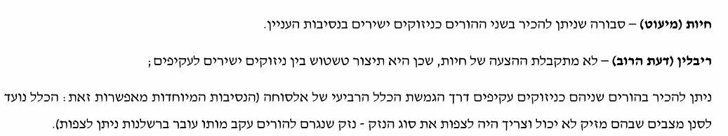
ריבלין אומר שאין במקרה אפילו בעיית צפיות (הרופאים יכולים לצפות את הנזק הזה), כאן לטעמו יש נסיבות מיוחדות. במקרה זה מגמישים את הכלל הרביעי ואנו רואים שאפילו הכלל הרביעי לא חקוק בסלע אך יש צורך בנסיבות יוצאות דופן לכך.

3) חיים והולדה בעוולה:
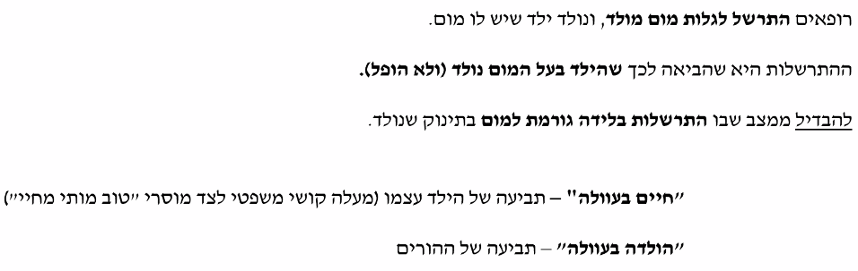

- פס"ד זייצוב נ' כץ (לא בסיליבוס):
עובדות: זוג הורים הגיעו לייעוץ גנטי על אף שהרופא אמר להם שהעובר תקין, נולד ילד בעל מוגבלות תורשתית.
השאלה המשפטית: האם לילד יש זכות עצמאית על הנזק שנגרם לו? (החיים עם מוגבלות).
השופט גולדברג בדעת מיעוט: אין להכיר בזכות התביעה של הילד.
השופטת בן פורת: הנזק הוא החיים עם המוגבלות. לכן על הנזק להיות מחושב לפי ההפרש בין חיים עם המוגבלות לבין אי-חיים.
השופטים ברק ולוין: האינטרס המוגן הוא חיים בלי מום (לקטין אין זכות לאי חיים אלא לחיים ללא מום). לכן על הנזק להיות מחושב לפי ההפרש בין החיים עם המוגבלות לחיים ללא מוגבלות.
הבעיה: לא הרשלנות יצרה את הפגם הגנטי.

פסקי דין שמבחינת פאתוס רגשי אפשר להרגיש גם אצל השופטים.
ננסה להבין מה הקושי הפרקטי שבו נמצאים השופטים.
אחת הביקורות הנוקבות ביותר על הפס"ד הגיע מאנשים עם מוגבלויות שהרגישו שההלכה גורסת כאילו חייהם לא שווים.
עצם השאלה – אם חיים במום באמת יותר גרועים -> מישהו יכול לתבוע בגין העובדה הזו שנולד עם מום ואומר כי טוב מותו מחייו והאם זה נכון? האם יש לאדם זכות לא להיוולד? ניתן להעריך את סבלו במונחים כספיים?

פס"ד של הרוב בזייצוב הוא בעייתי. מטילים על הרופאים אחריות כאילו הם אחראיים למום עצמו.
פס"ד עם המון סתירות, חלוקים בדעתם ולא בכדי. שאלה מורכבת משפטית, מוסרית, מצפונית.
ההתנהגות הגדולה ביותר להלכה הגיעה מאנשים שסובלים ממוגבלות בעצמם. ניתן תיקוף מסוים ל"טוב מותי מחיי".

- הלכת המר:
בית המשפט העליון מבטל את זכות התביעה של ילדים ב"חיים בעוולה" ומשאירה רק את זכות התביעה של ההורים בעילה של "הולדה בעוולה".

התנאים להכרה בעילת הרשלנות בגין הולדה בעוולה (ריבלין):
- קיימת התרשלות, הופרה חובת זהירות, יש נזק.
- קשר סיבתי נזק:
- להראות שבהינתן הפגם הגנטי בעובר, אילו ההורים ביקשו להפיל את הילד, הועדה לאישור הפלות הייתה מאשרת את ההפלה.
- יש לשכנע שההורים היו מממשים את זכותם להפלה לאחר אישור הועדה.
- התנאי השני (ב.) עשוי להיות קשה במיוחד לאוכלוסיות מסוימות.
- אין להסיק מהרקע של ההורים (דתי למשל) כי לא היו מבקשים להפיל, כל מקרה לגופו.
- הפתרון לקשיים לעיל (ג. +ד.) : קיימת חזקה – היו מאשרים להם הפלה (הניתנת לסתירה – אם בפועל היו מפילים) שדי בתנאי הראשון (ס' א. לעיל).
הפתרון:
התנאי השני ישתמע מהתנאי הראשון. די בכך שהורים יוכיחו שאילו היו מבקשים מהוועדה לאישור הפלות היא הייתה מאשרת, לא ידרשו להוכיח שהיו מפילים. אמנם ניתנת לסתירה -> ניתן לנסות להוכיח נגדם שלא היו עושים זאת.

תרופות אפשריות להורים (3 פיצויים מצטברים, אפשר לדרוש את כולם):
- הוצאות רפואיות.
- הזיכוי רק על ההפרש בין עלות גידול ילד בלי מוגבלות לבין גידול ילד בעל מוגבלויות, כיצד ניתן להצדיק זאת? - כשילד עדיין קטין ניתן לקבל פיצוי רק על ההפרש של עלות הגידול שלעיל. מדוע יש בעיה? כי הילד לא היה נולד בריא לו היו מעדכנים את ההורים במום, הרופא לא גרם את הנזק אלא התרשל ולא סיפר שקיים בילד נזק. ריבלין אומר שאנחנו צריכים להבין שילד לא כרוך רק בהוצאות אלא גם בהנאה (הילד הוא לא נזק), תועלת הנאה ממנו ולכן מקזזים את זה מסך ההוצאות של גידול הילד. ניתן בקירוב לומר שהתועלת מגידול ילד היא פחות או יותר בקירוב שוות ערך להוצאות של גידול ילד. כאן יש ילד מיוחד, צריכים להפריש מסך ההוצאות של הילד המיוחד מסך ההוצאות מגידול ילד רגיל (הפחתת ההנאה) ומקבלים סך כל ההוצאות העודפות של ילד מיוחד. ריבלין מכיר בעובדה שקשה לנו להתמודד עם הנזק שנולד ילד עם מום.
- נער/ה שמלאו לו/ה 18 – ריבלין ציין שאם הילד מסוגל לעבוד אחרי גיל 18, צריך לקזז מההוצאות. אם הוא לא יכול לעבוד למעשה יש מצב שבו אם היה ילד רגיל היה עצמאי, ההורים לא היו מוציאים עליו הוצאות. כשהוא מיוחד ולא יכול להיות עצמאי עדיין צריך להוציא עבורו הוצאות וכך הן גדלות.
- יקבעו הנחיות להורים לגבי הפיצוי – חשש שההורים לא ידעו להתמודד עם הפיצויים, כיצד לחשב את ההוצאות ביחס לכך. לכן בית המשפט צריך לתת הנחיות להורים על מה לעשות עם הכסף. קושי מיוחד וקיימת אפשרות שבית המשפט ינחה את ההורים כדי שחלילה לא תיווצר בעיה בעת השימוש בכסף. ההורים מקבלים פיצוי גדול שקשה להתמודד איתו, פיצוי שאיכשהו מפצה גם את הילד (על אף שאין הכרה בחיים בעוולה).

- פיצוי על כאב וסבל – ריבלין קובע שמעבר לנזק על אוטונומיה ניתן להכיר שלהורים יש תסכול ועצב מתמשך לאורך חייהם עליו ניתן לתת פיצוי בנוסף לנזק באוטונומיה.
- פיצוי על נזק לאוטונומיה – נמנעה מהם החלטה בחייהם (מצומצם יותר).
*כל אחד לעיל => ראש נזק שונה לפיצויים.

מה לגבי "היריון בעוולה?"
*הורים שאינם רוצים ילדים, גם בריאים אולם בשל רשלנות הרופאים, האם נכנסת להיריון.
יש אוביטר שאומר – שאפשר לתבוע ולקבל פיצויים על הוצאות הגידול של הילד.

המשך הולדה בעוולה:
- פלוני נ' מלאך:
העובדות: זוג חרדי, הרופא הציע בדיקת מי שפיר אך היא סירבה, הילד נולד עם תסמונת דאון ומום בלב.
הטענות:
1. לא הוצעו לאם בדיקות נוספות, כגון בדיקת סקר.
2. הרופא לא שיתף את האב במידע על הבדיקות שעל האם לבצע.
התביעה נדחתה:
- הרופא לא היה חייב להודיע גם לאב (שלא הביע עניין בשום שלב).
- לא מתקיים קשר סיבתי (שכן האם סירבה לבדיקת מי שפיר, כי לא רצתה להפיל).
- מה לגבי פגיעה באוטונומיה?
לא מדובר על כך בפס"ד, מדוע? כנראה לא התייחס מהסיבה הספציפית שנכונה לפס"ד הזה. האישה ככל הנראה ידעה על האפשרויות שלפניה, הבינה שיש בדיקות לגילוי מום וממנה לא נמנעה הבחירה. לגבי האב כיוון שהיה חוסר מעורבות ככלל במהלך ההיריון נראה שלא היה חלק מקבלת ההחלטה כיוון שהאישה זו שקיבלה את ההחלטות ולכן לא נמנעה ממנו ההחלטה = זאת על פי הנסיבות. אם הנסיבות היו שונות, בית המשפט היה יכול לפסוק פיצויים בגין פגיעה באוטונומיה.

- מחדל טהור:
אדם יחשב כגורם נזק במחדל טהור אם לא מנע נזק שהתממש מסיכון שלא הוא יצר אותו.
לדוגמה: מישהו שאינו קופץ למים להציל אדם טובע בבריכה.
דוגמה למחדל שאינו טהור: אי בלימה של רכב (הנהג יצר את הסיכון שהתממש, הנזק נגרם מהנסיעה ולא מאי הבלימה).

מחדל טהור:
- קיים קושי עקרוני להטיל אחריות בגין מחדל טהור.
- בהתאם, חובת הזהירות בהיבט הנורמטיבי שלה (צפיות נורמטיבית), לא מכירה בקלות המחדל כבסיס לאחריות בעוולת רשלנות.

חוק השומרוני הטוב ובעיית הBYSTANDER המקרה של KITTY:
הסיפור עם האישה בארה"ב שנאנסה ונרצחה ברחוב בשל שכל אחד מהצופים ראו שזה קרה וחשבו שמישהו אחר עשה משהו.

חוק לא תעמוד על דם רעך – התשנ"ח 1998:
ס' 1 לחוק:
א. להושיט עזרה כשהסכנה חמורה ומיידית מבלי לסכן את עצמו וזולתו.
ב. גם המודיע לרשויות/מזעיק עזרה יחשב כמי שהושיט עזרה בחוק זה.
אפשר לתבוע גם בנזיקין דרך חוק זה, אך הוא פלילי בבסיסו.
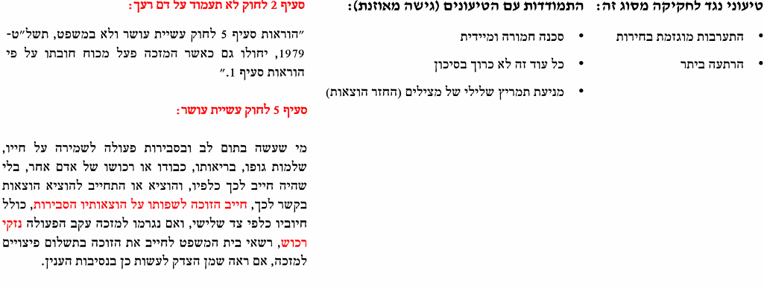
- ולעס נ' אגד:
עובדות: ולעס הותקף ע"י בריונים בתחנה המרכזית ותבע את אגד על רשלנות במחדל – לא דאגו להציב שומרים בתחנה.
השאלה המשפטית: האם תקום אחריות ברשלנות בשל מחדלו של הנתבע לנקוט אמצעי זהירות למניעת מעשה עברייני שבוצע ע"י צד שלישי כנגד התובע?
המחוזי: לא ניתן להוכיח צפיות טכנית (חובת זהירות קונקרטית) ואפילו היה ניתן, לא מתקיים יסוד הקשר הסיבתי. אגד לא יכלה לדעת שנזק מסוג זה יכול לקרות.
העליון: הפך את הקביעה וקבע שאמנם קשה לצפות מעשים מסוג זה אבל בכל זאת בהקשר של אגד קיימת צפיות גם בהקשר הטכני. אגד הייתה צריכה וגם יכלה לצפות את האירוע => לכן הייתה חובת זהירות כלפיה והיא התרשלה בכך שלא הציבה שומרים בתחנות.
- יש מצבים מיוחדים, שמאפשרים להטיל אחריות ברשלנות כי יש יחסים מיוחדים בסיטואציה.
- המחדל טהור על ידי צד שלישי (יחסים מיוחדים), אם יש מקרה שאי אפשר להעמיד אחריות רשלנית ע"י המחדל הטהור אז אולי אפשר ע"י חוק לא תעמוד על דם רעך.

רשלנות – עוולת מסגרת:
"עוולת מסגרת":
עוולת מסגרת – לעוולת מסגרת תחולה רחבה, להבדיל משייכות למקרה ספציפי.
מדוע רשלנות היא עוולת מסגרת? בנסיבות רבות יש פוטנציאל לרשלנות. כולנו יוצרים סיכונים וכאשר מתממש נזק לעיתים קרובות עשויה לעלות טענה שהסיכון לא היה סביר.
הפרת חובה חקוקה גם היא עוולת מסגרת.

רשלנות לצד עוולות נוספות:

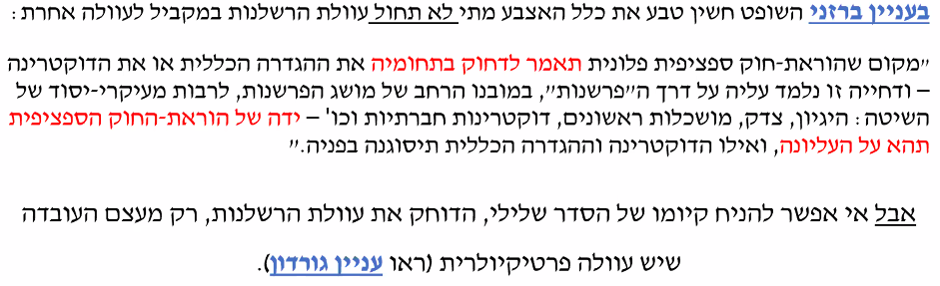

רשלנות ורשלנות מנהלית
אחריות הרשות המנהלית בנזיקין היה נושא לפרק נפרד, אולם בקווים כללים יש לדעת, שניתן להטיל אחריות ברשלנות.
דוגמות:
בעניין גורדון – אנו רואים שאין מניעה להטיל אחריות ברשלנות במקרה של התרשלות רשות מנהלית.
בעניין שוויקי – דובר על התרשלות המדינה (אף שהוחלט לא להטיל אחריות בנסיבות הספציפיות).

נדגים מקרה שבו ביהמ"ש ימנע משימוש בעוולת הרשלנות אם יש עוולה פרטיקולרית:

- פלוני נ' פלוני:
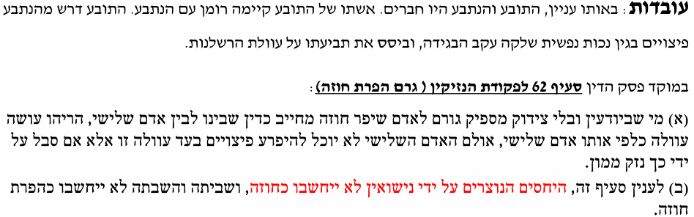
השופט עמית מציין שזה נכון אבל לא תמיד רצוי, מעלה את ס' 62 שעוסק בהפרת חוזה.
בית המשפט דחה את הערעור.
השופט עמית: עוולת הרשלנות יכולה לחול על מקרים בהם עוולות פרטיקולריות לא יספיקו, אך אין לקבל תביעות "מהדלת האחורית" כאשר המחוקק ביקש להחריג מקרה ספציפי.

איך אפשר להבין את החלטת בית המשפט?
- אם נאפשר תביעה ברשלנות, אנחנו מאפשרים לתבוע בנזיקין בדלת האחורית , אחרי שהמחוקק סגר את הדלת הקדמית.
- הימנעות ממשפוט של חיי המשפחה והזוגיות.
- אם יתקבלו תביעות כאלה, בית המשפט עשוי להיות מוצף בתביעות.

הכלל – המוציא מחברו עליו הראייה:
- כלל נטל השכנוע/נטל ההוכחה – מכריע מה קורה בתיקו ראייתי.
- כלל "מאזן/עודף ההסתברויות" – על הנושא בנטל השכנוע/הוכחה בהליך אזרחי ובנזיקין בפרט, לשכנע בטענותיו במידה הגבוהה מ50%.
- נדון בשאלה: האם לדעתכם נדיר שכפות המאזניים יהיו מאוזנות בסוף ההליך המשפטי?
זה כלל שנהוג במשפט האזרחי בכלל.
דווקא המקרים הברורים כנראה לא יגיעו לבית המשפט, מדוע?
יהיה עסקת טיעון, לחסוך עלויות.
פה יש היבט נוסף -> יש מידע לשני הצדדים, אני יודעת שיש לי סיכוי לנצח או להפסיד.
ויש קשר לזהות הצדדים – תאגיד מול אדם פרטי למשל, אולי יש לי קייס אבל אני מפחדת מהתאגיד.

נעסוק בחריגים לכלל: מתי נטל ההוכחה עובר לנתבע (חזקה לגבי העברת הנטל)?
ס' 38-41 לפקנ"ז – הערות כלליות:
- אם התובע מראה שהנסיבות "מתלבשות" על היסודות באחד מהסעיפים הללו, אז הנטל עובר לנתבע להראות שהוא לא התרשל ובמקרים מסוימים גם שאין קש"ס עובדתי (לפי העניין).
- כלומר הסעיפים יוצרים חזקה ניתנת לסתירה שקיימת התרשלות (ובמקרים מסוימים, קיים קשר סיבתי); על הנתבע להוכיח שלא כך אחרת התובע זוכה.

ס' 41 – הדבר מעיד על עצמו:
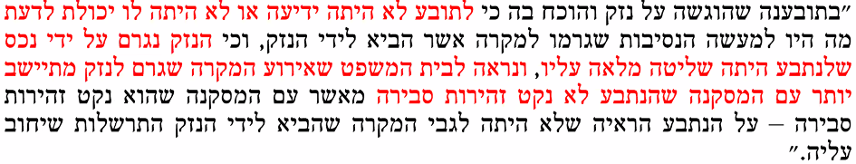
יסודות מהס':
לתובע לא הייתה ידיעה או יכולת לדעת מה היו הנסיבות שגרמו לנזק.
הנזק נגרם ע"י נכס שלנתבע הייתה שליטה מלאה עליו.
לבית המשפט נראה שאירוע המקרה שגרם לנזק מתיישב עם המסקנה שהנתבע לא נקט זהירות סבירה.
- העדר ידיעה של התובע.
- הנכס נמצא בשליטת הנתבע.
- הנסיבות מתיישבות עם המסקנה שהנתבע לא נקט זהירות סבירה.
- התנאים מצטברים.

תנאי 1 - העדר ידיעה בכוח או בפועל:
- פלוני נ' פלוני:
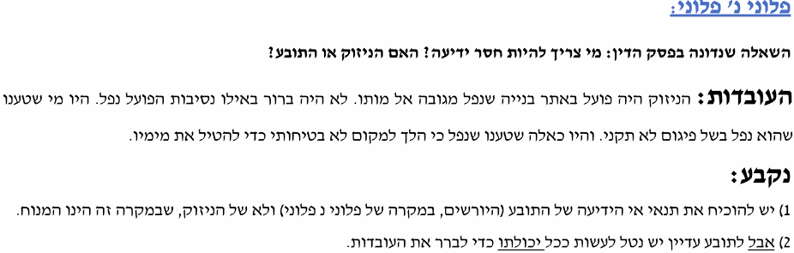

תנאי 2 – שליטת הנתבע:
- רז נ' בי"ח אלישע:
העובדות: תינוקת נדבקה במחלה זיהומית קשה (חיידק אי קולי) בזמן שהותה בביה"ח לאחר לידתה.
הטענה: בית החולים התרשל בכך שנתן לחיידק מסוכן להסתובב בשטח שלו.
נקבע: כל היסודות של ס' 41 מתקיימים, ובפרט השני: החיידק נמצא בסביבה שהייתה בשליטתו של בית החולים ולכן עמדה בידו האפשרות למנוע את הזיהום (למשל: הקפדה טובה יותר על חיטוי). בית החולים יודע מה תנאי הניקיון שם ולא רז.
הטענה של בית החולים הוא שהחיידק לא בשליטת בית החולים אלא בסביבתו. הוחלט שהטענה לא יכולה לעלות כי הסביבה היא כן בשליטת בית החולים = יכול לחטא את הציוד, יכול למנוע הדבקות כאלה.

תנאי 3 – הנסיבות מראות שסביר יותר להניח כי הנתבע התנהג באופן לא סביר:
באותו עניין של רז נ' בי"ח אלישע:
השופט שמגר מסביר שהתנאי מתקיים: הנסיבות מתיישבו עם המסקנה שהנתבע לא נקט זהירות סבירה למנוע הדבקה של תינוקות בחיידק הקולי.

ההסבר של שמגר לקביעתו כי יש להפוך את הנטל לכתפי הנתבע לפי ס' 41:
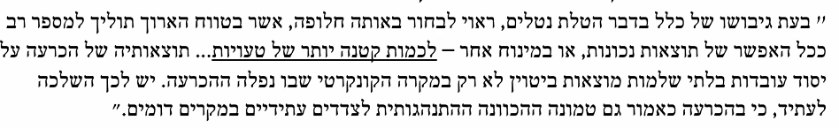
הביקורת על התנאי ה3:
האין זה תנאי זה מחזיר אותנו לדרישת ההוכחה שהנתבע התנהג באופן לא סביר?
הרי אם התובע יכול להוכיח זאת, היה תובע בעוולת רשלנות במסגרת ס' 35!

יש יתרון לתובע במסגרת ס' 41 שאינו קיים במסגרת ס' 35 לעניין הוכחת אי סבירות התנהגותו של הנתבע (ראיות סטטיות/ראיות כלליות):
דוגמה למבחן סטטיסטי:
נניח שבת"א יש 80% קוי דן ו20% קוי אגד. א' נפגע בת"א ואינו יודע בוודאות באיזה אוטובוס מדובר, האפשרויות היחידות הן אגד ודן. את מי הוא תובע?
- אם נשתמש בס' 35 יצטרך להוכיח לפחות ב50%. לעומת זאת די לנו במבחן הסטטיסטי לדעת מה הגיוני שקרה, מה ההסתברות לפי הכלל אותו נסיק על המקרה הספציפי.
- ראייה כללית – מאפשרות להסיק על המקרה הספציפי מהסטטיסטיקה הכללית שלא תלויה בעובדות המסוימות של המקרה.

- פס"ד שטרנברג נ' ד"ר צ'צי'יק מדגים את ההלכה לגבי שימוש בראיות כלליות:
עובדות: התובעת עברה ניתוח שהחליף את מפרק הירך במפרק מלאכותי. במהלך הניתוח בוצעה פריקה של המפרק המלאכותי שגרמה ללחץ על העצב. בעקבות זאת התובעת סובלת מנכות של צניחת כף הרגל.
נתמקד בטענת התובעת להתרשלות, לפי ס' 41:
המחוזי: דוחה את התביעה, לא הצליחה להוכיח התרשלות, קש"ס ודרישת ההתרשלות המסתברת שבס' 41 (תנאי 3).
תנאי 1+2 לס' מתקיימים: התובעת הייתה מורדמת ולמנתח יש שליטה.
ריבלין: ניתן להשתמש בראיות כלליות להוכחת תנאי 3, אך לא ניתן להסתמך על כך שקרה נזק כמשהו שדי בו כדי להעיד על הסטטיסטיקה ולטעון שעצם הנזק מעיד על הסבירות שהנתבע התרשל. מדוע?
לא היו רשומות רפואיות שיכולות לספר מה קרה, אין מסמכים על מהלך הניתוח, חסרות עובדות שלא צריכות לבוא לכוח התובעת אלא של התובעים.

*בהנחה שהנסיבות של ס' 41 מתקיימות סביר לנו יותר כעניין של מדיניות משפטית להטיל את אי הודאות המשפטית על הנתבע ולא על התובע. נכון שבד"כ המוציא מחברו עליו הראייה אבל במצב הזה נעדיף להטיל זאת על הנתבע.
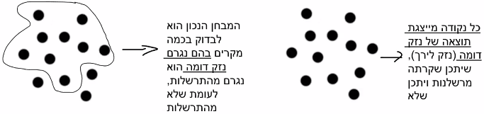
- אנחנו לא יכולים למדוד אם יש התרשלות לפי התוצאה בלבד. בדר"כ ניתוחים מצליחים אך כל ניתוח כרוך בסיכון ולכן גם אם יש התרשלות וגם אם לא אז ייתכן שיגרם נזק.

העיגולים השחורים מייצגים מצב של נזק = נזק בעקבות ניתוח שנכשל.
בצד שמאל -> הדרך הנכונה לבדוק סטטיסטית מהו מצב שבו יש סיכוי שאפשר לומר שמבחינה כללית רשלנות הרופא היא זו שגרמה לנזק. נצטרך לבחון נזקים שקרו מחמת הרשלנות לעומת מצבים שקרו ללא רשלנות. אם יש המון מקרים שקרו בעקבות רשלנות הרופא אז ניתן להסיק שהנקודה השחורה נגרמה כי הרופא התרשל.

זאת לא הטענה של התובעת:
בסוף התביעה התקבלה וריבלין קיבל גם לפי ס' 41. איך? זו לא הייתה הטענה של התובעת, טענה לפי צד ימין ולא שמאל.
הטענה שלה התקבלה בעקבות צירוף מקרים ספציפי שבו טענה בס' 41 תתקבל בכל זאת:
קרה שילוב בין שני היבטים שכאשר שניהם מתקיימים התנאי ה3 מתקיים: ריבלין:
- נראה שבנסיבות המקרה הנזק נדיר בניתוח כזה כאשר מתבצע כראוי (פריקת ירך) תוצאה נדירה והדרך היחידה למנוע אותה היא הליך ניתוחי של העצב, שלא קרה.
- לא היה רישום רפואי.
- 2 התנאים מצטברים!

ס' 41 הוא סבירות – עדיין בעוולת הרשלנות. מחדש למצבים שבהם חזקה ראייתית לגבי רשלנות.

13.5.2021:
ס' 41 ודוקטרינת הנזק הראייתי:
שתי הערות נוספות לעניין תנאי 3 – הנסיבות מראות שסביר יותר להניח כי הנתבע התנהג באופן לא סביר:
- מרגע שהוכיח את התנאי השלישי של ס'41, החזקה היא שהתובע עמד גם בהוכחת הקשר הסיבתי בין התנהגות הנתבע לבין הנזק שקרה לו. הדבר נובע מנוסח ס' 41.
- הנתבעים יכולים לסתור את החזקה ולהוכיח שלא התרשלו (עם זאת, לא בטוח אם יוכלו להיעזר בראיות כלליות לשם כך).

לחילופין, דוקטרינת הנזק הראייתי:
פס"ד שטרנברג נ' ד"ר צ'צ'יק:
השופט ריבלין מסביר שהיה אפשר להגיע לאותה מסקנה של היפוך נטל ההוכחה גם על בסיס רעיון אחר שקוראים לו דוקטרינת הנזק הראייתי.

למעשה ס' 41 לפקודת הנזיקין ושלושת תנאיו, חל בפני עצמו. באופן חלופי ניתן היה להחליט שבמקום שהתובע לא יכול להוכיח את הנזק נשתמש בס'35 -> במקרה שבו בשל התנהגות הנתבע, התובע לא יכול להוכיח ראייתית, הנטל יעבור לנתבע ותהיה עליו חזקה שהתרשל אלא אם כן יצליח להפר זאת. העובדה שאין ראיות כנראה בגללו תקשה עליו לעשות זאת.
הס' מקל על התובע אך די שהנתבע יצליח לפי ס'41 להפריך אחד מהתנאים כדי להפריך את החזקה.

ס' 38 לפקנ"ז:
חובת הראיה ברשלנות לגבי דברים מסוכנים:
בניגוד לס' 41 בס'38 החזקה היא רק לגבי התרשלות ולא לגבי קש"ס.
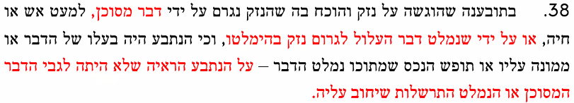

- מהו דבר מסוכן?
- דבר העלול לגרום לנזק בהימלטו.
- יש להוכיח קש"ס.

דבר מסוכן:
- עזבון המנוח אלעבד נאצר נ' מדינת ישראל – דבר שמשתמשים בו שימוש לא רגיל.
- איך יודעים מהו שימוש רגיל/לא רגיל – יש להסתכל על הייעוד של "הדבר המסוכן".
- לדוגמה: חייל משתמש בנשק בשדה הקרב לא כמוהו כנשק שחייל משחק בו.
הלכה: דבר מסוכן הוא לא רק מה טבעו של הדבר, אלא צריך לראות האם נעשה בו שימוש לא רגיל! רק אם נעשה בו שימוש לא רגיל והוא מטבעו מסוכן נוכל להשתמש בסעיף 38 ויש להפוך את נטל הראייה והוא יוכל להוכיח שלא התרשל.

דבר העלול לגרום נזק בהמלטו:
- RYLANDS V FLETCHER – והכלל האנגלי של אחריות חמורה.
עובדות: אדם העסיק קבלנים לבנות מאגר מים, ותוך כדי העבודה הם מגלים פיר מלא פסולת במאגר. הם מתעלמים מהפיר, והשנה הגשומה הביאה להצפת השדה השכן ולנזק גדול.
ההלכה: מי ששומר על אדמתו משהו שעלול לגרום נזק בהימלטו (כמו מים), אם הוא לא שומר עליו הוא יימצא אחראי! מדובר בכלל של אחריות חמורה (על הנתבע האחריות כולה, גם על הנזק שנגרם ולא רק על ההתרשלות).
- הכלל המרוכך בישראל - ס' 38 (הוא קובע רק את היפוך הנטל אל כתפי הנתבע שלא התרשל)
כך נקבע לגבי מים בעניין חברת מפ"י בע"מ נ' משק אשכנזי (מים שעברו מהמטע של הנתבע למטע של התובע וגרמו לנזק) - על הנתבע נופלת חזקת התרשלות, שעליו לנסות להפריך.
המסקנה: במשטר המשפטי-ישראלי, אין כלל אחריות חמורה לעניין זה אלא רק היפוך נטל ההוכחה להתרשלות.
בישראל לא תחול ישר אחריות חמורה והנתבע יצטרך להוכיח שלא התרשל, עשה כל מה שיכול היה/לא יכול היה למנוע.

קש"ס:
- ניתן להפוך את הנטל לצורך הוכחת קשר סיבתי רק לגבי ס' 41. לא ניתן להשתמש בחזקה הזו לגבי ס' 38-40.
- פס"ד עצמון: אוגדו מספר תביעות של אנשים שחלו בסרטן בעקבות הזיהום בנחל קישון והתביעות נדחו בעקבות הבדל קש"ס. המדינה פיצתה באופן עצמאי לפנים משורת הדין.
השופט עמית קבע: אפילו אם החומרים אכן מסוכנים מטבעם זה לא מסייע לתובעים. משום שס' 38 עוסק בהעברת הנטל לכתפי הנתבעים לגבי רכיב האשם בלבד (ההתרשלות) ואינו פוטר את התובעים מהוכחת הקשר הסיבתי שבין ההתרשלות לבין הנזקים שלהם.
- תנאי הכרחי לס' 38 שהוכח שהנזק באמת נגרם ע"י הדבר המסוכן.
בס'41 לא צריך קש"ס.

ס' 39 לפקנ"ז:
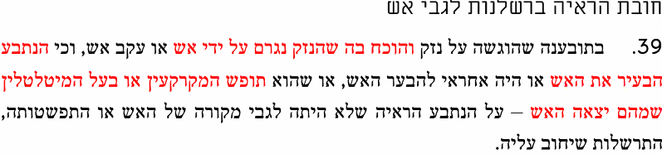

בס' מבחין בין 3 מצבים:
- הנתבע עצמו הבעיר את האש או היה אחראי להבערתה.
- הנתבע הוא מחזיק במקרקעין שמהם יצאה האש.
- הנתבע בעל מטלטלין שמהם יצאה האש.
- התנאים לא מצטברים, רק דוגמות למתי יכול לחול הס'.

הנתבע מחזיק במקרקעין שמהם יצאה האש:
- נביל כליל כורי נ' יצחק קסש:
- אדם שעבד בבית מלאכה והתלקח כתוצאה מפחית טרפנטין שעמדה על השולחן.
- השופט לנדוי קובע כי תנאי הס' הקובע חזקת התרשלות אינם מתקיימים משום שהאש לא יצאה מן המקרקעין. כלומר נטל ההוכחה לא עבר אל הנתבע.
- התובע לא נזקק לס' הזה והסתפק בס'35 בלבד, משום שעל פי העובדות (נהלי העבודה שלו) ניתן להסיק כי הנתבע התרשל.

הנתבע בעל מטלטלין שמהם יצאה האש:
- פס"ד גנור נ' מדינת ישראל:
- אש התלקחה מסוללת הטלפון בבעלות משרד התקשורת וגרמה לנזק במשרדו של התובע.
- העליון דחה את הטענה של המדינה.
- השופט שמגר הבחין בין "תופס מקרקעין" מהם יצאה האש, ל"בעל המיטלטלין" שמהם יצאה האש. כאשר מדובר במיטלטלין, מספיק שהאש יצאה מהמיטלטלין.
לא צריך להוכיח גם נזקים נוספים למקרקעין אחרים מחוץ לשטח שממנו קרתה העברת האש.

ס' 40 לפקנ"ז:
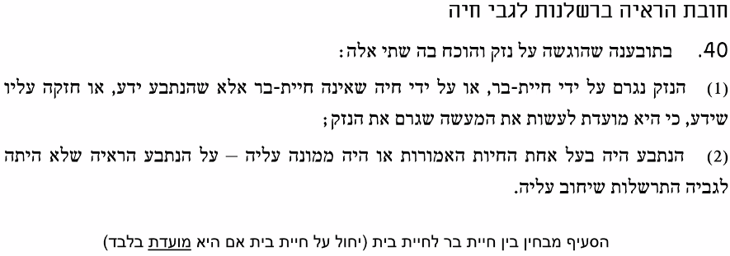

- התנאים מצטברים.

20.5.2021:
ס' 40: בעיקרון במשפט המקובל הייתה מגמה לאחריות חמורה לגבי נזקים שנגרמו מבעלי חיים. אפילו לא צריך להוכיח התרשלות, זו אחריות שלא תלויה באשם הנתבע.
בישראל יש הסדר מרוכך: חזקת התרשלות בלבד שהנתבע יכול להפריך.
חיה מועדת = חיה מבויתת שהנתבע צריך לדעת שיכולה לגרום לנזק (בשל ההיסטוריה שלה, הסוג וכו'). משמעות החזקה שהנטל עובר לכתפי הנתבע.

מה לגבי כלבים?
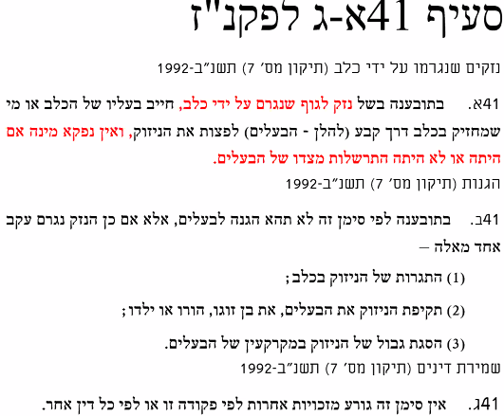

אם כלב תוקף בן אדם מה קורה? – ס' 41א
לא משנה אם הייתה התרשלות או לא, בעליו של הכלב יהיה חייב לפצות את הניזוק על נזק הגוף בלבד = אחריות מוחלטת.
זה הסדר מיוחד. מצבים של אחריות מוחלטת הם לא מצבי אשם תורם, עצם העובדה שהאירוע קרה מטילה אחריות באותו הרגע. בשונה מאחריות חמורה ששם די באשם תורם ומשווים אותה לזו של המזיק. באחריות מוחלטת לא משנה גם האשם התורם, אם כי בכל הסעיפים של אחריות מוחלטת יש איים קטנים שמאפשרים במצבים ספציפיים להתחשב באשם התורם.
ס' 41ב – הגנות שנקבעו בס' 41ב מתייחסות למצבים שבהם לניזוק אשם חמור ולא תהיה אחריות לבעל הכלב.
ס'41ג – אפילו אם מתקיימים סעיפי ההגנה עדיין פתוחה הדרך בפני הניזוק להגיש תביעת רשלנות רגילה ותביעה כלפי בעל הכלב.
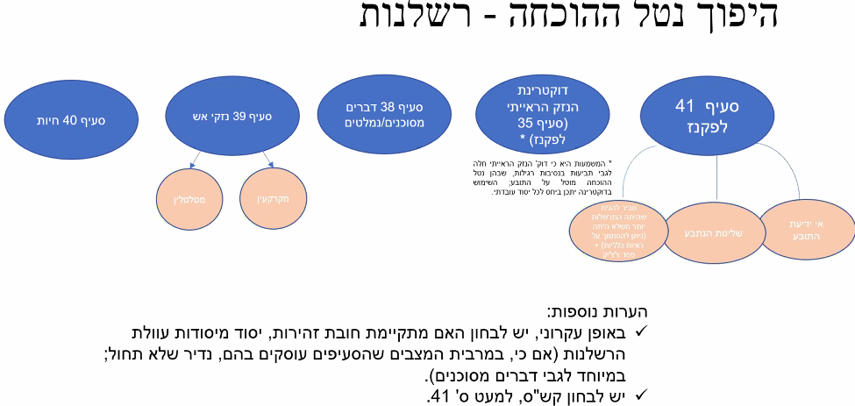

- דוקטרינת הנזק הראייתי חלה על כל אחד מיסודות עוולת הרשלנות. ניתן להפוך את נטל השכנוע לכתפי הנתבע.
יכולה לחול בהקשר לכל יסוד עובדתי שנמנע מהתובע להוכיח עקב התנהגות הנפגע שגרם בהתנהגותו לנזק ראייתי. הכל תלוי נסיבות, לא תמיד הנתבע באמת מסתיר ראיות. הדוקטרינה לא נוגעת לפיצוי, לא תגדיל אותו אלא רק תהפוך את נטל ההוכחה.
- יכולה להפוך את נטל לגבי כל יסוד עובדתי שנמנעה מהתובע להוכיח, חובת הזהירות היא מבחני צפיות ולא יסוד עובדתי ולכן קשה לומר שנזדקק לדוקטרינה הזו. מבחן הצפיות עוסק בשאלה האם הנתבע יכול לצפות את הנזק והאם היה צריך. קשה למצוא מקרה שחובת הזהירות תדרוש את הפיכת הנטל כיוון שהיא לא קשורה לעובדתי אלא לנורמטיבי יותר.
- דוגמות: עניין צ'ציק לגבי הרישומים.

אשם תורם:
תור הנתבע לומר את דברו בכתב ההגנה שלו, מתייחס לכל טענות התביעה ואחת מההגנות שלו היא הגנת אשם תורם. יש הגנות נוספות: הקטנת נזק, הסתכנות עצמית וכו'.
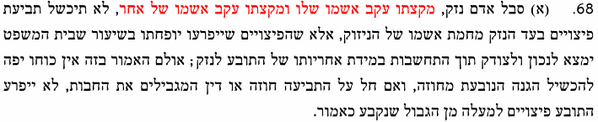
מדברת על התרשלות באיזה שהוא מקום. בנזיקין התובע צריך להוכיח רשלנות אצל הנתבע כדי לזכות בפיצוי. באשם תורם התובע טוען שצריך לפטור אותו בחלק מהאשמה.

- רקע כללי
- הסטנדרט (מתי מישהו יחשב כי שתרם באשמתו לנזק)
- הקשר בין אשם תורם לאשם יוצר אחריות
- זיקה עובדתית/משפטית בין אשם יוצר אחריות ואשם תורם
- אשם תורם במקרים של התנהגות מכוונת של המזיק
- אשם תורם במקרים של התנהגות מכוונת של הניזוק (מצבי התאבדות)
- אשם תורם ואחריות חמורה (או מוגברת)

- רקע והערות כלליות:
- מעבר מהסדר בינארי (אם יש אשם תורם לא תחול אחריות על המזיק) להסדר יחסי (חלוקת אחריות בין המזיק לניזוק בעל האשם התורם). אם האשם התורם גבוה מ50% אז הניזוק לא יקבל פיצוי. למדנו שנטל הראיה מוטל על התובע, להוכיח את טענתו במעל 50% ברשלנות: התרשלות, קש"ס ונזק. אם האשם שלי מעל 50% אין לי אפשרות להוכיח מעל 50% את טענתי כנגד.

- מקרה פרטי של "מעוולים במשותף" - אשם תורם נתפס כמקרה מיוחד של דוקטרינת המעוולים במשותף. כלומר הנזק נגרם ע"י כמה אנשים. אשם תורם נתפס כמקרה פרטי של מעוולים יחד. מבחינת ההלכה הנוהגת היום, אשם תורם זה מקרה שהניזוק והמזיק הם מעוולים במשותף. לדוגמה: מצב שבו אדם נוסע בכביש במהירות מופרזת ואחר חוצה את הכביש כשהוא מסמס. במקרה זה יכול להיות שיחליטו שהאשם התורם של הניזוק הוא 50% ואולי אפילו 60%. איך ביהמ"ש קובע אחוזים? נדבר. התשובה תהיה גם שיקולי מדיניות ושהדברים הם לא מדע מדויק. היום אשם תורם לא מוגבל ל50% ויכול להיות גבוה מכך. גם לא יגרום לכך שתביעת התובע תיכשל אלא אם כבר להפחתת הפיצוי. יכול להיות שכל כך ברור שיש אשם תורם שהנתבע יטען לניתוק הקשר הסיבתי, זו טענה שבמצבים נדירים יכולה להתקבל.

- שלבים:
(א) התובע סיים לטעון את טענותיו ועמד בנטל ההוכחה לגבי כל אחד מיסודות העוולה.
- הנתבע מעלה טענת אשם תורם וביהמ"ש קובע שיש אשם תורם.
- אם יש אשם תורם, עוברים להשוואה בין מידת האשם בין הצדדים.
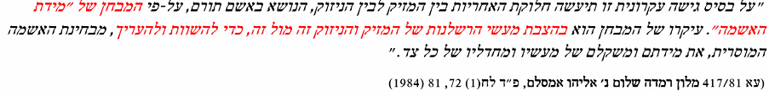

- הצדקות:
- צדק מתקן -> דיברנו שצדק מתקן נועד להשיב את מצבו של התובע לקדמותו. אם נתבע פגע בזכות באופן מסויים ולא לחלוטין וגם התובע בהתנהגותו גרם לנזק אז לא יכול שהנתבע יצטרך להחזיר את המצב כולו לקדמותו אלא בהתאם לפגיעה שיצר הוא בלבד.
- הרתעה:
- הרתעה בחסר של הניזוק בעל האשם התורם (גם בעיית MORAL HAZARAD) – הרתעה לגבי הניזוקים עצמם. כשאדם יכול להרשות לעצמו להתנהג איך שהוא רוצה יש סיכון מוסרי, אנחנו לא רוצים תופעות כאלה במשפט, זה לא יעיל.
- הרתעה ביתר של מזיקים - נהיה הססנים מידי כדי שלא נגרום נזק. כל דבר נכון במידה אבל יש צורך באיזון בין הצדדים.

- הסטנדרט לקביעת אשם תורם
ככלל התנהגות הניזוק נבחנת על פי סטנדרט "האדם הסביר" בנסיבות העניין; נדבר על מצבים שבהם יש הלכה ספציפית שעשויה להוביל לחריגה מהכלל.

- דפרון נ' גולובין:
- נקבע שיש אשם תורם לפי מבחן "העובד הסביר בנסיבות" ומאידך מתחשבים ביחסי עובד מעביד.
- לאחר שנקבע כי יש להטיל אשם תורם, עוברים להשוואת האשם בין המזיק לניזוק, בהתאם לנסיבות (במקרה של דפרון, כולל הקשר של היחסים המיוחדים).
- יש להותיר את הכרעת המחוזי בעניין (אשם תורם בגובה 25%), המבטא גם את התנהגות הניזוק ובהתחשב ביחסים המיוחדים (עובד-מעביד).
- רמת הזהירות הנדרשת מאדם (המזיק) כלפי אחרים גבוהה יותר מרמת הזהירות שנדרשת מאדם (הניזוק) אל עצמו. רוצים שסטנדרט הזהירות יקבע באופן יעיל אך קשה להבין את רעיון זה של ריבלין מנקודה כלכלית בה נזק 5 זה נזק 5 לא משנה אם אישי שלי או של אחר.
עובדות פסק הדין: פועל במפעל דפרון שבוע, במשמרת לילה מנהל העבודה שם לב שהפועל שותה אלכוהול ואח"כ שולח אותו להתרעננות. בדיעבד מסתבר שהוא לא הרגיש טוב, פינה עצמו לבית החולים ונפטר. הוא שתה מתאנול! זה חומר רעיל לדילול צבע.
טענת הנתבעת: יש פה אשם תורם לפועל, התנהג בצורה לא סבירה וגם אם זה לא היה מתאנול לא הגיוני שעובד ישתה בזמן המשמרת שלו.
רובינשטיין: יש אשם תורם. העובד הסביר באמת לא ישתה בזמן המשמרת שלו. נקבע בשיעור מופחת מכיוון שישנם שיקולים נוספים להם מייחס בית המשפט לייחסי עובד מעביד. בהם חובת הזהירות של מעבידים היא יותר רחבה. למרות שהעובד התנהג בצורה לא סבירה, ניטה להרחיב את חובת הזהירות של המעביד ולייחס אשם תורם מופחת יותר לעובד. האיזון נובע משיקולים חלוקתיים, הרעיון הוא שבית המשפט לוקח בחשבון את פערי הכוחות בין המעביד לעובד. אין פה מדע מדויק לאחוזים אך יש התחשבות בשיקולים שונים.
כאשר מדובר ביחסי עובד ומעביד בתי המשפט נוטים להתייחס לכך בקביעת שיעור האשם התורם.

המקרה של ילדים, פטורים מאחריות בנזיקין עד גיל 12, אך לא מאשם תורם.
- מדינת ישראל נ' אייגר (אשם תורם של קטין):
עובדות:
- שאלה מעניינת שעלתה לפי איזה סטנדרט יש לקבוע אשם תורם? (האדם הסביר/הילד הסביר באותו גיל/מבחן סובייקטיבי, המתחשב ברמת האינטילגנציה של הילד).
- אפשרות הביניים נהוגה בישראל, אולם השופט גולדברג משאיר בצריך עיון, אם יש לשקול מבחן לפי סטנדרט סובייקטיבי (מבחן ביניים יותר סובייקטיבי הכולל התפתחות מנטאלית ורגשית של הניזוק בנוסף לאמת הזהירות הסבירה).
- יש להותיר את הכרעת המחוזי בעניין (אשם תורם בגובה 20%).
- הילד במקרה היה אינטליגנט, ניסה לברוח, הוזהר אך לא עבד ואיבד את רגלו.

- הקשר בין אשם תורם לאשם יוצר אחריות:
האם אשם תורם יכול להתפרש כיוצר אחריות נזיקית בת פיצוי?
אשם תורם = טענת הגנה (למזיק).
אשם יוצר אחריות = מישהו מתרשל והאשם שלו יוצר אחריות נזיקית. אפשר לתבוע אותו.

- קסברי נ' רוזן
עובדות: מונית מתנגשת ברכב של נהגת שיוצאת ברברס מחניה, המונית נהגה מעל המהירות המותרת. נקבע שיש לנהג המונית אשם תורם בגובה 30%.
השאלה: המשמעות של אשם תורם היא פיצוי מופחת לנהג המונית, לניזוק. אבל באותו עניין גם למזיקה היה נזק, האם עליו לשלם לנהגת פיצוי בגובה 30% מהנזק שנגרם לה?
נקבע: נקבע כי ישנה הבחנה בין אשם תורם לבין אשם יוצר אחריות נזיקית, אבל מצד שני, לא נסגרה הדלת (כל מקרה יבחן לגופו).
לעליון הייתה הזדמנות לעשות סדר ולקבוע אם באופן עקרוני ובאילו תנאים יכול להיות גם פיצוי למזיק בגובה האשם התורם. הדבר תלוי נסיבות, לא בכל מקרה זה יתקבל. מה הנסיבות? מתי לא נאפשר שדבר כזה יקרה?

הצדקה כלכלית: "רכב עני" 100, "רכב עשיר" 1000; העשיר הוא הרשלן אך נקבע אשם תורם בגובה 20% לעני.
הפיצוי לעני: 80 (80% מתוך 100).
אם נאפשר תביעה נגדית נגד הניזוק העני בגובה האשם התורם, מה יהיה גובה הפיצוי לעשיר? 200 (20% מתוך 1000).
זו דוגמה לנסיבות שבהן הניזוק שאשמתו פחותה ישלם יותר.
ואם זה היה ההפך? זה המקרה של קסברי.

- זיקה עובדתית בין אשם יוצר אחריות ואשם תורם:
האם בקביעת מידת האשם התורם של הניזוק, יש להתחשב באשם יוצר האחריות של המזיק?
לפעמים התנהגות המזיקה לא רק גורמת לנזק באשם אלא גם יוצרת תנאים שגורמים לניזוק עצמו להתרשל.
המקרה: הנתבע לא רק גורם לנזק, אלא גם גורם לכך שהניזוק יתנהג באופן רשלני (ולתרום לניזוק).
- אלהווא נ' עיריית ירושלים:
עובדות: אדם בעל לקויות הולך ברחוב ונופל לבור. אין גידור, תאורה, שלטים. הוא ניזוק בגופו.
הטענה של העירייה: מדובר במפגע בטיחות שהיה ידוע לניזוק. עדיין בחר לעבור דרכו במקום לחפש דרך חלופית.
אושר פסק הדין המחוזי: בית המשפט לא התערב בממצאים העובדתיים שנקבעו במחוזי ואפשר להטיל אשם תורם על הניזוק.
השופטת ברק ארז אמנם לא הפכה את ההחלטה, אולם הוסיפה נימוקים חשובים. אם נטיל אשם תורם, אנו פוגעים במוטיבציה של המזיק לתקן את הליקויים. במקרה דנן, למה שהעירייה תתקן את הליקויים ברגע שמוטל על הניזוק אשם מופחת? יוצרים בעיה של תמריצים לא נכונים, דבר שהיא חייבת בו כלפי התושבים בתחומה. לא סביר שנטען שככל שעובר זמן מלקות אז אנשים "צריכים לדעת יותר טוב" ולחפש דרכים חלופיות.
מדוע פסק הדין בעייתי?
- השופטת ברק ארז – אם נטיל אשם תורם, אנו פוגעים במוטיבציה של המזיק לתקן את הליקויים.
- ס' 66 לפקודת הנזיקין:
העירייה הביאה בהתנהגותה, באי התיקון לכך שהוא יתרשל.
הסעיף עוסק בסיבתיות בכלל ולא באשם, אך מתאים לעניין. אפילו אם הס' יוכל, התובע לא יוכל לתבוע פיצוי גדול יותר אך לא מאפשר לנתבע להפחית מגובה הפיצוי.
למה לא השתמשו בס'? כיוון שלא חשבו עליהם ולא העלו אותם. יש להכיר טיעונים רבים וחבל שלא נטענו.
לאחר בחינת האשם התורם: אם התרשלותו של התובע נגרמה בעקבות התנהגותו של הנתבע, בית המשפט יכול להגדיל את הפיצוי אבל לא יותר מהפיצוי המקורי. יכול להוביל ל"דחייה" חלקית ולא מלאה. למשל אשם תורם של 20% יהפוך לאשם תורם של 10% לאחר ס' 66. הסעיף לא מאפשר לתובע לתבוע פיצוי יותר גדול מימה שהיה מקבל לולא האשם התורם-כלומר לא יכול לקבל יותר מ100% מהנזק שלו.

- אשם תורם במקרים שהתנהגות המזיק מכוונת:
- פס"ד אפל
עובדות: פרוייקט של משרד שיכון. כדי לתמרץ תושבים להתפנות מבתיהם, יש הסדר שמאפשר הלוואה מסובסדת לרכישת דירה חלופית. אפל נכנס לשיתוף פעולה עם המדינה. המדינה אפשרה לתושבים להמחות לאפל את הזכות להלוואה מסובסדת כדי שהוא יציע להם בתמורה דירה חלופית.
אפל השתמש במנגנון ההלוואות המסובסדות כדי להוציא כספים מהמדינה במרמה.
נקבע במחוזי: התקיימו יסודות עוולת התרמית הקבועה בס' 56 לפקודת הנזיקין, הדורשת כוונה מצדו של המזיק (שהמוטעה יפעל לפי המידע הכוזב).
עוד נקבע שהמדינה התרשלה שכן משרד השיכון לא טיפל באופן סביר בהעברות הכספים. המחוזי הכיר באשם תורם והמדינה ערערה על סכום הפיצוי.
מהמדינה נגנבו כספים, מדוע התרשלה? לא טיפלה בצורה סבירה בהעברות הכספים.
בעליון: האם ניתן להטיל אשם תורם בעוולת כוונה?
נקבע: באופן עקרוני, מזיק יכול לטעון טענת הגנה של אשם תורם, אפילו אם ביצע עוולה מכוונת. אך לא בכל מקרה.
השופט מלצר: הבחנה בין 3 סוגי מקרים –
- גרימת נזק ללא תוספת רווח למזיק – אין בעיה להטיל אשם תורם אם יש כזה.
- גרימת נזק עם תוספת רווח (בנוסף על הנזק או באופן שאינו זהה לנזק) – ניתן להטיל אשם תורם על הנזק אך לא על הרווח.
- מקרים של "העברת עושר" – לא ניתן להטיל אשם תורם כי אז "חוטא יצא נשכר".
על רכיב של נזק אפשר להכיר באשם תורם וברווח לא.
השופט הנדל: ניתן לאפשר טענת אשם תורם גם במצבים השלישיים של "העברת עושר", אך ביחס לראשי הנזק הנוספים, כך שלא יגרע מפיצוי העושר שהעובר.
- לא נראה שיש מחלוקת אמיתית בין השופט הנדל למלצר.
- במצבים של התנהגות מכוונת נכיר באשם תורם אבל אם ההתנהגות המכוונת גרמה לרווח לא נאפשר להפחית מהפיצוי. אם ההתנהגות המכוונת גרמה לא רק לרווח אלא גם להפסד, אז נאפשר אשם תורם לגבי תביעת הפיצויים על ההפסד אבל לא על הרווח, ואם ההתנהגות המכוונת המזיקה גרמה אך ורק לנזק אז אין שום בעיה להטיל אשם תורם באופן גורף ככל שהנסיבות מאפשרות.
- שוב במילים אחרות: ניתן להטיל אשם תורם גם במצבים בהם יש התנהגות מכוונת של המזיק כמו עוולת התרמית. אבל אם העוולה גרמה למזיק לרווח בלבד, בית המשפט לא יכיר בהפחתת הפיצוי ע"י אשם תורם. אם מדובר על רווח לצד נזק, לגבי רכיב הנזק יוכל לטעון לאשם תורם ויופחת הפיצוי אם הטענה תתקבל. אם יש רק נזק אז אין שום בעיה להטיל אשם תורם באופן גורף ככל שהנסיבות מאפשרות.

- אשם תורם במקרים של התנהגות מכוונת של הניזוק (מצבי התאבדות):
האם התאבדות מהווה אשם תורם?

- פס"ד הסתדרות מדצינית הדסה נ' גלעד:
עובדות: העזבון של גלעד תובע את בית החולים הדסה על התאבדותו של גלעד שהיה מאושפז במחלקה הפסיכיאטרית של בית החולים.
טענות בית החולים: יש להפחית את אחריותו של בית החולים לאור אשמו התורם של המתאבד.
הטענה לאשם תורם נדחתה!
בסופו של דבר לא בכל מקרה הטענה להתאבדות תדחה, אך כאשר מדובר על אדם במחלקה פסיכיאטרית חובת הזהירות של בית החולים היא לשמור על חייו. הם היו צריכים למנוע זאת בעיקר מפאת בעייתו. ההתרשלות שלהם נובעת מהתאבדותו במובן מסוים, אז אם נפטור אותם מזה נאבד את כל הרעיון.

- אשם תורם ואחריות חמורה (או מוגברת):
- השאלה העקרונית: יש משהו חד צדדי במובן שאלה עוולות פר סה (כמו הסגת גבול) שלא מעניין אותנו אם יש אשם או לא, זה חד צדדי. אף אחד מיסודות העוולה לא מצריך אשם, אלה יסודות העוולה.
כיצד יוטל אשם תורם תחת עוולה המטילה על המזיק אחריות ללא אשם?
יש צד שלא נדרשת אשמתו ופתאום נעשה מצב תמוה, אם המזיק לא אשם אז הניזוק?
- ההסדר בישראל – הפחתת פיצוי לניזוק לפי שיעור אשמו התורם.
*באחריות מוחלטת אחריות מוצרים פגומים, תאונות דרכים, כלבים: שם אין אשם תורם כללי! רק ממש במקומות ספציפיים שהמחוקק נותן לנו בחוק.

הקטנת נזק:
חובה על הניזוק להקטין את נזקו לפני הגשת התביעה.
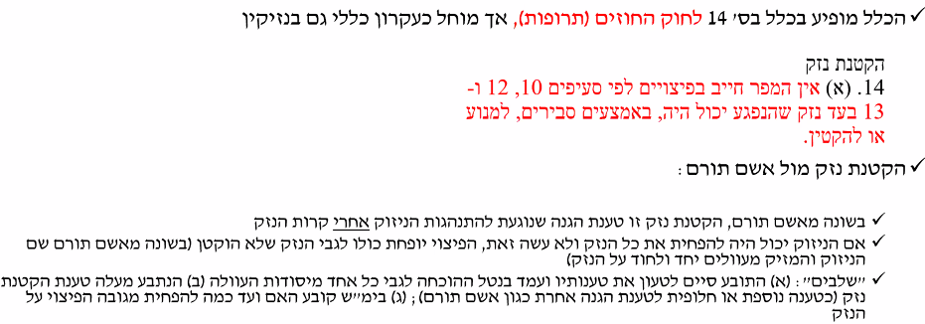

דוגמות לדרכים להקטנת נזק:
- טיפול רפואי – מישהו שנמנע מטיפול מסיבתו.
- מציאת עבודה חלופית – מישהו שטוען שעכשיו שהוא נגיד חסר אצבע לא יכול להיות צייר ועכשיו לא ירוויח כסף...
- גביית חלק מהתשלום מגורם שלישי – נגיד מביטוח.

הסטנדרט המצופה מהניזוק בהגנת הקטנת הנזק:
הגישה המקובלת – הקטנת נזק נקבעת על פי אמת מידה אובייקטיבית. על הניזוק לנקוט להקטנת נזקו, כל אותם אמצעים שאדם סביר היה נוקט בנסיבות העניין.

השאלה שנדון בה – האם ניתן להתחשב במאפייניו הייחודיים של הניזוק במקרים מסוימים? ואם כן, מתי לדוגמה?

- הפחתת נזק ע"י טיפול רפואי
- גולדפרב נ' כלל חברה לביטוח:
העובדות: הניזוק נותח ברגלו עקב תאונת דרכים; בוצע מסמור שתפקידו לסייע לאיחוי העצמות מחדש. הניזוק מתקשה לשוב לעבודה ונקבעת לו נכות מסוימת, בין היתר, כי יש לו כאבים וקשיים שנגרמים גם מהמסמר הרגיל.
התובע התעקש לא לעבור ניתוח להוצאת המסמר מהירך למרות שמדובר בניתוח קל, בהרדמה מקומית עם סיכויי הצלחה גבוהים מאוד.
נקבע: ההחלטה של הניזוק לא להפחית את הנזק אינה סבירה.
יש להפחית משיעור הנכות שנקבע לתובע, משום שלא עמד בחובתו להקטין את נזקו ובמקביל יש להגדיל את הפיצוי כך שיכלול את כיסוי ההוצאות הרפואיות לעריכת הניתוח להוצאת המסמר.

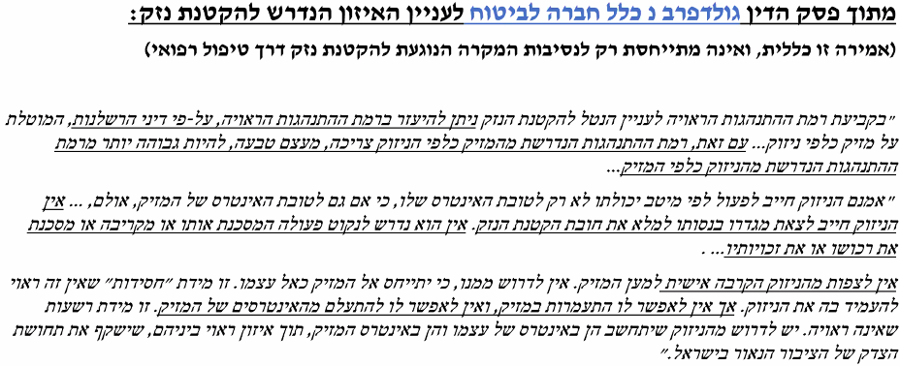

התרשלות = התנהגות רשלנית
עוולת רשלנות = כל יסודות העוולה

רמת ההתנהגות הנדרשת מהמזיק כלפי הניזוק, צריכה להיות גבוהה יותר מרמת ההתנהגות הנדרשת מהניזוק כלפי המזיק. כלומר, הנטל להקטנת הנזק של הניזוק צריך להיות נמוך מזה של החובה לנהוג בזהירות של המזיק.
אולם, אין הניזוק צריך לצאת מגדרו כדי להפחית את הנזק כי אב החטא הוא המזיק.

יש גם מידת רשעות שאינה ראויה.
הקרבה = יכולת מינימלית להקטין את הנזק, זו בקשה סבירה מניזוק סביר, הליך פשוט ללא סיכון יוצא דופן. אי הקטנת נזק במצב כזה אינה סבירה.

- הפחתת נזק ושיקולי דת/היבטים תרבותיים:
- פלונית נ' עיריית כפר קאסם:
עובדות: התובעת נפלה לבור ביוב שהושאר פתוח ולא מגודר. נגרמו לה נזקי גוף ונזקים נפשיים. התובעת סירבה להתאשפז במחלקה פסיכיאטרית להקטנת נזקה הנפשי, חרף המלצותיהם של הגורמים הרפואיים בנושא.
הטענה: יש להפחית מהפיצוי שלה את שיעור הנזק שיכלה להקטין. גם לאחר שהתחילה את הטיפול 5 שנים אח"כ טענו שאם הייתה מתחילה מוקדם יותר זה היה מקטין יותר.
הטענה של האישה: מה לגבי מישהו שמבחינה תרבותית יצור נזקים למשפחתו בעקבות אשפוז פסיכיאטרי (חרדים, ערבים למשל). לכן לא סביר על הרקע התרבותי-דתי לצפות שתקטין את הנזק ע"י אשפוז.
רובינשטיין: יש להתחשב במידה מסוימת במאפיינים הדתיים של התובעים לעניין החשש מהסטיגמה בחברה הערבית, אך לא כדי לשלול את חובת הקטנת הנזק. לכן, במשך 18 החודשים הראשונים (נראה בעיניו תקופה סבירה, זו לא הלכה קבועה אלא עפ"י אותן הראיות והעובדות במקרה הספציפי) היה ניתן לקבל מצב בו לא התאשפזה. לאחר מכן, סירוב להתאשפז כבר אינו סביר.
ברק ארז: מסכימה עם ההחלטה של רובינשטיין, מבלי להיזקק לסוגיית התחשבות המאפיינים הדתיים של התובעים. ככלל, סביר להמתין עם אשפוז (להבדיל מטיפול) פסיכיאטרי שיש בו פוטנציאל לשלילה מסוימת של חירות. פרוצדוראלית זה שולל חירות, אדם לא ירוץ לאשפוז וישלול את האוטונומיה שלו ולכן זה סביר בלי קשר לשיוך.

כליאת שווא, תקיפה וזכויות החולה:
- כליאת שווא
- תקיפה
- תקיפה בהקשר רפואי וזכויות החולה (מתי חולה יכול לתבוע בעוולת התקיפה ומתי לתבוע בעוולת הרשלנות).

- כליאת שווא:
- עוולת אחריות מוגברת – לא צריך להוכיח נזק וקש"ס.
- המבנה של הס' הנוגעים לכליאת שווא: ס' יסודות העוולה ולאחריו ס' המפרט הגנות.
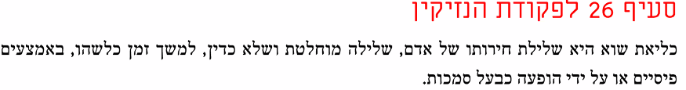

יסודות העוולה:
- שלילת חירותו של אדם – אפילו השארת תלמיד בסוף היום.
- שלילה מוחלטת – לא יכול לצאת, יש הבדל בין סגירה לנעילה.
- שלא כדין – לאותו אדם אין באמת את הסמכות וזה לא כדין, אין צו מתאים.
- למשך זמן כלשהו – לא פרק זמן קצר כנראה אך הושאר פתוח לפי המקרה.

בנוסף -
- האם צריך להוכיח כוונה בנוסף ליסודות אלה? כלומר אם זה בטעות זה נחשב כליאת שווא? כן, כליאת שווא יכולה להיעשות גם ברשלנות. אפשר לתבוע גם דרך עוולת הרשלנות בכלל, אמנם יהיה קשה יותר להוכיח את העוולה דרך רשלנות לעומת כליאת שווא שהיא עוולה פרטיקולרית ומוגברת. לא צריך להוכיח נזק לעומת רשלנות שם צריך נזק וקש"ס.

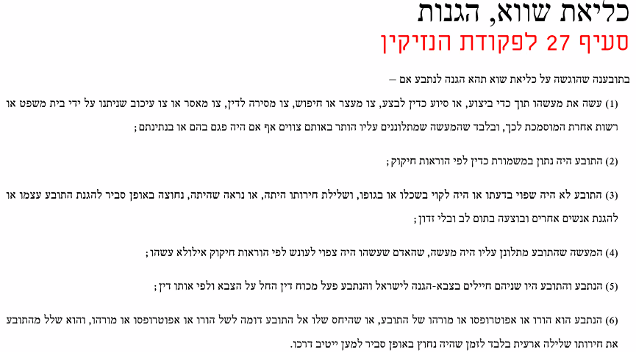

- תקיפה:
ס' 23 לפקודת הנזיקין –
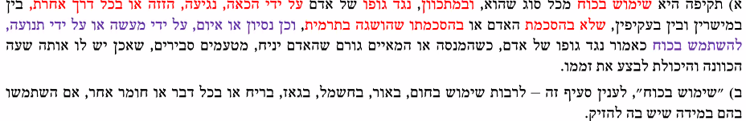

מצד אחד עוולה פיזית ומצד שני איום על שימוש בכוח.

יסודות העוולה (חציה הראשון -> שימוש בכוח):
- שימוש בכוח
- כנגד גופו של אחר (לא נזק רכוש! רק גוף)
- במתכוון
- שלא בהסכמה

- פס"ד כרמי (עוסק בדרישת הכוונה):
עובדות: כרמי סבל ממחלת נפש ודקר את בתו התינוקת וילד שהצליח לברוח.
השאלה המשפטית: האם ניתן להטיל אחריות נזיקית לפי עוולת התקיפה על אדם שפועל בצורה מסוימת תחת מצב של מחלת נפש?
השופט רובינשטיין: 3 גישות – דרכן נוכל לפרש את דרישת הכוונה בס' 23 לעניין מחלת נפש:
- אין כוונה ולכן ניתן פטור מאחריות נזיקית. גישה שמשתלבת עם המשפט הפלילי.
- ניתן להטיל אחריות, אלא אם לא הייתה שליטה בהזזת הגפיים (אין צורך בכוונה אלא בידיעה).
- הטלת אחריות, בין אם יש שליטה ובין אם לא. >> השופטת ארבל הצטרפה לגישה זו.
פסק הדין הוכרע לפי הגישה השנייה.

יש הצעת חוק דיני ממונות לנקיטת מילה אחרת ולא כוונה. אומרים שנדרשת רק מודעות בשימוש בכוח כלפי אדם אחר. "ביודעין" ולא בכוונה. המחוקק רוצה לשנות את דעתו לגבי דרישת הכוונה.
1. גישה שמתיישבת עם המשפט הפלילי - לא נוכל לייחס אחריות למי שחולה בנפשו. יהיה פטור מאחריות. לא פועל מתוך רצון חופשי.
2. אי שפיות אינה מהווה הגנה בדיני הנזיקין, אי שליטה בתנועות הגוף מהווה הגנה. תפיסה של היעדר שליטה בגפיים, בין אם זה נובע מבעיה נפשית או בין אם נובע מבעיה פיזית. אם הייתה לך וידעת מה אתה עושה, גם אם לא התכוונת בתוצאה המזיקה, די בכך כדי לחוב אותך כתוקף בנזיקין ולקיים את דרישת הכוונה שמופיעה בסעיף.
3. השופטת ארבל דוגלת בה - יש להטיל אחריות על תוקף בין אם שלט על מעשיו ובין אם לא.
השופט רובינשטיין בחר באפשרות הביניים, ניתן לחייב את המזיק בגלל שהייתה לו שליטה על הגפיים שלו, גם אם לא פעל מתוך כוונה ורצון חופשי, די ברצייה. זה משל לידיעה.
[צריך לדעת שיש דרישה לכוונה, כאשר מדובר בחולה נפש - שנמצא במצב פסיכוטי ומבחינה פלילית יכול להיות].

דיון בשיקולים של בית המשפט:
משמעות פסק הדין לגבי תשושי נפש - כמה היבטים שאפשר לראות בהכרעת השופטים בפס"ד כרמי:
- היבט חלוקתי - צד חלש שצריך להגן עליו, הפיצוי ייפול על המשפחה החלשה, לעיתים, של המזיק.
- היבט הרתעתי - על המשפחות חובה לשמור על בני המשפחה פגועי הנפש שלהן, ולדאוג שלא יגרמו נזקים.
- היבט קהילתי - אולי לא יקבלו את פגועי הנפש בחברה אם לא תוטל עליהם חבות נזיקית כשייגרמו נזקים על ידם. הדבר עלול לפגוע מאוד במעמדם החברתי ובכך להפוך אותם למוקצים.
- איך נתמודד עם הקושי - שיקולי מדיניות במסגרתם בכל הנוגע למדיניות המשפטית, נאזן בצורה ראויה בין המזיק לניזוק במקרה הספציפי. פסיקתם של השופטים בכל הנוגע למחלת הנפש בפסק הדין בעניין כרמי אכן מנסה לבצע איזון כזה ולהביא בחשבון את שני הצדדים ולראייה, נבחרה גישת הביניים.

יסודות העוולה (החצי השני – ניסיון או איום להשתמש בכוח):
- ניסיון או איום תוך שימוש במעשה או תנועה – פיזיות, מדוע?
- התובע צריך להוכיח שחשב שלנתבע הכוונה והיכולת לבצע את האיום.
-בנוסף נדון בהיבטים ייחודיים לסיפא ס' 23 (סוג הנזק; ניסיון).

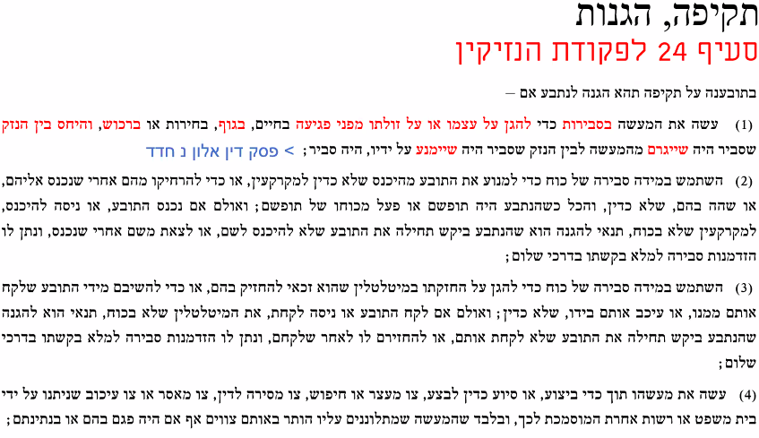

יסודות ההגנה הקבועה בס'24(1):
- עשה את המעשה בסבירות – מה הדבר הסביר שאדם יכול לעשות, התנהגות סבירה בסיטואציה.
- הגנה על פגיעה בחיים, בגוף, חירות או רכוש – בעוולה המקורית מדובר בעוולה בגוף בלבד וההגנה גם על רכוש.
- דרישת הפרופורציה – צריך להיות יחס סביר בין הנזק שחשבת שיגרם לך לבין הנזק שיצרת. לא יכול להיות שאתגונן ואתקוף מישהו בצורה מוגזמת אם הדבר שהיה עלול לקרות לי היה יחסית מינורי.

- פס"ד אלון נ' חדד – דן בשאלת הסבירות:
עובדות: חייל שהתארח בבית הוריו. התקשר למשטרה למשמע פורץ, אך בינתיים עלה על גג הבית עם רובה שהיה ברשותו בעקבות שירותו הצבאי. הפורץ ניסה לברוח. החייל רצה למנוע את בריחתו לכיוון השכנים וצעק לעברו לעצור. הפורץ הרים את ידו באוויר עם חפץ כלשהו והחייל חושב שיש בידו נשק ולכן יורה לעבר הפורץ, ירי שלא על מנת להרוג אלא לפצוע בלבד. הפורץ תובע אותו על תקיפה.
השאלה המשפטית: איך נבחן את הסבירות שבמעשיו של החייל? האם בבחינה סובייקטיבית-ספציפית או אובייקטיבית?
ארבל: נכון שבדיעבד נראה שהפורץ לא סיכן את החייל, אך במקום בו אדם חש שנשקף איום מידי לחייו יש לבחון את שאלת הסבירות בהתאם לנסיבות העניין וההקשר (כלומר, מתייחסת לכך שהחייל חש שהוא במצב של הגנה עצמית וסכנה מיידית לחייו, ולאור הנסיבות הוא מקבל פטור מחבות נזיקית).
ההלכה: תחושת סכנה נבחנת במונחים של סבירות (אובייקטיבית) אבל הסבירות נבחנת בהתאם לנסיבות המסוימות שמי שמתגונן נמצא בהן ומה שהוא חש (סובייקטיבית). כלומר, הבחינה תהיה אובייקטיבית אך תלוית נסיבות ואדם ולכן וגם סובייקטיבית.
יש הבדל בין דברים שידענו לפני מעשה (Ex Ante) לבין דברים שאנו יודעים לאחר מעשה (Ex Post) והדבר ישפיע על התוצאה.

3.6.2021:
סעיפי תקיפה, הגנות:
ס (2) מדברת גם על סבירות והגנה רק שהוא יותר ספציפי ומדבר כשאדם מסיג גבול מקרקעין.
ס (4) עוסק בהגנה לשוטרים, שעוסקים מכוח צו חיפוש.
(5) מאפשר ומגן על מי שכולא בכוח מתוך רצון להגן על אדם שנמצא במצב של אי שפיות, גם זו יכולה להיות סיטואציה עובדתית.
(7) נמחק ובוטל והס' הזה במקור היה ס' שאפשר הגנה להורי אפוטרופוס, אדם שמורה על תקיפה. בעבר זה היה נתפס כסביר ומביא הגנה. הדברים בוטלו לגבי תקיפה, יכולים לתאר לעצמנו מדוע, למה זה חמור. אפשר לראות בפסקי דין עוד קודם שמציינים ששימוש באלימות ע"י איש חינוך, נוגד את השקפות החברה הישראלית.
(8) נועד להגן על רופאים, גורמים רפואיים, במצב חירום ההנחה היא שאין זמן לקבל הסכמה של מטופל.

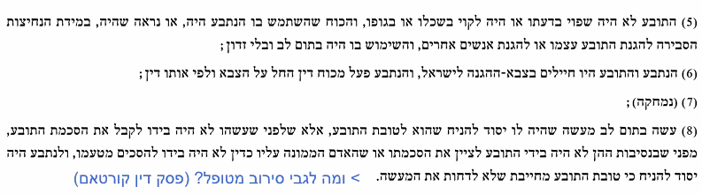
מה המוטיבציה שלנו לאפשר הגנה לרופאים לפי (8)?
- פס"ד קורטאם:
עובדות: מקרה פלילי. נאדם בלע שקית סמים במרדף כדי להסתיר ראיות. מסקירה בבית החולים התברר שהשקית מסכנת את חיוו, אך הנאשם סירב לניתוח.
הטענה: ההקשר הנזיקי הוא עקיף. הנאשם טען שלא ניתן להשתמש בראייה (שקית הסמים) שהושגה דרך תקיפה (התקיפה זה טענה אזרחית ולא משנה לנו שהמקרה פלילי).
נקבע ע"י השופט באך: אדם שמוכן לסכן את חייו כדי להימנע מהעמדה לדין לא חושב באופן בהיר. בנסיבות אלה, מותר היה לרופאים לכפות על הנאשם את הטיפול.
אין ספק שיש במקרה זה פטרונות, לא נקבל את החלטת האדם בנסיבות מסוימות. יש כאן שיקולי מדיניות. יש איזון מסוים שצריך לבצע. מתי אנחנו יכולים לומר שכאן למעשה למרות שמובע רצון של המטופל לסירוב הטיפול, אנו נאפשר לרופאים כן לבצע את הטיפול?
- אדם בהכרה שמסרב כי חושש מהפגיעה באיכות חייו, מהסימפטומים -> אסור לרופא לבצע בו טיפול רפואי.
- אדם שלא בהכרה מלאה בהירה/מצב נפשי שאין לו רצון חופשי/לא בהכרה בכלל -> בקורטאם מוסיפים גם אדם שהמחשבה שלו משובשת באותו רגע, שקול למתאבד (יכול היה למות מהשקית).

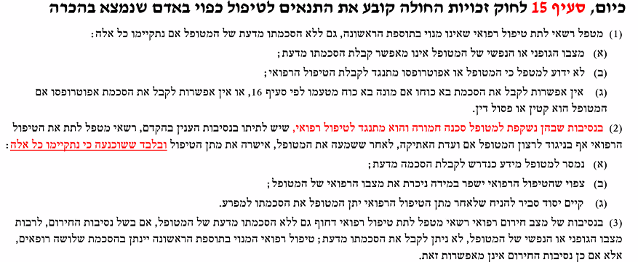

מתי אפשר לתת את הטיפול בניגוד לרצון המטופל?
(2):
1. כאשר נמסר כל המידע הנדרש למטופל. זו דרישה שקיימת לגורמים רפואיים כל הזמן. על הטיפול, החלופות לטיפול, הסיכונים והסיכויים של הטיפול והאלטרנטיבות השונות.
2. צפוי שהטיפול ישפר את המצב. אנחנו נמצאים במצב שדרוש טיפול רפואי ולכן נרצה שהטיפול הרפואי ישפר את המצב.
3. קיים יסוד סביר, סיכוי, להניח שאחרי הטיפול הרפואי המטופל ייתן את הסכמתו למפרע.

(3) מאפשר טיפול ע"י הסכמה של 3 רופאים גם אם האדם לא מביע רצון מבחינה נפשית או יכול פיזית.
אם הבן אדם לא במצב של הכרה נפשית נצטרך 3 רופאים, אם הוא צלול לחלוטין ולא מעוניין הוועדה תצטרך לקבל החלטה בזמן אמת בצורה הכי מהירה.
במצבים קשים נהיה על קו התפר בין (2) ל(3).

תקיפה בהקשר רפואי וזכויות החולה (מתי חולה יכול לתבוע בעוולת תקיפה ומתי לתבוע בעוולת רשלנות):
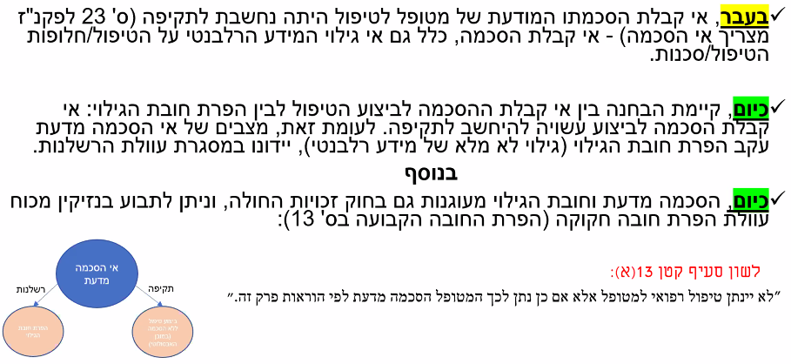
ניתן לתבוע גם ברשלנות וגם מכוח הפרת חובת חקוקה, כי בחוק זכויות החולה גם קבועה החובה לקבל את הסכמתו מדעת של המטופל (למרות ס' 15 שדיברנו עליו). כולל גם גילוי מידע לגבי כל הסיכונים והחלופות, מה יקרה אם יסרב לטיפול כדי לעמוד בדרישות הגילוי.

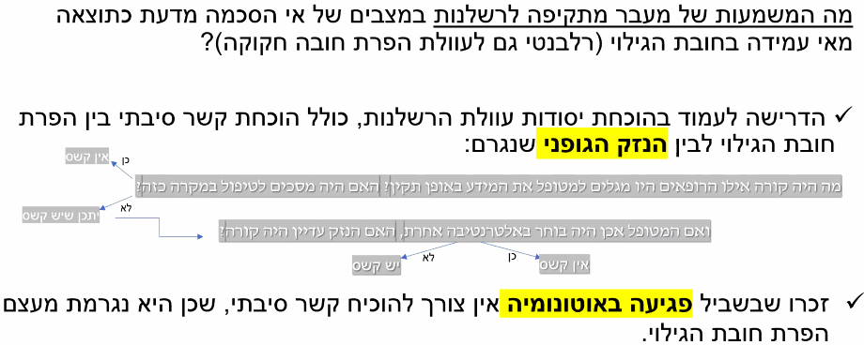

- המטופלים יכולים לתבוע על נזק מהטיפול, עברתי טיפול אבל לא קיבלת את ההסכמה המלאה שלי כי לא גילית לי על כל הסיכונים ועכשיו יש לי נזק. אני רוצה פיצוי על הנזק הפיזי שלי, זה הפיצוי המרכזי. אצטרך להוכיח מבחן אלמלא כפול ->
אם הרופא היה אומר לי על הסיכונים האם הייתי נמנעת מהטיפול? במקרה כזה אם הנזק היה נמנע באמת אז הצלחתי לעמוד בנטל ההוכחה כי אין קש"ס. צריך גם להוכיח שהייתי בוחרת בטיפול אחר, יש צורך להוכיח שהנזק לא היה קורה אילו הייתי בוחרת בטיפול האחר.
2 הדרישות לפי הספרות:
- סיבתיות התוצאה – הדרישה להראות שהתוצאה הייתה אחרת.
- סיבתיות ההחלטה – הייתי בוחרת בהליך אחר אם היה לי כל המידע.

בנוסף ניתן לתבוע על נזק לאוטונומיה, שלילת זכות הבחירה (ראו עניין: דעקאה).
הפיצוי המשמעותי הוא תמיד על הנזק הגופני.

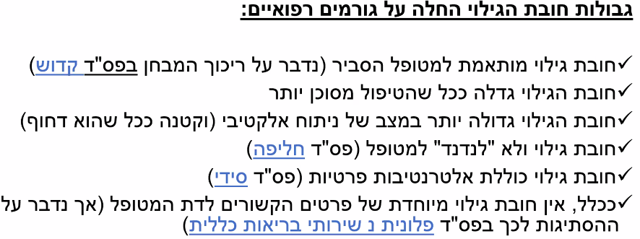

חובת הגילוי מותאמת למטופל הסביר:
- פס"ד קדוש:
ריבלין: מונחי סבירות, אובייקטיבים. בהקשר של גילוי מידע מלא נדון הדבר הזה רבות. איזה סטנדרט צריך כדי לדעת האם המידע שהרופא גילה היה המלא או לא. הסטנדרט הוא של הרופא הסביר? יהיה כאן איזון בין המטופל הסביר לרופא הסביר. נסתכל על המטופל הסביר ועל סוגו, למשל: דובר שפה אחרת, מטופל סקרן, אדם עם פערים אינטלקטואלים. ריבלין אומר שיש כאן דבר רגיש מאוד, מטופל לפעמים נמצא בסיטואציות מאוד קשות.
נצטרך להסתכל מנקודת המבט של המטופל הסביר והאלמנטים המסוימים המשפיעים עליו.
השופט עמית: חולק על כך, מציע משהו בסגנון להסתכל על המטופל אבל בעיקר על הרופא הסביר. כלומר נתסכל על המטופל מעיניי הרופא (עמדתו לא התקבלה).
ההלכה היא עדיין -> הבנת הסיטואציה על פי נקודת המבט של המטופל הסביר וסוגו.
ברשלנות זה אולי הרופא הסביר אבל בחובת גילוי זה המטופל הסביר.

חובת הגילוי גדלה ככל שהטיפול מסוכן יותר:
אלמנטים מסוכנים יותר, סיכוי הצלחה נמוכים יותר.

חובת הגילוי גדולה יותר במצב של ניתוח אלקטיבי (וקטנה ככל שהוא דחוף):
טיפול אלקטיבי -> טיפול שהוא בבחירה למשל טיפוח פלסטי, או הסרת משקפיים.
חובת גילוי אבל טיפול דחוף יקבל יותר סלחנות, טיפול אלקטיבי הוא לא דחוף ויש זמן. נדרשת חובת גילוי מאוד גבוהה.

*בקייס: לא נצטרך להכריע בעניין היקף חובת הגילוי, מפני שזו שאלה נורמטיבית שבית המשפט צריך לענות עליה. העיקר זה להתחשב בגורמים הללו בתשובה שלנו.
- חובת גילוי ולא "לנדנד" למטופל (פס"ד חליפה):
מה מצופה מהרופא לגלות? את המידע הרפואי בנוגע להליך, אך אין ציפייה שהרופא ילחץ או ידרוש מהמטופל לעבור את ההליך.
מה מצופה מהרופא לגלות? האם על הרופאים לגלות למטופל מידע או ממש לשכנע אותו לבחור בטיפול.
הלכה: הרופאים לא מצופים "לנדנד" למטופל לבחור באלטרנטיבה הרפואית שהם מאמינים שהיא נכונה, אלא די בגילוי המידע הרלוונטי לאותה אלטרנטיבה.
עובדות: תינוקת נולדה עם פגם חמור בעמוד השדרה ונקבעה לה נכות של 100%. נטען, שרשלנות הרופאים הייתה בכך שלמרות שהציעו בדיקת אולטרסאונד לפעוטה לפני שנולדה, הם לא נדנדו לה, לכן לא בוצעה הבדיקה והתינוקת נולדה עם הנכות.
המיוחד במקרה: הוצע לאמא לבצע את הבדיקה, אך הרופאים לא "הציקו" לה כדי שאכן תבחר בטיפול. פסק הדין קבע שעל רופאים מוטלת חובה לספק את המידע הרפואי, אך אין חובה שילחצו על המטופלים לקבל החלטה רפואית.
איפה הנזק? לו הייתה האמא יודעת על הנכות איתה תיוולד הפעוטה, הייתה עושה הפלה. כלומר, אנחנו בתחומי "הולדה בעוולה".

*הדיון בשאלה האם דרישה לנדנוד רצויה או לא אינה רלוונטית לקייס, אלא לשאלה ספציפית שאנחנו יכולים להישאל. זו יכולה להיות שאלת חשיבה שממוקדת בשיקולי מדיניות.

האם דרישה ל"נדנוד" למטופלים רצויה?
בעד - מחד, המטפל הוא זה שיש לו את המידע ומחובתו לשכנע את המטופל לקחת את הטיפול הטוב ביותר לדעתו המקצועית; מאידך, הרופא נותן חו"ד, אבל מעבר לזה לא מתפקידו להציק לאנשים יום ולילה לקבלת טיפול, מה גם שזה יכול לחשוף אותם לתביעות נזיקיות בעצם, נוסף על כך שהם אנשים גדולים שצריכים לקבל החלטות. מצד שלישי, יתכן שהרופא יצטרך "לשבת" יותר על המטופל בהתאם לרמת הידע שלו, שהרי אדם רגיל אינו מודע לכל ההשלכות הרפואיות.
מיטל בעקבות נועם: ניג'וס משמעותו פטרנליזם, ועלול להפוך את המטופל לאינפנטיל, ילד.

נגד - עלויות, עד מתי?; בנוסף, רפואה מתגוננת - עד כמה אנחנו גורמים לרופאים לפחד ולהצדיק את עצמם עד כדי כך שמטופלים אחרים לא יוכלו לקבל את הטיפול כיוון שיתעסקו בזה? בנוסף, המשגה של אחד הטיעונים בדיון - פגיעה באוטונומיה: אם אנחנו דוחפים לקבלת ההחלטה הנכונה, האם אנחנו לא מגיעים לאותה פגיעה באוטונומיה מצדה השני של ההסכמה מדעת? פעם אחת - לא גיליתם ולכן לא קיבל החלטה מושכלת, פעם שניה -המטופל לא רצה לקבל את ההחלטה אבל הרופא לחץ לקבלתה.

פטרנליזם - היחס למטופל הוא כאל "ילד" - כאילו הוא לא מסוגל לקבל החלטות בעצמו. לא רק שאנחנו מגלים לו את המידע, אנחנו מנסים לשכנע אותו לקבל את הטיפול?
שאלה של עלויות - "נדנוד" למטופלים עולה בזמנם של הרופאים, גוזל זמן וכרוך בעלויות לא מעטות.
רפואה מתגוננת - האם נרצה שרופאים יחששו כאשר הם מציעים טיפול או אלטרנטיבה רפואית? כאשר הנטל גובר, יכולה להיות פגיעה גם באיכות הטיפול באנשים אחרים.
פגיעה באוטונומיה- מטרת חובת הגילוי והכיבוד שלה היא שהפרט יקבל החלטה מושכלת בהתחשב בחשיבותה אליו ולחיים שלו. כאשר רופא מנדנד לו לקבל את ההחלטה "הנכונה", הוא פוגע ביכולתו לקבל החלטה כזו ויוצר לחץ לא הולם. במקרה כזה, אנחנו עלולים לפגוע באוטונומיה דרך לחץ שהוא כביכול "לא ראוי".

- חובת גילוי כוללת אלטרנטיבות פרטיות (פס"ד סידי): גם כאשר מדובר באלטרנטיבה או חלופה פרטית או אפילו מעבר לים, על הרופא חלה חובת גילוי להציע אותה למטופל.
עובדות: אם שהיו לה כמה הריונות כושלים ועברה כמה הפלות במהלך ההיריון. נולד לה ילד עם קשיי נשימה וללא יד. היא תבעה בגין הולדה בעוולה ועל כך שהרופא לא סיפר לאם על בדיקות רפואיות נוספות שיכלה לעשות כדי לגלות את הפגמים בעובר, ספציפית על בדיקה של סריקה על קולית.
הטענה: הבדיקה המדוברת אינה בסל הציבורי. האם נדרשת גם הצעה של חלופות במסגרת הרפואה הפרטית ולא הציבורית? האם חובת הגילוי כוללת גם טיפולים פרטיים ויקרים יותר?
ההלכה: חובת הגילוי כוללת גם טיפולים פרטיים. השופט ריבלין קובע, שגם במערכת הציבורית חלה על רופא החובה לגלות למטופל על אלטרנטיבות פרטיות, ואפילו כאלו שאינן קיימות בארץ אלא בחו"ל.
חיות: מצטרפת וטוענת שבמצבים בהם הורים מצפים לילד, על הרופאים לצפות שההורים המיועדים ירצו לקבל את כל המידע הרלוונטי ועד כמה שאפשר, מפני שהדבר נוגע לילד שלהם.

איפה עובר הגבול לחובת הגילוי ככל שמדובר ברפואה פרטית או חלופות "יצירתיות"? האם נצפה מרופא לדעת גם על חלופות בחו"ל או להתמחות ברפואה ומצבים שאינם נהוגים בארץ? שאלה פתוחה, שעוד לא נדונה בפסיקה.
מיטל: אם יש טיפול שמרבית המטופלים במצב הדומה עוברים, והטיפול פרטי, ככל הנראה בית המשפט יקבע שחלה חובת גילוי. הבחינה תהא תלוית מקרה ונסיבות.

שיקולים בעד ההכרה:
חובת גילוי בוודאי לא תזיק למטופל - אם יוכל לממן את הטיפול יעשה זאת, ואם לא אז יבחר בהליך "הסטנדרטי". הוא יכול רק להרוויח מכך שיגלו לו.
שיקולי עלויות - נדרשת השקעה של זמן בחשיפה של כל אותן אופציות רפואיות פרטיות/מעבר לים.
רפואה מתגוננת - ראו לעיל למעלה, אותו הדבר בערך.
שיקולים נגד הכרה - אולי יש כאן גם שיקולים כלכליים של המטופל? הטיפול יעלה לו כסף רב, מכיוון שהוא אינו מסובסד.
מדרון חלקלק - חלק מהרופאים עובדים גם בשירותי הרפואה הפרטית. במצב כזה, אולי יש להם אינטרס כלכלי להציע את הטיפול הספציפי? אולי הם ירוויחו מכך? עלול להיווצר כאן מצב בעייתי שבו טובת החולה תועמד בקו אחד עם אינטרסים כלכליים, וזה לא משהו שאנחנו רוצים שיקרה.

- ככלל, אין חובת גילוי מיוחדת של פרטים הקשורים לדת המטופל (אך נדבר על ההסתייגות לכך בפס"ד פלונית נ' שירותי בריאות כללית): במצב בו המטופל ביקש במפורש שהטיפול יותאם לדתו, חלה חובת גילוי על אלטרנטיבות שמתחשבות בדרישות הדת.
עובדות: הורים מוסלמים, כאשר האמא עברה בדיקת מי שפיר ומתברר שהילד שלה בעל תסמונת דאון. על פי כללי ההלכה המוסלמית, את ההפלה אפשר לעשות עד השבוע ה20. בדיקת מי שפיר עושים אחרי השבוע ה20, ולכן לא יכלו להפיל את הילד. עם זאת, יש בדיקות שאפשר לעשות לפני השבוע ה20, והבדיקה לא תאמה לדתם של המטופלים ולכן לא סייעה להם.
התביעה היא על הולדה בעוולה.
הטענה: על הרופא המטפל, שידע על דתם, הייתה חובה להמליץ על בדיקה תואמת דתה כדי שתוכל לעזור לה.
השאלה המשפטית: האם חובת הגילוי שחלה על רופאים כוללת גם חובה להתאים את המידע למטופל בהתאם להשתייכותו הדתית?
השופטת וילנר: אין חובת גילוי במצב כזה, החובה היא על המטופל ולא על המטפל לבדוק את האלטרנטיבות התואמות את דתו. עם זאת, יש מקרים בהם תהא חובת גילוי על הרופא, וזאת כאשר המטופל ביקש במפורש ומיוזמתו שהטיפול יותאם לדתו (למשל, האישה תגיד שהיא מוסלמית ושלפי דתה היא לא יכולה לעבור הפלה לפני השבוע ה20. לא אמרה? אין חובת גילוי! לא ביקש? אין חובת גילוי על הרופא).
איפה קו הגבול עובר? בפסק הדין, נאמר שהמקום המסוים בו היה הגבול עובר אם המטפל היה מנוסה בטיפול באנשי הדת המוסלמית ולכן זה יכול היה להשפיע על הפסיקה הספציפית במקרה הספציפי, אך ההלכה הכללית נשארת.
שאלת קו הגבול נותרה בעינה, עם זאת: האם הרופא צריך לדון עם המטופל בעקרונות דתו ולבקש ממנו שיבדוק מה הדת מאשרת או אוסרת בכל הנוגע לטיפול עצמו? תלוי מקרה, אנחנו נניח.
מיטל: הפסיקה של השופטת וילנר מאזנת בין שני מקרי הקיצון. למה ואיך? מפני שהטלת נטל מלא על הרופא להתחשב בדתו של המטופל, על בסיס מידע שאינו רפואי והכרתו, מוגזם.
החידוש הוא ההחלטה של וילנר והפסיקה הרלוונטית לעניין שעוד לא נדון בצורה מלאה בפסיקה.

ביקורת על הפסיקה:
בעד - האם אנחנו באמת נצפה מרופאים "לתפור חליפה" לכל מטופל ומטופל בהתאם לדתו? להחלטה וציפייה כזו יש השלכות חמורות. האם רופא צריך להתחשב במידע שבבסיסו אינו רפואי (דתו של המטופל ואמונותיו)? האם נטל זה לא מוגזם מדי? פסיקה שיש להתחשב בדתו של המטופל ללא אמירה מרצון שלו והטלת האחריות על הרופא עשויה להביא לעלויות גבוהות.
נגד - פגיעה בפרטיות? אולי המטופל, כשיישאל שאלות על דתו, ירגיש מאוד לא בנוח כשישאלו אותו שאלות על דתו? אולי המטופל לא ירצה לדעת מה עקרונות דתו שלו? אולי הוא מעדיף לא להתחשב בעמדה הדתית כלל ועיקר? נזכיר, שהתחשבות בשיקולים דתיים יכולה להשית עלויות גבוהות על אדם.

•התנאים אינם מצטברים, אלא תלויי נסיבות (מלבד בחינה לפי המטופל הסביר). כשנראה בקייס משהו שיכול להיות רלוונטי לתנאי מסוים, הדבר אמור "להדליק נורה אדומה" ולהבהיר לנו שעלינו להתייחס לתנאי מסוים.

תקיפה בהקשרים רפואיים:
- פלונית נ' מדינת ישראל:
צמצום הפיצוי על פגיעה באוטונומיה במצבים של הפרת חובת גילוי.
השופט עמית מביע את עמדתו (שהייתה מיעוט בעניין קדוש אך לא דיברנו עליה) וקובע כי אין לקבל פיצוי על פגיעה באוטונומיה, במצבים של הפרת חובת גילוי, אם התקבל פיצוי על הנזק הפיזי שנגרם ועל הכאב והסבל. פיצוי על פגיעה באוטונומיה נכלל בפיצוי על כאב וסבל. בפסק הדין, שמאוחר לפסק דין דעקה ופסקי דין אחרים שהכירו באוטונומיה כראש נזק עצמאי, עמדתו נתקבלה ועל פניו הפכה להלכה.
כלומר: אם התקבל פיצוי על כאב וסבל כתוצאה מהפרת חובת הגילוי, חלק מהפיצוי על כאב וסבל מתקשר גם לאוטונומיה. לכן, אוטונומיה אינה ראש נזק עצמאי.
נבהיר: אם לא התקבל פיצוי על נזק לכאב וסבל, אפשר לתבוע על פגיעה באוטונומיה כאשר הוכח שחובת הגילוי הופרה.

מתי השופט עמית מאפשר בכל זאת פיצוי על פגיעה באוטונומיה?
1. כאשר היה נזק פיזי אך לא התקיים קשר סיבתי ולא הוכח נזק זה לעניין קבלת הפיצוי.
2. במצבים של הולדה בעוולה (פס"ד המר).
3 .במצבים הדומים לנסיבות פרשת מרפאת עין טל:
השורה התחתונה לפסק הדין - עניינו טיפול בעיניים, המטופלת ביקשה לעצור את הטיפול והרופא לא עצר את הטיפול. מקרה כזה אפשר לשייך יותר לתקיפה מאשר להפרת חובת גילוי.
4. כלומר, במצבים של תקיפה ניתן לתבוע פיצוי גם על ראש נזק של פגיעה באוטונומיה.
אבל לא בטוח שנאמרה המילה האחרונה.
העמדה שהובעה על ידי עמית בפרשת פלונית אמנם התקבלה ע"י השופטות וילנר וברון באותו עניין, אך נראה שישנם שופטים שלא מסכימים (השופטת ברק ארז והשופט מלצר הביעו הסתייגות מפורשת מגישה מצמצמת זו בעניין מרפאת עין טל).
*בשורה התחתונה, בכל הנוגע לפגיעה באוטונומיה: במבחן עלינו להתייחס לפגיעה באוטונומיה כראש נזק נפרד (כלומר: בנוסף לכאב וסבל ולנזק הגופני, אם יש והוכח כזה), אך יש להכיר גם את גישתו המצמצמת של עמית בעניין פלונית: אם ניתן פיצוי על כאב וסבל, אוטונומיה נכללת במסגרת הפיצוי ולא ניתן להכיר בה כראש נזק עצמאי.
החריגים: אם לא ניתן פיצוי על כאב וסבל, לא הוכח נזק גופני, מדובר בהולדה בעוולה או כאשר מדובר בפגיעה באוטונומיה כחלק מעוולת התקיפה, ניתן להכיר באוטונומיה כראש נזק עצמאי.

*בקייס: אין צורך להכיר את גישתו של עמית, אלא אם נשאלנו שאלה ספציפית. נדרש לנתח לפי המבחנים עד כה ולפני השופט עמית (יש ראש נזק עצמאי לאוטונומיה, שאפשר להוכיח בנוסף לנזק גופני או נזק על כאב וסבל, כל עוד הוכח שהופרה חובת הגילוי).
אם נשאלנו ספציפית על פס"ד פלונית, נצטרך לדעת את עמדתו של השופט עמית.
בשורה התחתונה: לא כ"כ ברור מה ההלכה, ועוד לא נאמרה המילה האחרונה בעניין.

14.6.2021:
הפרת חובה חקוקה:
ס' 63 לפקודת הנזיקין.
63. (א) מפר חובה חקוקה הוא מי שאינו מקיים חובה המוטלת עליו על פי כל חיקוק – למעט פקודה זו – והחיקוק, לפי פירושו הנכון, נועד לטובתו או להגנתו של אדם אחר, וההפרה גרמה לאותו אדם נזק מסוגו או מטבעו של הנזק שאליו נתכוון החיקוק; אולם אין האדם האחר זכאי בשל ההפרה לתרופה המפורשת בפקודה זו, אם החיקוק, לפי פירושו הנכון, התכוון להוציא תרופה זו.
(ב) לעניין סעיף זה רואים חיקוק כאילו נעשה לטובתו או להגנתו של פלוני, אם לפי פירושו הנכון הוא נועד לטובתו או להגנתו של אותו פלוני או לטובתם או להגנתם של בני-אדם בכלל או של בני-אדם מסוג או הגדר שעמם נמנה אותו פלוני.

חמשת יסודות העוולה:
- קיומה של חובה, אשר הופרה.
- החיקוק שהופר על פי פירושו הנכון נועד להגנתו של התובע (או אנשים מהסוג עמם נמנה התובע).
- הנזק הוא מהסוג שאליו התכוון החיקוק (אותו הליקוק רצה למנוע).
- קש"ס עובדתי ומשפטי.
- "יסוד נגטיבי": החיקוק לא נועד למנוע את הפיצוי הנזיקי.
*יסודות מצטברים, זו עוולת מסגרת: עוולה שההגדרה העובדתית שלה רחבה מאוד להבדיל מעוולה פרטיקולרית שם יש עובדות ברורות.

- הפרתה של החובה:
- פס"ד גרובנר:
העובדות: תביעה על הפרת חובה חקוקה הקבועה בפקודת העיריות לפקח על קיום האיסור לנסוע על אופניים בפארק.
חשוב לעניינו: בית המשפט עומד על ההבחנה בין סמכות לקיים גנים ולפקח עליהם לבין חובה. היות שמוצא כי לא קיימת חובה שכן מדובר בעניין שבסמכות והפעלת שק"ד, אז גם ממילא לא הופרה חובה כזו.
- לא הוטלה אחריות על העירייה לפי עוולת הרשלנות וגם לא לפי הפרת חובה חקוקה.
מדוע? כי לא חלה חובה ולכן ממילא לא הופרה.

- פס"ד אמין:
העובדות: הזנחה הורית, הובילה לתביעה של ילדים כלפי אביהם, על הפרת חובתו כאפוטרופוס הורה.
השאלה המשפטית: האם האב הפר חובה שחלה עליו מכוח חיקוק? ס' 15 לחוק הכשרות המשפטית והאפוטרופסות > "אפוטרופסות ההורים כוללת את החובה והזכות לדאוג לצרכי הקטין, לרבות חינוכו, לימודיו, הכשרתו לעבודה ולמשלח-יד ועבודתו, וכן שמירת נכסיו, ניהולם ופיתוחם; וצמודה לה הרשות להחזיק בקטין ולקבוע את מקום מגוריו, והסמכות לייצגו".
האב טוען: לא חלה עליו חובה לאהוב את ילדיו, זו חובה מוסרית אמנם אך לא משפטית. אם נגיד שזו חובה משפטית אנחנו נכנסים למדרון חלקלק שכל חובה מוסרית תהפוך למשפטית. האמנם?
השופט אנגלרד: מתמקד במושג חינוך ומפרש אותו בצורה רחבה הכוללת צרכים חומריים, גם להם לא דאג האב.
כיצד נדע אם ההורה הפר את החובה? הסטנדרט שהורה מחויב לעמוד בו קבוע בס' 16 לחוק הכשרות המשפטית > "באפוטרופסותם לקטין חייבים ההורים לנהוג לטובת הקטין כדרך שהורים מסורים היו נוהגים בנסיבות העניין". הסטנדרט = הורה מסור, מידת השתדלות.
מצד שני, קיימת הגנה לאפוטורופוס הורה, נועדה לצמצם את החובה, בס' 22 לחוק > "ההורים לא יישאו באחריות לנזק שגרמו לקטין תוך מילוי תפקידי אפוטרופסותם, אלא אם פעלו שלא בתום לב או לא נתכוונו לטובת הקטין; הם לא יישאו באחריות לנזק שגרמו לרכושו של הקטין תוך מילוי תפקידי אפוטרופסותם, אם פעלו בתום לב ונתכוונו לטובת הקטין".

- החיקוק שהופר נועד להגן על הניזוק או על קב' בני אדם שהניזוק נמנה איתה:
יש להבחין בין חיקוק לטובת אינטרס הפרט לבין חיקוק לטובת אינטרס הכלל (אינטרס הציבור).
- השאלה הזאת קיבלה תשובה בפסק דין ועקנין:
שם הובחן בין חיקוק שקובע נורמות ורמות התנהגות, אשר נועדו להגן על האינטרסים של הפרט (או של קבוצה שהפרט נמנה עליה), מול חיקוקים הבאים להגן על אינטרסים של המדינה, הממשלה ומרקם החיים הקולקטיביים.
דוגמות לאחרונים: האיסור הפלילי על בגידה – המטרה להגן על אינטרס המדינה; החובה להצביע בבחירות – המטרה להגן על קיומן של שיטות משטר דמוקרטית.

- הנזק הוא מהסוג שאותו התכוון החיקוק למנוע:
- פס"ד בלומנטל:
העובדות: נטען כי שונה ייעוד של מבנה, מפנסיון לבית חולים לחולי נפש על אף הוראה בתוכנית המתאר שאוסרת על הקמת בית חולים לחולי נפש באזור.
הטענה: בית החולים נבנה בניגוד להוראות בתוכנית המתאר. טענו שנגרמו להם נזקים מהקמת בית החולים לחולי נפש > ירדו מחירי הדירות, לא נעים להם שחולי נפש נמצאים בקרבתם,
השאלה המשפטית: האם ניתן לתבוע על הפרת חובה חקוקה?
נקבע ע"י השופט גולדברג:
- לא הופרה חובה חקוקה משום שלא מדובר בבית חולים לחולי נפש אלא בית הבראה.
- גם אם ניתן היה לטעון שהופרה החובה וכי מדובר בבית חולים לחולי נפש, הנזק שלו טוענים השכנים (אי הנעימות עליה מלינים השכנים) אינו תואם לסוג הנזק שאליו התכוון החיקוק. תוכנית המתאר רצתה למנוע טרדה לתושבים באזור = כדי שהדיירים יוכלו להצליח בתביעתם לפי הפרת חובה חקוקה הם היו צריכים להראות שהחולים באותו מבנה גורמים להם בפועל למטרד אמיתי ע"י רעש/היטפלות, תחושת האי נוחות היא לא מספיקה.
לעניין הטענה על ערך הדירות: השופט בך הצטרף לגולדברג לעניינים הראייתיים. לא מדובר בביה"ח לחולי נפש, לפי הערכאה בשלום ולא הייתה הה"ח. אולם, לדעתו, השופט גולדברג הלך רחוק מדי. לא הגיוני שהדיירים יצליחו בתביעה לפי הה"ח, אם אכן היה מדובר בביה"ח לחולי נפש. במקרה שכזה, לדידו, לא יכול להיות שרק אם יעלה בידי הדיירים להוכיח שיש מטרד של ממש בשכונה – יוכלו לתבוע להה"ח, די בפוטנציאל להפרעות כאלה. הדברים חלים גם לעניין ערך הדירות.

- קש"ס עובדתי ומשפטי – יש להוכיח את שניהם כדי להוכיח את היסוד, מצטבר:
קשר סיבתי עובדתי נבחן באמצעות מבחן האלמלא:
המבחן שואל: האם הנזק היה קורה אלמלא הופרה החובה על ידי הנתבע?
- אם התשובה לכך שלילית, הנתבע חולל שינוי במציאות בהתנהגותו העוולתית והוא הסיבה לנזקו של הנתבע.
- אם התשובה לכך חיובית , אין קשר סיבתי בין התנהגות הנתבע לבין נזקו של הנתבע.

קשר סיבתי משפטי: לאחר שנקבע קשר סיבתי, עלינו לשרטט את גבולות אחריותו של הנתבע לנזק שגרם לו.
- פס"ד ועקנין:
- מבחן השכל הישר (כפונקציה של הניסיון היומיומי; "הנטייה הסיבתית") – האם לפי ניסיון החיים היומיומי היה הגיוני שיתרחש הנזק שהתרחש בעקבות התנהגותו של פלוני. אינטואיציה מה הגיוני. המבחן פחות מקובל ולא יופעל מפני עצמו, אלא בשילוב של מבחן הצפיות/הסיכון.
- מבחן הצפיות (לגבי אירוע הנזק, סוג הנזק והניזוק) – הנתבע נדרש להראות שמתקיים קש"ס נוגע לצפיות, הנתבע צריך היה לצפות.
- מבחן הסיכון (מופיע במפורש בס' 63) – האם הנזק הוא מהסוג שאותו התכוון המחוקק למנוע? הוא דומה למבחן אם הנזק שהתממש הוא מסוג הנזקים שאליו התכוון החיקוק (מבחן 3). הזהות בין המבחנים הוא כי יש קשר ישיר בין נזק לסיכון. במבחן עצמו ניתן יהיה לרשום: ראה דיון לעיל (במבחן 3), כיוון שיש מגבלת מילים.
*יש להתייחס לשלושתם! מבחן הסיכון הוא הדומיננטי מבניהם כי הוא נזכר בצורה מפורשת בס' עצמו.

דוגמה:
- פס"ד BERRY:
נסע במהירות ונפל עליו עץ וגרם לו לנזק רכוש.
יש קשר סיבתי עובדתי בין הנהיגה במהירות המופרזת לנזק שנגרם לו למכונית?
כן! אם הוא לא היה נוסע מהר או (מהר יותר) הנזק היה נמנע, הוא לא היה מגיע לאותה נק' באותה נ' זמן. אלמלא נסע במהירות שנסע הנזק לא היה קורה.

קשר סיבתי משפטי יש? – נועדה לצמצם את גבולות האחריות בעוולה, כי לא ייתכן שאדם שגרם לנזק בעוולה יהיה בכל מקרה אחראי לנזק שגרם >
לפי השכל הישר – אין קשר בין השניים. במקרה לגמרי אותו נהג נסע במהירות כזו ולא אחרת. תוצאה אבסורדית.
מבחן הצפיות – נהג צריך היה לצפות נזק כזה כשהוא נוסע במהירות מופרזת? לא, זה לא ייתכן.
מבחן הסיכון – האם זה הנזק שראה המחוקק לנגד עיניו וניסה למנוע כשהתקין את התקנה לגבי המהירות? לא.
סיבתיות משפטית לא מתקיימת.

- "היסוד הנגטיבי" - החיקוק לא נועד למנוע את הפיצוי הנזיקי:
משמעות יסוד זה – לא ניתן לתבוע סעד נזיקי מכוח עוולת הפרת חובה חקוקה, אם החיקוק מונע סעד נזיקי.

- פס"ד סולטאן:
עובדות: איש מוסלמי, גירש את אשתו בעל כורחה ולא היה בידו פסק דין של בית הדין השערי שיחייב את להתרת הנישואין. זו עבירה פלילית ס' 181 לחוק העונשין.
הנזקים שלה: מזונות, סבל, מעמדה החברתי.
הס' נשוא המחלוקת: ענישה פלילית לא מצביעה בפני עצמה על כוונה לשלול תרופה נזיקית.
נקבע: ענישה פלילית לא מצביעה על כוונה לשלול את התרופה האזרחית, זו שאלה של פרשנות ובתלות בס' העונשי המדובר.
נטען ע"י הבעל: שהנזק של התובעת אינו מסוג הנזק עליו נועד להגן ס' 181 לחוק העונשין.
נקבע: מטרת החיקוק כפולה > הס' בחוק העונשין נועד להגן על אינטרס חברתי רחב לקדם את מעמד ציבור הנשים ולמנוע את אפלייתן וגם להבטיח את האינטרס הפרטי של כל אישה שעשויה להיפגע מהאפליה שאותה ביקש המחוקק לתקן (אין סתירה בין המטרות הללו).

- פס"ד דבוש:
יוצר תחושה של ערפול בשאלה: האם ניתן להטיל אחריות נזיקית מכוח חיקוק פלילי?
השופט מזוז: הביע דעה שבאופן עקרוני המשפט הפלילי לא יכול להוות מקור נורמטיבי להפרת חובה חקוקה (כנגד דעתה החולקת של השופטת ברק ארז).

סיבתיות עובדתית וסיבתיות משפטית:
יכול להיות מצב בעייתי, יש נזק וניזוק ויש למצוא את הקשר בין השניים כי אחרת התובע לא יקבל פיצוי. חובה להיות קשר וזה לא תמיד פשוט. הסיבתיות בדיני הנזיקין מחולקת לשני היבטים >
היחס בין שני סוגי הסיבתיות:
מבחן הסיבתיות העובדתית (מבחן האלמלא) נועד למצוא את הקשר בין ההתנהגות העוולתית לבין התוצאה – נודע כמבחן עובדתי טהור.
מבחני הסיבתיות המשפטית נועדו להגדיר את גבולות הגזרה של האחריות שנטיל על הנתבע על הנזק שגרם לו.
סיבתיות עובדתית: נבחנת באמצעות מבחן האלמלא – האם הנזק היה קורה אלמלא העוולה?
דוגמה: האם החולה היה נפטר אלמלא התרשלות הרופא (אילו הרופא היה פועל באופן סביר).
כן > אין קש"ס בין ההתרשלות לנזק.
לא > יש קשר סיבתי בין ההתרשלות לנזק.
- הוכחת קש"ס צריכה לעמוד במאזן ההסתברויות (יותר מ 50% יהיה פיצוי).
- "מה היה קורה אילו" – מדובר בהיפותזה.
- ההחלטה היא בינארית, תלויה בנתונים, כמה הוכחתי.

נעסוק ב3 היבטים של סיבתיות עובדתית:
- דטרמינציה ביתר
- עמימות סיבתית
- אובדן סיכויי החלמה

- דטרמינציה (להחליט אם יש קשר סיבתי) ביתר (יש קביעה ביתר של קש"ס):
דוגמה: שני ציידים הולכים לצוד בשטח שמותר לצוד בו ויורים באופן רשלני. האחד פוגע בראש אדם והשני בלב האדם, האדם נורה פעמיים ע"י שני ציידים רשלנים. 2 היריות יכלו להרוג אותו, הוא מת. הציידים עומדים מול השופט:
הצייד ה1 > אלמלא אני הרגתי את המנוח, הוא היה מת בכל מקרה על ידי הצייד האחר וזאת אומר גם הצייד ה2.
לאיזו תוצאה מוביל מבחן האלמלא במקרה זו?
דטרמינציה ביתר זו הבעיה = ניסו למצוא לה פתרונות שמגיעים מכיוונים פילוסופיים. יצרו מבחן שיעזור להתמודד עם הסוגייה הזו.
*גורם 1 > נזק < גורם שתיים. שניהם גרמו לנזק שיכול היה לגרום למוות כל אחד בפני עצמו.

"מבחן הדיות" : מאפשר להכיר בהתנהגות עוולתית כסיבה, אם ההתנהגות מספיקה ("דיי בה") כדי לגרום את הנזק. כלומר כל אחת מההתנהגויות יכולה להיות סיבה.
אם כל אחד מהציידים אפשר לומר לגביו שההתנהגות שלו היא מספיקה בשביל לגרום לנזק אז אפשר לומר לגבי כל אחד מהם שהוא היה סיבה לתוצאה ולכן אפשר להטיל על כל אחד מהם אחריות לנזק שקרה. זה לא אומר שיתקבל פיצוי יותר ממה שקרה אלא הוא יתחלק ביניהם.
היום בישראל לא פותרים את הבעיה באופן אידיאלי אלא באמצעות הדוקטרינה מעוולים יחד ולחוד. זו לא הדרך האידיאלית כי לא מדובר באנשים שגרמו לנזק יחד אלא כל אחד מהם בנפרד גרם לנזק ולכן הדרך הנכונה לפתור את הסוגייה היא מבחן הדיות.

- אובדן סיכויי החלמה:
*הערה – נתפס כחלק מנושא העמימות הסיבתית אך הפסיקה נוהגת בחלק זה באופן שונה.
- פס"ד פתאח:
העובדות: ניתוח באוזן שלא צלח והביא לפגיעה בעצב הפנים. הייתה שהייה רשלנית בזמן שבין שהיו צריכים לגלות את הנזק ולא הצליחו עד שגילו וניסו לתקן נגרם נזק. תיקון הבעיה היא רשלני. לפי כלל מאזן ההסתברויות כדי להוכיח קש"ס בין נזק להתרשלות שגרמה לו אנחנו צריכים להוכיח מעל 50% קשר בין עוולה (כאן התרשלות) לנזק שנגרם. מה אנחנו יודעים כאן? הצליח להוכיח אובדן סיכויי ההחלמה ב 30% בלבד.
נטען: אילו היו מגלים את הנזק שנגרם במועד סביר, הנזק לא היה מחריף.
השאלה המשפטית: האם ניתן לתבוע על אובדן סיכויי החלמה, הקטנים מ50%?
נקבע ע"י השופט לוין: לראשונה, מוכרת האפשרות לתבוע על אובדן סיכויי החלמה כראש נזק (במילים אחרות, נקבעה הבחנה בהבדל בין הנזק שנגרם לעצב לבין הנזק שהוא אובדן סיכויי ההחלמה).
- לקחת ממני 30% סיכויי אובדן ההחלמה בשל הרשלנות? אני תובעת על הנזק של 30% ומקבלת על זה פיצוי!
כלומר, נפתחת האפשרות להוכיח במאזן ההסתברויות את הנזק שנגרם - למעשה, התובע יצטרך להוכיח ב51% את הנזק שהוא אובדן סיכויי ההחלמה, ואז יזכה לפיצוי שהוא אובדן סיכויים של 30% להחלמה.
דוגמה: לכאורה, התובע בדוגמה שלי יישא ב70% מהנזק שנגרם לפנים שלו מפני שנזק זה לא היה באחריות הרופא המתרשל, והרופא יישא ב30% הנותרים כי אותם הוא הרס.

- פס"ד פרוטס צ'ירגייב:
העובדות: אי גילוי סרטן שד, שהגביר את הסיכוי למות החולה. הרופאה אמרה שבמילא הייתה מתה גם בלעדיה.
לפני ההתרשלות – סיכוי של 70% למות.
בעקבות ההתרשלות – סיכוי של 95% למות.
השאלה המשפטית: כיצד מחשבים את אובדן סיכויי ההחלמה?
השופט ריבלין מציג את הנוסחה: 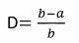
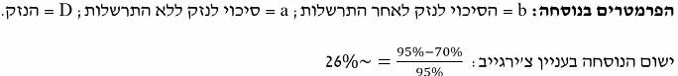
ההיגיון מאחוריי הנוסחה > מתוך הסיכוי למות של 95%, 70% היה נגרם בכל מקרה אבל 25% כן אפשר לייחס להתרשלות הרופאה ולכן הפיצוי על אובדן סיכוי ההחלמה יעמוד על 25% מתוך 95%.

- עמימות סיבתית:
הקושי >
- יש להבחין בין מצבים של עמימות סיבתית למצבים של אובדן סיכויי החלמה.
- השאלה של עמימות סיבתית עוסקת במצבים שבהם לא ברור האם קיים קשר סיבתי בין העוולה לנזק. היא בוחנת האם בכל זאת קיימת אפשרות להטיל אחריות חלקית אם ניתן להוכיח קש"ס במידה הנמוכה מ50% ואם כן באילו תנאים?
- נתמקד במצבים של עמימות סיבתית במצבים של נתבע ותובע יחידים (לידיעה, קיימים מצבים נוספים של ריבוי תובעים/נתבעים/עמימות לגבי גודל הנזק (לא יודעים מה האחוזים המדויקים שלו, איך לייצר את הקשר בין העוולה לגודל הנזק); נזכיר חלק מאלה, אך לא נתמקד בהם).

האם אפשר בכל זאת לפצות את הניזוק על שיעור הנזק שכן הצלחתי להוכיח? גם אם לא הצלחתי להוכיח במעל ל50%?

- פס"ד מלול:
העובדות: שני גורמים אפשריים לנזק שנגרם לתינוקת (שיתוק): 1) פגות; 2) התרשלות הרופאים (עיכוב הניתוח הקיסרי); מן העובדות עולה שהגורם הראשון הוא המשמעותי (הפגות) ועל כן לא עולה בידי הניזוקה להוכיח קשר סיבתי העולה על 50%.
השאלה המשפטית: האם בכל זאת ניתן להטיל אחריות על בית החולים לפצות את הניזוקה, בשיעור יחסי התואם להסתברות שההתרשלות גרמה לנזק?
השאלה – האם ניתן להטיל אחריות לפי הסתברות הגרימה? הדעות בפסק הדין חלוקות; נזכיר את שתי העמדות המשמעותיות:
השופטת נאור לפני הדיון הנוסף (לא שינתה את דעתה אח"כ): כאשר הניזוק לא יכול להוכיח את דרישת הקשר הסיבתי, במצבים כאלה אפשר כן לקבוע פיצוי יחסי דרך או תמיכה בראיות סטטיסטיות באומדנה גם אם אנחנו לא עומדים בדרישה של יותר מ50%.
ריבלין: פונה לכיוון שונה מנאור. ביהמ"ש לא יכול לסטות מכלל מאזן ההסתברויות, יש מדרון חלקלק שלא יודעים מה סופו. ישנן סיבות לכלל מאזן ההסתברויות וברור שביהמ"ש עושה טעויות משפטיות (כאשר היה צריך להכריע לטובת הניזוק והכריעו לטובת המזיק ולהפך). הכלל יוצר מצב של 50%-50% שבו הטעויות המשפטיות מתרחשות באופן שוויוני. בסופו של דבר, אם ביהמ"ש טועה, הוא טועה באופן שווה.
- במקרים של מזיק יחיד וניזוק יחיד – (המקרה בפס"ד) אין אפשרות של פיצויים הסתברותיים. החריג: מצבים של אובדן סיכויי החלמה, שעליהם דיברנו לעיל (הלכת פתאח). ריבלין לא חושב שיש לאפשר זאת כשיש ניזוק ומזיק יחידים (נאור חושבת שאפשר במקרים מסוימים).
- במקרים של קבוצת ניזוקים ומזיק אחד – ניתן לאפשר פיצוי הסתברותי כאשר מתקיימים התנאים כדלהלן (במצטבר): 1) מזיק 2) קבוצת ניזוקים 3) סיכון חוזר ומשותף לכל הניזוקים 4) הטיה עקבית בהחלת כלל עודף ההסתברויות (של מאזן ההסתברויות) [למשל: באופן קבוע הנפגעים לא הצליחו להוכיח מעבר ל30% זה מראה שיש מנצח באופן גורף ועקבי].
- דוגמות: גורם שמפיץ זיהום סביבתי ומחצין סיכון < 50% באופן שיטתי; גורם רפואי שמחצין סיכון < 50% באופן שיטתי. אם נחליף את המפעל המזהם ונחשוב על מס' ניזוקים אצל רופא רשלן, באופן תדיר. יש אדם שפרקטית כל הזמן מתרשל ולא ניתן לתבוע אותו כי הוא חושף אנשים לסיכון של 20%, 30% ולכן קשה להוכיח את הקש"ס בין הנזק להתרשלות לעל 50%. זה יגרום לו להמשיך לעשות זאת כי הוא לא נפגע. כך למעשה נוצרת סיטואציה של הרתעה בחסר! המפעל, הרופא לא ישנו את ההתנהגות שלהם.
- ריבלין מכיר בתביעה כשיש כמות אנשים, פיצוי יחסי. אם הצלחתי להוכיח עבור הניזוקים 20%, כל אחד מהם יקבל פיצוי של 20%. מדובר בקבוצה, יותר מ2 כנראה שאפילו יותר מ3.
- בראייתו של ריבלין, הטיה שיטתית מצדיקה פיצוי יחסי גם אם הוכח קשר סיבתי במידה הגבוהה מ50% וקטנה מ100% - בהקשר לניזוקים (כלומר יישאו באחריות לפי כמה שהוכח בלבד).

השופטת נאור:
- לעמדה, גישתו של ריבלין מצומצמת מידי – נכונה למצבים של ריבוי ניזוקים, אולם אין זה מקרה הליבה שבו מדובר (עמימות לגבי הוכחת קיומו של קש"ס). היא נוטה להסכים, אולם לשיטתה, אין זה כלל המקרה הנדון בעניין מלול. מוכנה להכיר גם במקרה של ניזוק יחיד ומזיק יחיד.
- יש לאפשר פיצוי יחסי לפי הסתברות גרימת הנזק במקרים יוצאי דופן שבהם הסיבתיות היא מובנת – נובעת ממגבלות המדע – ואי מתן פיצוי יחסי תסכל את מטרות הצדק המתקן ותאפשר הרתעה בחסר על יוצרי סיכון. אם נכיר באחריות יחסים כמו במקרה של מלול נגשים צדק מתקן וניצור מניעה של הרתעה בחסר גם כשהניזוק והמזיק הם מקרים בודדים.
- על אף העמימות, על התובע להוכיח שהתרשלות הנתבע הייתה גורם משמעותי. לא באופן מספרי כי זה הקושי.
- אין לאפשר פיצוי יחסי אם הוכח קש"ס במידה הגבוה מ50% וקטנה מ100%. זו טענת הרוב למעשה (אולם נאור במיעוט). כיוון שהמזיק הוא המעוול, לכן זה לא הגיוני להגן עליו לעומת הצד התם.

איזה הלכה יוצאת מפסק הדין?
- נכון להיום אי אפשר לתת פיצוי במצבים של עמימות סיבתית במצבים של מזיק וניזוק יחיד.
- ניתן לתת פיצוי הסתברותי במצבים של הטיה שיטתית – לפי התנאים שהציג ריבלין.
- "כלל אי הסימטריה" – בכל מקרה אם יינתן פיצוי יחסי הוא יתאפשר לטובת הניזוק, כלומר כאשר הוא מאפשר פיצוי על הוכחת קשר סיבתי הנמוכה מ50%; לא יינתן פיצוי יחסי אם הוכח קש"ס במידה הגבוהה מ50% וקטנה מ100% (ראו פס"ד הילל יפה לעניין אובדן סיכויי ההחלמה).
- חשוב – לא להתבלבל, כאשר הניזוק מתקשה להוכיח קש"ס בשל אשמו של המזיק, יש פתרון > דוקטרינת הנזק הראייתי (כלי שמאפשר לנו להפוך את נטל הראייה, השכנוע מהתובע לנתבע, כאשר באשמו של הנתבע המזיק, התובע לא יכול לעמוד בדרישת הקשר הסיבתי כי הנתבע הסתיר עובדות, התרשל ולא ערך רישום..).

סיבתיות משפטית:
יש לזכור:
- מבחני הסיבתיות המשפטית נועדו להגדיר את גבולות הגזרה של האחריות שנטיל על הנתבע על הנזק שגרם לו.
- בשונה מסיבתיות עובדתית, מדובר במבחנים משפטיים שפותחו לאורך השנים ונגזרים משיקולי מדיניות (זאת, להבדיל מסיבתיות במובנה המדעי).
אנחנו לא נמצאים בזירה עובדתית טהורה, לא בכל מקרה זה ראוי שנתייחס רק למצב העובדתי, יש למשפט מטרות.

3 מבחנים לסיבתיות משפטית:
- השכל הישר/הנטייה הסיבתית
- מבחן הסיכון
- מבחן הצפיות

מבחן הצפיות – לב הדיון בסיבתיות משפטית:
נושאים בהם נדון –
הצפיות הנורמטיבית – מופיעה גם בחובת הזהירות וגם בסיבתיות המשפטית. האם יש כפילות?
מדובר לפי חלק מהמלומדים בכפילות. אריאל פורת מציין בצורה לקונית שזו כפילות.
מלומדים אחרים מציעים:
- במשפט האנגלו-אמריקאי מקובל להבחין בין מבחן הצפיות שהוא מיושם בחובת זהירות ששם מקובל לומר שהצפיות נבחנת לגבי זהות הניזוק > מה שמשנה, האם היה צריך לצפות את הניזוק המסוים.
כשמדברים על סיבתיות משפטית ניישם את מבחן הצפיות אם המזיק היה צריך לצפות את הנזק המסוים.
- ראה ערך הדיון שלי במבחן הצפיות בצפיות נורמטיבית בחובת זהירות.
- שתי האפשרויות יתקבלו במבחן.

נתמקד בשאלה > האם סוג הנזק היה צפוי:
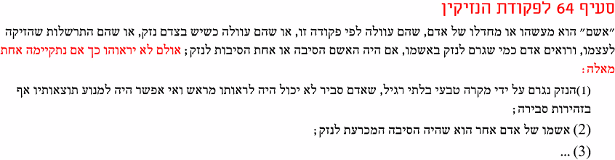

מתי נזק אינו צפוי?
- פס"ד שמעון נ' ברדה:
העובדות: נערים פרצו למועדון גדנע שהחלון בו מקולקל ושיחקו בנשק. אחד מהם נפצע קשה בראשו מהירי.
השאלה: האם נותק הקשר הסיבתי בין רשלנותו של ברדה לבין הנזק שנגרם לנער משום שהתנהגות הנערים הייתה כה בלתי צפויה שהיא בגדר גורם מתערב שמנתק את הקשר הסיבתי?
נקבע: אין צורך לצפות כל פרט ב"התערבות" הגורם (משחק הנערים הבלתי אחראי); נדרשת צפיות ב"קווים כלליים", בלבד (די בכך שניתן לצפות שאם הנערים נכנסים למבנה וגונבים נשקים, הם עשויים לשחק משחק אסור בנשק). סוג הנזק צריך להיות צפוי ולא הליך הגרימה.

היקף הנזק, שרשרת סיבתית וריחוק הנזק:
ס' 76 לפקנ"ז:
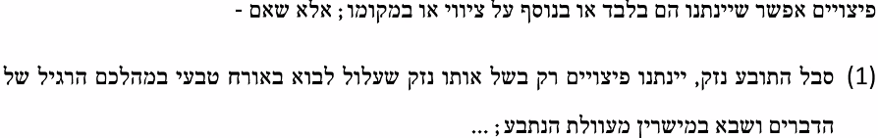

- פס"ד רינגר נ' ליאון (היקף הנזק חריג):
העובדות: פגיעה רשלנית של נהגים בעובר אורח; פגיעה בעמוד השדרה גרמה לתוצאה נדירה של צמיחת גידול סרטני. ללא ספק הנזק התפתח כתוצאה מכך.
השאלה: האם האדם שהתרשל אחראי לגבי נזק נדיר שנגרם כתוצאה מהפגיעה באזור החבלה?
נקבע: השופט ברנזון – קבע שעל המזיק לשאת בתוצאות ההתרשלות גם אם התוצאה הוחמרה במידה בלתי צפויה בגלל מצב מיוחד של הניזוק וזאת אם סוג הנזק שנגרם היה צפוי מראש. די בכך שסוג הנזק היה צפוי (גופני) כתוצאה מההתנהגות הרשלנית על הכביש, הם ידעו שיקרה נזק גופני, יכלו לצפות והיו צריכים מבחינה נורמטיבית! נכון שנזק הגוף הוא חריג אך סוג הנזק = גופני, היה ידוע ולכן גם אם היקפו חריג לא ניתן הגנה לניזוק ודי בכך שיכול היה לצפות את סוג הנזק.
דעת המיעוט של השופט זילברג: מבקר את הרעיון שיש להטיל חבות גם במצבים שצפיותם חריגה כל כך.

שורות תחתונות:
- רק סוג הנזק צריך להיות צפוי ולא הליך הגרימה – פס"ד ברדה.
- סוג הנזק ולא היקפו – פס"ד רינגר.
- כמו כן שיקולי מדיניות, בעייתיות.

*ניתן ליישב את תוצאות פסק הדין עם הפס"ד בעניין רביד נ' קליפורד – רופא שהזריק חומר הרדמה שהשתמש במזרק לא שואב במקום בשואב. חומר ההרדמה זרם למוח והביא את החולה לתרדמת. בדר"כ הנזק הכי חמור שתועד עקב שימוש במזרק לא שואב היה סחרחורת. הנזק היה יוצא דופן בהיקפו.
אחת השאלות – בהנחה שהרופא התרשל האם צריך להטיל אחריות אם היקף הנזק לא היה צפוי? כן = מחזק את הלכת רינגר.

- פס"ד בן ציון מגורי בת-ים (נזק נוסף שנגרם כתוצאה מהנזק הראשון): עד מתי נזק שגרם לעוד נזק אני אחראית לגביו אם ביצעתי אותו בעוולה (נזקים הרי קורים תמיד, אם בעוולה אז אפשר לתבוע כמובן).
העובדות: נפצע בשל רשלנות העיריה (מפגע על המדרכה) טוען שלא חזר לעצמו בתפקוד ביד והחליט לתבוע את העירייה. כעבור 6 שנים (בעוד תביעתו הראשונה עוד בתהליכים) נפצע שוב משום שמעד עקב הכאב שנותר מפציעתו הראשונה ונגרמת לו פציעה שנייה, עולה על סולם ומנסה להסיט ענף כדי למנוע שריפה, אוחז בו כאב מהפציעה והוא נופל מהסולם ונפצע בברך (נזק נוסף). מבקש לתקן את כתב התביעה (יש הליך כזה כשיש סיבה מוצדקת) והוסיף לתביעתו את הנזק לברך בנוסף למקורי שתבע עליו.
השאלה: האם ניתן להטיל אחריות גם על הנזק הנוסף?
נקבע: יש לבחון אם הנזק השני קרה תוך כדי תקופת ההחלמה מהפציעה הראשונה וכן יש להתחשב במבחן הזמן. יש נזק גוף שנגרם מאותו כאב שליווה את עורך הדין במהלך התקופה אמנם, בשביל להחליט אם הנזק לברך שקרה כתוצאה מהפגיעה הראשונה גם הוא צפוי להיות מזיק יש לבחון שני דברים:
משך הזמן מהפציעה הראשונה לשנייה + האם הפציעה השנייה הייתה תוך כדי תקופת ההחלמה מהראשונה (כי אם התקופה חלפה, מצופה מניזוק להיות יותר זהיר כי הוא מכיר את יכולותיו כרגע).

שימו לב להבדלים בין פסקי דין רינגר ובן-ציון:
פס"ד רינגר = התרשלות -> נזק (השאלה נגעה לחריגות הנזק/היקפו).

פס"ד בן-ציון = התרשלות -> נזק א -> אירוע נוסף (יש לבחון אם התרחש בתוך תקופת ההחלמה/מרחק הזמן) -> נזק ב. (בהחלט אפשר לטעון גם על נזק נפשי אם היה).

אשמו של אחר הוא סיבה מכרעת וניתוק סיבתי:
מקרה שבו הוחלט על בסיס ס' 64 לפקנ"ז:
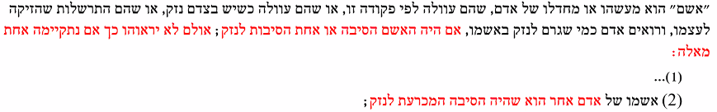

דוגמה לניתוק סיבתי:
- פס"ד כיתן נ' וויס:
העובדות: שומר שעובד אצל הנתבעת רצח את עורך הדין שלו תוך שימוש בנשק שקיבל מהנתבעת (כיתן).
- התרשלה שהעמידה לו נשק בגלל מצבו הנפשי הירוד והתמכרות לאלכוהול - טענה זו לא התקבלה.
- התרשלה שלא נקטה באמצעי הזהירות הנדרשים כדי למנוע את יציאת הנשק מהמתחם – התקבלה הטענה.
השאלה: הייתה התרשלות בכך שהנתבעת נתנה לעובד לצאת עם הנשק, אך האם ניתן להטיל אחריות על הנתבעת?
נקבע: התנהגותו של המעוול הייתה בלתי צפויה (לא ידעה שיש לו נטייה להשתכרות, לא ידעה שיש לו בעיות ולא ידעה שישתמש בנזק כדי לרצוח) במידה שמנתקת את הקש"ס בין ההתרשלות לבין הנזק שנגרם לתובע.
פה ביהמ"ש אומר – יש פה התנהגות שאי אפשר לצפות מהמתרשלת, ניתק את הצפיות, ניתק את הקש"ס.

בברדה היה משחק תמים בכיתן כוונה לפגוע = יש הבדלים בין המקרים:
לא מדובר במדדים לגמרי תמימים, עשו מעשים מכוונים. בברדה אמנם התכוונו לפרוץ ולשחק בנשקים אך לא רצו לפגוע באף אחד ולכן ניסו לטעון לניתוק קש"ס. בכיתן הייתה כוונה ממש לרצוח.

- יש להחיל את מבחן הצפיות לפי הנסיבות.
- אם יש כוונה להזיק, סביר להניח שינותק הקש"ס (קשה יותר לצפייה) – כיתן.
בהקשר זה יש להבחין בין כוונה לגרום נזק (כיתן) לבין כוונה שקשורה למעשה לא אחראי אך לא לגרימת נזק (שמעון נ' ברדה).
- לעיתים "ההיגיון של מבחן האלמלא" יסייע בידינו גם עם מבחן הצפיות (כיתן).

*הכל מתכנס לעניין של כוונה וזו המסכנה המבחינה בין שני המקרים.
כמובן שמבחן האלמלא מתקיים (לולא הנשק לא היה רוצח), אך איך נשתמש במבחן ההיגיון?
יכולים אולי לטעון שבגלל שהכוונה הייתה לייצר את הנזק, אולי במקרה הזה אפשר לטעון שכשהכוונה לגרום לנזק עצמו, ההיגיון של מבחן האלמלא יכול להוביל אותנו לתשובה הפוכה.

נזק יכול לגרום לנזק! אין דבר כזה פיצוי על נזק עתידי אמנם יש רעיונות יוצאי דופן, אך זה כרגע נושא תיאורטי.

מה קורה כשאנחנו לא יודעים מי גרם נזק יותר גדול?
מעוולים ביחד:
מקודם דיברנו על סיבתיות עובדתית ואמרנו שנדבר על מצבים מצומצמים של ניזוק יחיד ומזיק יחיד. מצב אחד שהוא שונה מהם זה דוקטרינת המעולים יחד.

ס' 11 לפקנ"ז: היה כל אחד משני בני-אדם או יותר חבים לפי הוראות פקודה זו, על מעשה פלוני, והמעשה הוא עוולה, יהיו חבים יחד על אותו מעשה כמעולים יחד וניתנים להיתבע עליה יחד ולחוד.

ס' 83(א) לפקנ"ז: (א) סבל אדם נזק עקב עוולה – אין פסק הדין שניתן נגד מעוול החב על אותו נזק חוסם בעד הגשת תובענה נגד אדם אחר שאילו נתבע לדין היה חב על אותו נזק כמעוול יחד.

ס' 84(א) לפקנ"ז: (א) כל מעוול החב על הנזק רשאי להיפרע דמי השתתפות מכל מעוול אחר החב, או שאילו נתבע היה חב, על אותו נזק, אם כמעוול יחד ואם באופן אחר, אלא ששום אדם לא יהא זכאי להיפרע דמי השתתפות לפי סעיף קטן זה ממי שזכאי לשיפוי ממנו בשל החבות שבגללה נתבעת ההשתתפות.

במצבים אלו לניזוק יש זכות לקבל את הפיצוי ביחד ולחוד מכל אחד מההמעוולים. הסדר של שיפוי בין המעולים עצמם (מעוול אחד לא ישלם עבור כולם, אלא אח"כ יקבל החזר מהמעוולים האחרים).

מצב ששני מעוולים (או יותר):
- מס' גורמים.
- עוולתים.
- לנזק אחד.

מעוולים שגרמו לנזק אחד:
- נזק שניתן לחלוקה – "המקרה הקל" שבו כל מעוול יחויב על החלק שגרם לו: יודע על איזה נזק לתבוע כל מעוול, יודע את מי לתבוע על כל נזק ספציפי ויכול להפריד את תביעתו עבור כל אחד מהם ולכן ההסדרים המקלים שבס' לעיל לא יחולו, אין צורך בהם.
- נזק שבלתי ניתן לחלוקה – נזדקק להסדרים המקלים שלעיל.

- פס"ד מלך נ' קורנהיזר (מקרה של נזק גוף):
עובדות: אדם הולך ברחוב ותוקפים אותו 3 כלבים, נגרמים לו נזק גופני ונפשי. שניים מהכלבים שייכים לזוג קורנהיזר והשלישי כלב רחוב.
השאלה: כיצד יש להטיל על הזוג אחריות מלאה?
הפס"ד הראשון בעליון: אפשר אחריות על סמך רעיון של מעוולים יחד וחייב את הזוג בפיצוי של שני שליש בלבד. האם 2/3 מהנזק? בדיון הנוסף בעליון עמדה זו לא התקבלה.
ההלכה: לא לקבל את העמדה שצריך להבחן בין חלקי הנזק השונים בהקשר זה. נכון להיום כשיש נזק גוף שלא ניתן לייצר בו חלוקה, מתייחסים לכך כנזק שלא ניתן לחלוקה והמזיק יהיה אחראי ל100% על הנזק!
נזקק את הבעיה (סוג של עמימות סיבתית): ייתכן שהכלבים של הזוג גרמו לכל הנזק ויתכן שגרמו רק לחלק – לא ניתן לדעת.

- פס"ד גינוסר נ' דחאברה:
העובדות: נגרם נזק ליבול של התובע ע"י עדרים שפלשו לשדות במשך 3 ימים. העדר של הנתבע פלש לשדה רק באחד מבין שלושת הימים. העדרים פלשו בשני הימים האחרים.
הבעיה דומה לבעיה בקורנהיזר: לא ברור לאיזה נזק כל עדר גרם.
נקבע: הנתבע אחראי לפי היחס בין הסיכון שהוא יצר כלפי התובע לבין הסיכון שהעדרים האחרים יצרו כלפי התובע. אם אין מידע נוסף, יש לחוב יחד ולחוד באופן שווה בין כולם והנתבע אחראי לשלם פיצוי על שליש מהנזק.

ההבדל בין גינוסר לקורנהיזר: התייחסו לנזק כניתן לחלוקה; נזק רכוש ולא נזק גוף. בעניין מלך, ניתן לטעון כי "השלם עולה על סך חלקיו": כלומר תקיפה של כל כלב בנפרד לא זהה לאירוע תקיפה של מס' כלבים יחד מבחינת החומרה. זה נזק מסוג אחר, שלא ניתן להבחינו ולחלק לפי חלקו של כל כלב בנפרד, בשונה מעניין גינוסר.

הכנה למבחן – שיעור אחרון:
דיני נזיקין – כשאנשים זכאים וחייבים אחד כלפי השני בעל כורחם (בשונה מחוזים). מישהו לרוב לא בכוונה פוגע באחר וגורם נזק וכך יש לנו מישהו זכאי ומישהו חייב (דיני חיובים = יוצרים חיוב בעל כורחם).

תיאוריה של דיני הנזיקין:
- צדק מתקן: פיצוי, הרעיון של פיצוי הוא השבת מצב התובע לקדמותו.
- צדק מחלק: שיקולי שמובילים שקשורים להבנה של שוויון ברמת הקטגוריה, הקבוצתית. למשל: פס"ד אבו חנא.
- תיאוריה כלכלית של נזיקין: פיזור הנזק.
צריך להבין שבעצם זה רעיון החקיקה, בתי המשפט רוצים לשאוף למה שלפי התיאוריה היה כוונת המחוקק.
יש פאזל שמכיל רעיונות של יעלות כלכלית, צדק מתקן, צדק מחלק וההנחה שהחקיקה למעשה תוביל אותנו למצב יעיל כדי לקדם הרתעה יעילה (לא ביתר). את הפאזל הזה לוקחים בחשבון השופטים כשיש סוגייה לפניהם.

משטרים שונים של נזיקין – לפי אשמו של המזיק:
- עוולות כוונה – עוולת הנגישה, עוולת התקיפה.
- אחריות מוחלטת – (אין התבייתות על שאלת האשם, אם יש או לא) תחול אחריות בנזיקין עם קרות הנזק; ראינו שאין באמת אחריות מוחלטת אבסולוטית – כמו בס' על הכלב. ב עבירות של אחריות מוחלטת יש הגנות ספציפיות (איים קטנים).
- אחריות מוגברת/חמורה – זהה לאחריות מוחלטת מבחינת המאפיינים, למעט שאלת האשם התורם של הניזוק. למשל: מי שהסיג גבול, ביצע עוולה, לא משנה אם בטעות, אמנם נוכל לדבר במונחים של אשתם תורם > לא רואים שזה מקרקעין פרטי, לא גידרת לא ככה.
- משטר הרשלנות – פרקטיקה מקובלת, מה החברה חושבת שסביר לעשות בסיטואציה מסוימת.
- הזכרנו חסיונות (לא מתקיים לגבי אשם תורם) בפרק המבוא (למשל: לילדים מתחת לגיל 12).
- הפרת חובה חקוקה? – סיווגה לפי משטרים היא שאלה מעניינת (בארה"ב נחשבת למעין רשלנות). זו עוולת סל כמו רשלנות, שואבת כוחה מכל חיקוק שמאפשר לנו להפעיל את העוולה דרך פקודת הנזיקין. למשל: חוק הכשרות המשפטית והאפוטרופסות. מציג סטנדרט, חיוב.

עוולת הרשלנות:
- סיכון שאינו סביר? אפשר לדבר במונחי רשלנות => לכן היא עוולת סל. כשנזק מתממש אפשר לטעון שהתממש מסיכון לא סביר. זה לא אומר שהיא תמיד רלוונטית או היחידה שרלוונטית.
- לגבי כל אחד מהיסודות: תובע צריך להוכיח אותו במידה שעולה מעל 50% = מאזן ההסתברויות.
- על התובע (הניזוק) להוכיח את התקיימות כל יסוד מיסודות העוולה (כל עוולה, כולל רשלנות) ע"פ כלל מאזן ההסתברויות.

- למרות זאת, הקדשנו פרק לכללים שבהם נטל השכנוע, יתהפך אל כתפי המזיק. בהקשר זה דיברנו על ס' 38-41 לפקנ"ז. בנוסף, הזכרנו את דוקטרינת הנזק הראייתי.
יסודות העוולה:
- התרשלות –
התנהגות רשלנית > החצנת סיכון לא סביר. נבחן לפי האדם הסביר.
פרקטיקות – מהי פרקטיקה סבירה.

נוסחת לרנד הנד – ההיגיון של הנוסחה: האדם הסביר הוא כזה שלא ישקיע במניעת נזק אם עלות המניעה גבוהה מתוחלת הנזק הצפוי, יכול היה למנוע את הנזק בעלות נמוכה מהתוחלת שלו. כלומר: .

מונע הנזק הזול (משכלל את הרעיון) – מי שתוטל עליו אחריות הוא הצד שעלויות מניעת הנזק שלו קטנות יותר (Bmin). אם הניזוק יכול היה למנוע את הנזק יותר בזול אפילו מהמזיק, אפשר לומר שלא נרצה להטיל אחריות על המזיק במקרה זה (כלומר יכול היה למנוע נזק של 100 בכך שישלם 90).

שוקל הנזק הטוב ביותר – אם הניזוק לא יודע שהוא מונע הנזק הזול? הזכרנו בקצרה, הצד שיש לו את הידע והיכולת לממש אותו כי להגיע למצב שהנזק נמנע בצורה הטובה ביותר.

- חובת זהירות –
- צפיות טכנית (חובת זהירות קונקרטית) – האם בנסיבות העניין המזיק יכול לצפות את הניזוק, אירוע הנזק, הנזק?
- צפיות נורמטיבית (חובת זהירות מושגית) – האם בנסיבות העניין המזיק היה צריך לצפות? (שיקולי מדיניות ולא עובדתיים: הרתעה למשל, עלות).

גבולות עוולת הרשלנות:
- בהמשך לרעיון של חובת זהירות כמסננת לעוולת הרשלנות, דיברנו על הרחבת עוולת הרשלנות דרך הכרה במצבים של מחדל טהור, נזקים כלכליים טהורים (שלוש דוגמות מרכזיות במחברת), נזקים נפשיים (הכרנו את הרעיון של ניזוקים עקיפים [כמו באלסוחה] ונזק לאוטונומיה) והולדה בעוולה [ההורים תובעים].

- הוכחת נזק – באופן עקרוני יסוד הנזק לא מפותח מספיק. הוא די ברור לרוב, אך זה לא פשוט. לא נצופה לדבר על יסוד הנזק מעבר לנזקים עליהם דיברנו: כמו נפשיים (איך מזהים), גופניים, נזק ממוני טהור. יש מקרים שאפילו ללא הוכחה רואים נזק למשל: הסגת גבול.

- הוכחת קש"ס –
קש"ס בין ההתנהגות העוולתית לנזק >
- סיבתיות עובדתית – "מבחן האלמלא" – לולא ההתנהגות שלו לא היה קורה הנזק. בהרבה מצבים זה מספיק.
- סיבתיות משפטית – נועדה לתחם את גבולות הנזק שנגרם.
דרך 3 מבחנים מרכזיים > מבחן השכל הישר, הסיכון והצפיות.

סיבתיות עובדתית:
בעיות מרכזיות >
- דטרמינציה ביתר > פתרון: הדיות.
- אובדן סיכויי החלמה.
- עמימות סיבתית – ניזוק ומזיק יחידים ומעוולים יחד (זכרו: אשם תורם הוא מקרה פרטי של מעוולים יחד).
- הזכרנו את דוקטרינת הנזק הראייתי שנועדה להתמודד עם עמימות גם לגבי הוכחת קש"ס עובדתי, כאשר העמימות נגרמה כתוצאה מאשמו של המזיק.

סיבתיות משפטית:
3 מבחנים >
- מבחן השכל הישר – מבחן אינטואיטיבי, עובד על בסיס 'הנטייה הסיבתית', ניסיון יומיומי.
- מבחן הסיכון – הרעיון שאנחנו בוחנים האם הנזק שהתממש הוא מהסיכון שהמחוקק ניסה למנוע. למשל: ניתוח קיסרי נועד למנוע סיכונים שונים אך שמה שהתממש זה אחר לגמרי ממה שהמחוקק ניסה למנוע = ההתנהגות לא סבירה ולכן מבחן הסיכון לא מתקיים.
- מבחן הצפיות –
אפשרות ראשונה: אם התייחסתם למבחן הצפיות (צפיות הניזוק וצפיות הנזק) כאשר נדרשתם ליסוד חובת הזהירות (בבוחנכם צפיות נורמטיבית). אז כאשר אתם מנתחים סיבתיות משפטית, תתמקדו במבחן הסיכון ותפנו למבחן הצפיות בניתוח שלכם לגבי חובת הזהירות.

אפשרות שנייה: להתייחס למבחן הצפיות בחלק של יסוד חובת הזהירות (בבוחנכם צפיות נורמטיבית), תוך התמקדות בצפיות הניזוק וכאשר אתם מגיעים לסיבתיות משפטית, להתייחס למבחן הסיכון וגם למבחן הצפיות לגבי סוג הנזק.

*הכפילות קשורה לצפיות נורמטיבית בלבד (להבדיל מצפיות טכנית). כלומר לשיקולי מדיניות ולשאלה מתי יש לבחנם.

הגנות:
אשם תורם – לפני קרות הנזק.
הקטנת נזק – אחרי קרות הנזק.
צמצום אחריותו של הנתבע, המזיק.

המבחן עצמו:
3 שעות (לפי דעתה זה אפילו יותר זמן ממה שצריך), חמש שאלות נקודתיות (ניקוד לפי נפח השאלה), הורידה מהמבחן חומרים שלא דיברנו עליהם בכיתה וקראנו לעבודות.
נספחים למבחן > חקיקה רלבנטית בלבד (תצרף את החקיקה הרלבנטית) וכן המבחן עצמו כקובץ (למי שנוח).
- טיוטה יהיה משהו, או דף או שאלה שלא תיבדק.

טיפים:
- חומר סגור – לכתוב סיכום בכתב יד.
- לספר למישהו את החומר.
- באופן כללי – לקרוא את המחברת לפחות פעמיים.
- לכתוב ראשי פרקים, איך לזכור משהו. בסוף אפתח את המחברת ואזכור הכל. במבחני לשכה נזכור ככה פרטי פרטים.
- בדף טיוטה לרשום מה שקופץ לי ישר.

